Digitaliserings- og forvaltningsdepartementet
Kap. 2315 og 1560
Prop. 100 S
(2025–2026)
Proposisjon til Stortinget (forslag til stortingsvedtak)
Endringar i statsbudsjettet 2026
under Finansdepartementet og
Digitaliserings- og forvaltningsdepartementet (lønsregulering for arbeidstakarar
i det statlege tariffområdet 2026 m.m.)
Digitaliserings- og forvaltningsdepartementet
Kap. 2315 og 1560
Prop. 100 S
(2025–2026)
Proposisjon til Stortinget (forslag til stortingsvedtak)
Endringar i statsbudsjettet 2026
under Finansdepartementet og
Digitaliserings- og forvaltningsdepartementet (lønsregulering for arbeidstakarar
i det statlege tariffområdet 2026 m.m.)
Tilråding frå Digitaliserings- og forvaltningsdepartementet 5. juni 2026,
godkjend i statsråd same dagen.
(Regjeringa Støre)

Innleiing
Digitaliserings- og forvaltningsdepartementet legg med dette fram følgjande saker under kap. 2315 Lønsregulering for arbeidstakarar i det statlege tariffområdet og kap. 1560 Tariffavtalte avsetningar.
- Lønsregulering frå 1. mai 2026 for arbeidstakarar i det statlege tariffområdet m.m.
- Endringar i statsbudsjettet for 2026.

Lønsforhandlingane i det statlege tariffområdet 2026

Nærare om lønsforhandlingane
Forhandlingane
Forhandlingane mellom staten ved Digitaliserings- og forvaltningsdepartementet og hovudsamanslutningane Akademikerne, LO Stat, Unio og YS Stat om nye hovudtariffavtalar i staten for perioden 1. mai 2026 til 30. april 2028, blei innleia 16. april 2026. I møtet la organisasjonane og staten fram og grunngav krava sine. Partane sin rapport frå Statistisk berekningsutval blei delt ut.
Forhandlingane heldt fram til 30. april 2026. Akademikerne, LO Stat, Unio og YS Stat kravde forhandlingane avslutta kl. 22.21.
Riksmeklaren blei varsla om brotet med alle hovudsamanslutningane, i samsvar med § 14 i lov om offentlige tjenestetvister (tjenestetvistloven). Meklinga mellom staten på den eine sida og Akademikerne, LO Stat, Unio og YS Stat på den andre, blei opna i møte hos Riksmeklaren 7. mai.
Meklinga heldt fram til 29. mai då Akademikerne, LO Stat, Unio og YS Stat med bistand frå Riksmeklaren blei einige om nye likelydande hovudtariffavtalar. LO Stat orienterte om at dei tilrådde meklingsresultatet og vil sende det ut til avrøysting hos medlemane. Svarfristen for avrøystinga er sett til 17. juni 2026. Unio og YS Stat orienterte om at dei tilrådde meklingsresultatet og vil sende det ut til avrøysting hos medlemane. Svarfristen for avrøystinga for Unio og YS Stat er sett til 22. juni 2026.
Meklingsresultatet er teke inn i møtebøkene av 29. mai 2026, jf. vedlegg 1, 2, 3 og 4.
Den økonomiske ramma
Lønsoppgjera i Noreg er baserte på den såkalla frontfagmodellen. Det betyr at konkurranseutsett industri forhandlar først. NHO utarbeider deretter, i forståing med LO, eit anslag for lønsveksten i industrien samla i NHO-området. Dette anslaget dannar ei norm for lønsveksten i forhandlingsområda som følgjer etter. I årets lønsoppgjer har NHO anslått årslønsveksten til 4,4 pst. for industrien samla i NHO-området. Den avtalte økonomiske ramma for oppgjeret i staten er på linje med dette anslaget. Dei samla bruttoutgiftene ved lønsreguleringa for arbeidstakarar i det statlege tariffområdet per 1. mai 2026 er rekna ut til 4 464 mill. kroner for perioden 1. mai til 31. desember 2026.
Forhandlingsstadar
Med heimel i hovudtariffavtalane avgjer staten, etter drøftingar med hovudsamanslutningane, kvar lokale forhandlingar i departementsområda skal førast. Forhandlingsstadane for tariffperioden 2026–2028 er drøfta og fastsett med verknad frå 1. mai 2026.

Nærare om avtalane med hovudsamanslutningane i staten
Økonomisk profil i avtalane
I avtalane er største delen av tarifftillegga for 2026 avsett til lokale forhandlingar og ein mindre del til felles føresegner. Med verknad frå 1. mai 2026 skal det førast lokale forhandlingar innanfor ei økonomisk ramme på 2,7 pst. per dato av lønsmassen. Forhandlingane skal vere gjennomførte innan utgangen av 31. oktober 2026.

Felles føresegner
Det er nye satsar for natt, laurdag- og søndagsarbeid. Ulempetillegga er auka frå 25 kroner til 40 kroner per time for arbeid i tida mellom kl. 06.00 og kl. 07.00 og mellom kl. 17.00 og kl. 20.00 på dagane måndag til fredag. Tillegget for pålagt arbeid på laurdag og søndag er auka frå 65 kroner til 84 kroner per arbeidde klokketime i tida laurdag kl. 00.00 til søndag kl. 24.00. Tillegga for reserveteneste/kvilande vakt er auka frå 15 kroner til 19 kroner per løpande time i tida kl. 06.00 – kl. 20.00, og frå 25 kroner til 32 kroner i tida kl. 20.00 – kl. 06.00. Tillegget for delt dagsverk er auka frå 250 kroner til 320 kroner per arbeidsdag for arbeidstakarar dei dagane dei har delt dagsverk.

Kompetanseutvikling
Avsetninga på 31 mill. kroner blir foreslått løyvd på kap. 1560 Tariffavtalte avsetningar mv. i statsbudsjettet for tariffperioden. Det blir foreslått at 27 mill. kroner skal nyttast til felles opplærings- og utviklingstiltak for leiinga og tillitsvalde i statlege verksemder og at 4 mill. kroner skal nyttast til omstillingsarbeid i staten.
Staten og hovudsamanslutningane vil i tariffperioden følgje opp bruken av midlane i hovudtariffavtalane pkt. 5.3 Medråderett, samarbeid og kompetanseutvikling. Partane vil vurdere vidare tiltak for kompetanseutvikling og bruk av avsetninga innanfor den statlege arbeidsgivarpolitikken.

Anna
Ramma for bustadlån med sikkerheit frå Statens pensjonskasse er auka frå 2,3 mill. kroner til 2,8 mill. kroner.
Teksten i avtalane er no likelydande.
Partane er einige om at det hausten 2026 skal gjennomførast forhandlingar om tilbakeføring av leiarar på statens leiarlønssystem til hovudtariffavtalen. Vidare skal det mellom anna etablerast eit partssamarbeid om livsfasepolitikk, eit partssamansett råd for likestilling, inkludering, mangfald og integrering. Eit partssamansett utval skal også sjå på problemstillingar knytte til bruk av heimekontor i staten.

Lønsregulering m.m. for dei embetsmenn og statstilsette som ikkje blir dekte av hovudtariffavtalane
Digitaliserings- og forvaltningsdepartementet føreset at lønsreguleringa frå 1. mai 2026 m.m. blir gjort gjeldande for alle embetsmenn og statstilsette, også dei som ikkje blir dekte av hovudtariffavtalane.
Digitaliserings- og forvaltningsdepartementet ber derfor om fullmakt til å gjere avtalane gjeldande for arbeidstakarar som er uorganiserte eller som ikkje er medlem av organisasjonar med forhandlingsrett – og som derfor ikkje direkte blir omfatta av dei avtalane som er inngått.
Embetsmenn og statstilsette i stillingar som er tekne ut av hovudtariffavtalane, får løns- og arbeidsvilkår administrativt fastsett i kontrakt, jf. forslag til romartalsvedtak III.

Endringar på statsbudsjettet for 2026

Kap. 2315 (Nytt) Lønsregulering for arbeidstakarar i det statlege tariffområdet
Post 01 (Ny) Driftsutgifter
Samla bruttoutgifter ved lønsreguleringa for arbeidstakarar i det statlege tariffområdet per 1. mai 2026, er for perioden 1. mai – 31. desember 2026 rekna ut til 4 464 mill. kroner. Løyvingsoverslaget byggjer på berekna lønsmasse i det statlege tariffområdet per 1. januar 2026.
Overslaget omfattar alle tilsette som får si løn fastsett etter hovudtariffavtalane i staten. Meirutgifter som følgje av auka satsar for overtid og arbeidsgivaravgift er medrekna. Vidare er meirutgifter til pensjonspremiebetaling medrekna.
Meirutgifter i samband med lønsreguleringane for forvaltingsorgan med særskilde fullmakter og forvaltingsbedrifter, blir dekte innanfor budsjetta til verksemdene.
Verksemder med arbeidstakarar som får løn administrativt fastsett i kontrakt, må sjølve dekkje meirutgiftene av lønsregulering innanfor eksisterande budsjett.
Etter fråtrekk av det ovanfor nemnde, er meirutgiftene rekna til 3 348 mill. kroner. Etter vanleg praksis blir slike meirutgifter dekte ved at det blir ført opp løyving under kap. 2315 Lønsregulering for arbeidstakarar i det statlege tariffområdet, post 01 Driftsutgifter, som Finansdepartementet blir gitt fullmakt til å fordele, jf. forslag til romartalsvedtak V.

Kap. 1560 Tariffavtalte avsetningar mv.
Post 21 Særskilde driftsutgifter, kan overførast, kan nyttast under post 70
For perioden 1. mai 2026 – 30. april 2028 blir det avsett til saman 4 mill. kroner til kompetanseutvikling. Avsetninga skal i hovudsak gå til felles tiltak i regi av dei sentrale partane. Departementet foreslår at 1 mill. kroner av avsetninga blir løyvd for 2026, 2 mill. kroner blir foreslått løyvd på statsbudsjettet for 2027 og 1 mill. kroner på statsbudsjettet for 2028.
Post 70 Kompetanseutvikling mv., kan overførast, kan nyttast under post 21
For perioden 1. mai 2026 – 30. april 2028 blir det avsett til saman 27 mill. kroner til kompetanseutvikling. Avsetninga skal i hovudsak gå til å styrke kompetanseutvikling i verksemdene. Departementet foreslår at 19 mill. kroner av avsetninga blir løyvd for 2026, at 7 mill. kroner blir foreslått løyvd på statsbudsjettet for 2027 og 1 mill. kroner på statsbudsjettet for 2028.
Post 71 Opplæring og utvikling av tillitsvalde
Løyvinga dekker tilskot til opplæringstiltak for tillitsvalde til organisasjonane i staten innanfor mellom anna organisasjons- og tillitsvaldarbeid, miljø og vernearbeid, sjukefråvær, medråderett, personalpolitiske spørsmål, omstilling, effektivisering og samfunnsøkonomi m.m. Retningslinjer for opplærings- og utviklingstiltak er fastsett i eigen særavtale mellom staten og hovudsamanslutningane (særavtale om OU-midlar).
Det blir foreslått at løyvinga blir auka med om lag 17,7 mill. kroner. Summen er rekna ut med bakgrunn i talet på årsverk og lønsmasse i statleg tariffområde per 1. oktober 2025. Bidraget frå arbeidstakarane til OU-midlane blir auka med 100 kroner til 500 kroner, som blir trekt i brutto årsløn pr. arbeidstakar pr. år.

Kap. 2309 Tilfeldige utgifter
Post 01 Driftsutgifter
Det er avsett midlar til dekning av meirutgiftene ved lønsregulering for arbeidstakarar i det statlege tariffområdet m.m. Løyvinga på posten vil bli redusert i samband med proposisjonen om ny saldering av statsbudsjettet 2026 til hausten.
Digitaliserings- og forvaltningsdepartementet
tilrår:
At Dykkar Majestet godkjenner og skriv under eit framlagt forslag til proposisjon til Stortinget om endringar i statsbudsjettet 2026 under Finansdepartementet og Digitaliserings- og forvaltningsdepartementet (lønsregulering for arbeidstakarar i det statlege tariffområdet 2026 m.m.).
Vi HARALD, Noregs Konge,
stadfester:
Stortinget blir bedt om å gjere vedtak om endringar i statsbudsjettet 2026 under Finansdepartementet og Digitaliserings- og forvaltningsdepartementet (lønsregulering for arbeidstakarar i det statlege tariffområdet 2026 m.m.) i samsvar med eit vedlagt forslag.
Forslag
til vedtak om endringar i statsbudsjettet 2026 under Finansdepartementet og Digitaliserings- og forvaltningsdepartementet (lønsregulering for arbeidstakarar i det statlege tariffområdet 2026 m.m.)
I
I statsbudsjettet 2026 blir det gjort følgjande endringar:
04N1tx2
Kap. | Post | Formål | Kroner
2315 |  | Lønsregulering for arbeidstakarar i det statlege tariffområdet
(Ny) | 01 | Driftsutgifter, blir løyvd med | 3 348 000 000
1560 |  | Tariffavtalte avsetningar mv.
 | 21 | Særskilde driftsutgifter, kan overførast, kan nyttast under post 70,  blir løyvd med | 1 000 000
 | 70 | Kompetanseutvikling mv., kan overførast, kan nyttast under post 21,  blir løyvd med | 19 000 000
 | 71 | Opplæring og utvikling av tillitsvalde, blir auka med | 17 700 000
 |  | frå kr 262 000 000 til kr 279 700 000
II
Stortinget samtykker i at det med verknad frå 1. mai 2026 blir gjort regulering av lønene m.m. for arbeidstakarar i det statlege tariffområdet som er medlemar av Akademikerne, LO Stat, Unio og YS Stat i samsvar med Riksmeklaren si møtebok 29. mai 2026, jf. vedlegg 1, 2, 3 og 4.
III
For embetsmenn og statstilsette som ikkje er medlem av organisasjonar som nemnde i romartal II, og derfor ikkje får sine løns- og arbeidsvilkår fastsette i hovudtariffavtale, skal same løns- og arbeidsvilkår som etter romartal II gjelde. Embetsmenn og statstilsette som er tekne ut av hovudtariffavtalane, får sine løns- og arbeidsvilkår fastsette administrativt i eigen kontrakt.
IV
Stortinget samtykker i at Kongen på vegner av staten kan bringe tvistar i samband med tariffoppgjeret i staten i 2026 inn for Rikslønsnemnda i samsvar med lov om offentlige tjenestetvister av 18. juli 1958 § 31, andre ledd.
V
Stortinget samtykker i at Finansdepartementet får fullmakt til å fordele løyvinga under kap. 2315 Lønsregulering for arbeidstakarar i det statlege tariffområdet, post 01 Driftsutgifter, på dei postane på statsbudsjettet som har lønsløyving.

[Vedleggsnr. reset]

Akademikerne
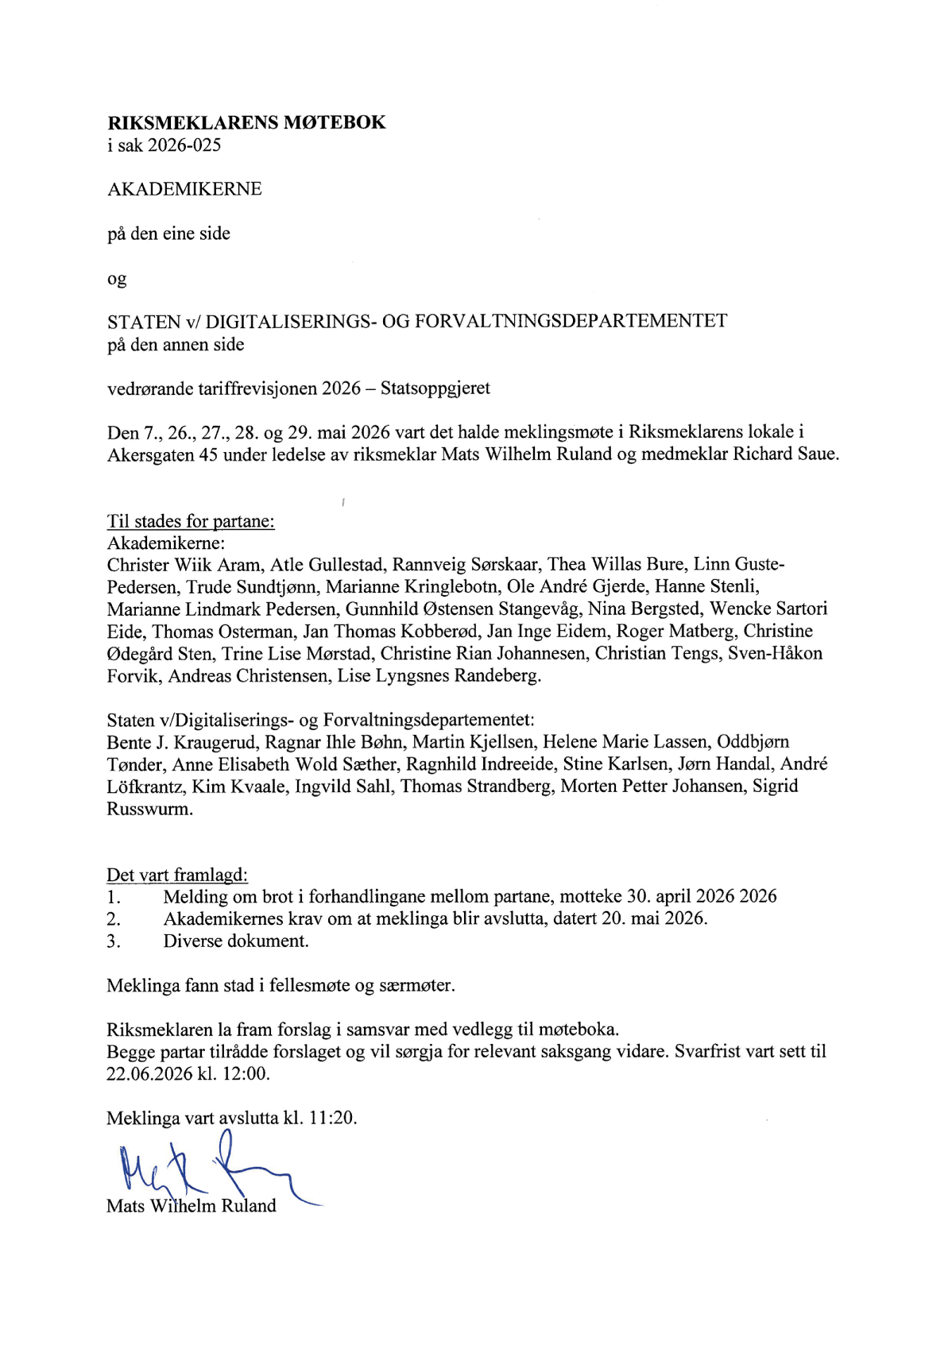

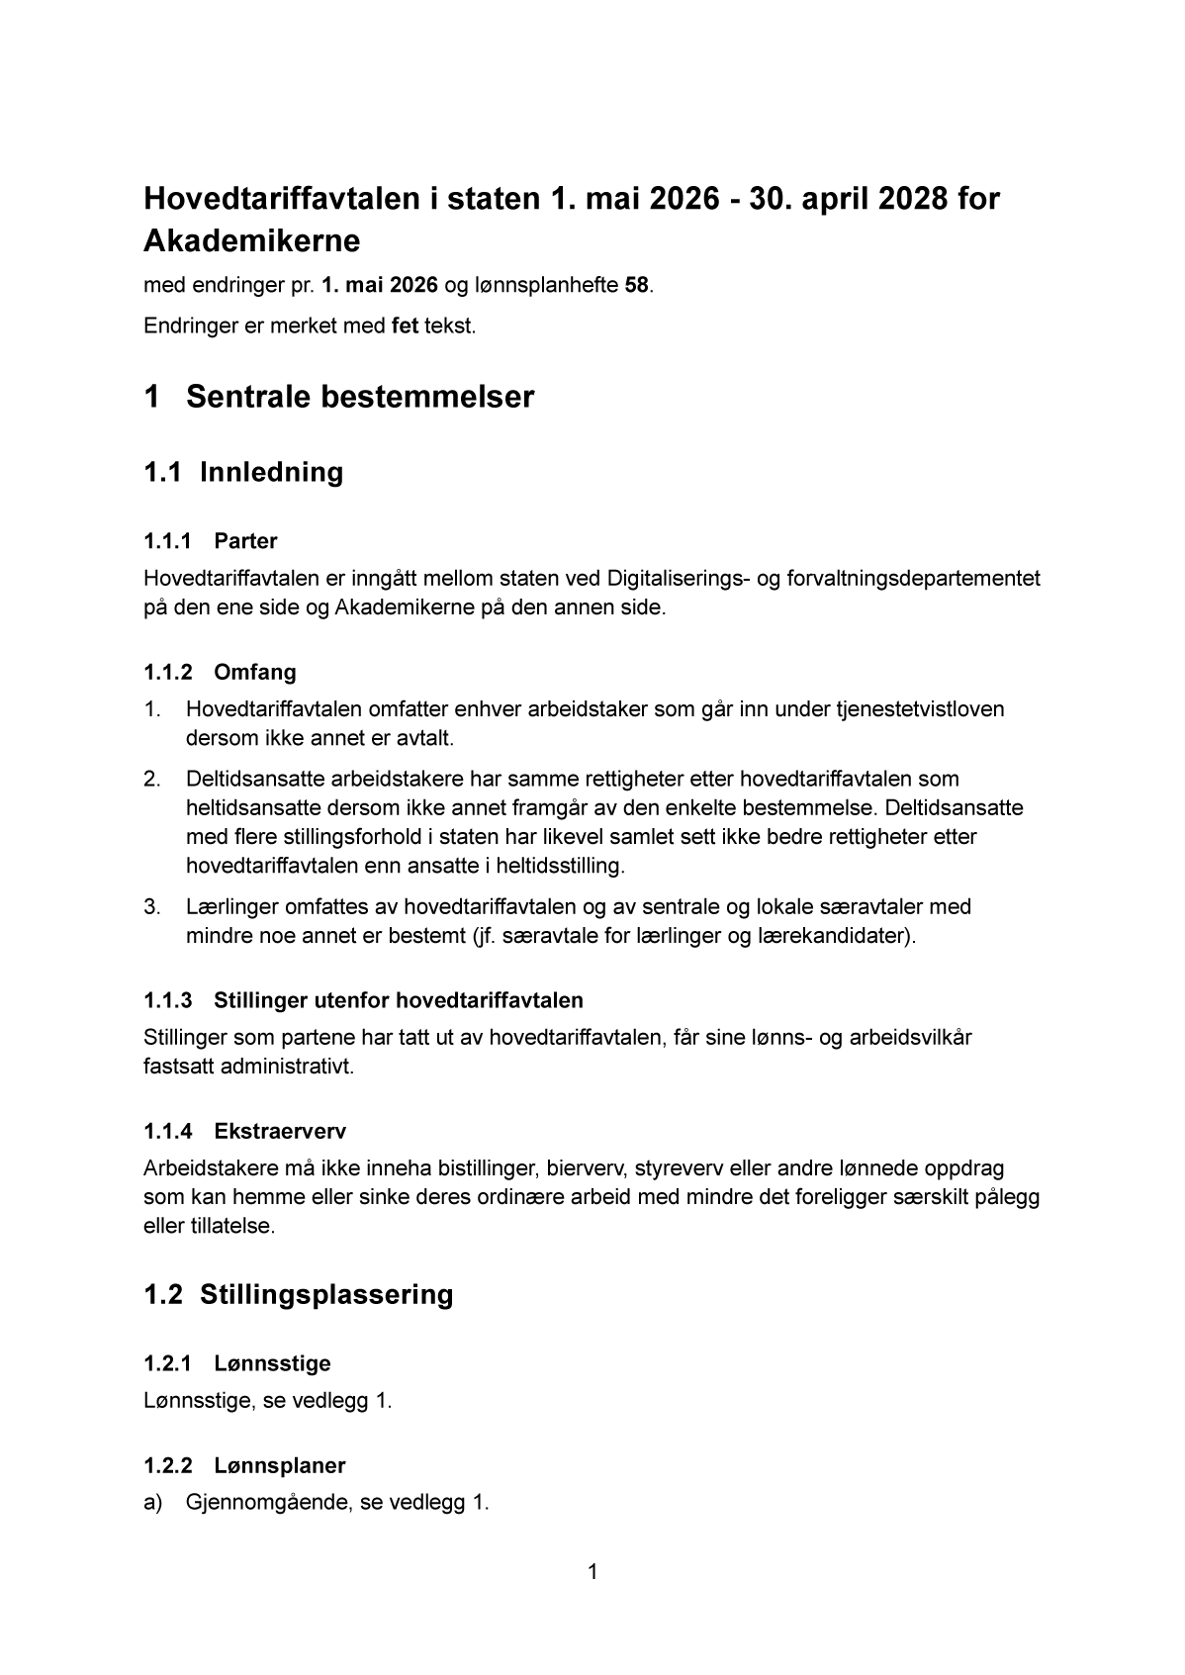

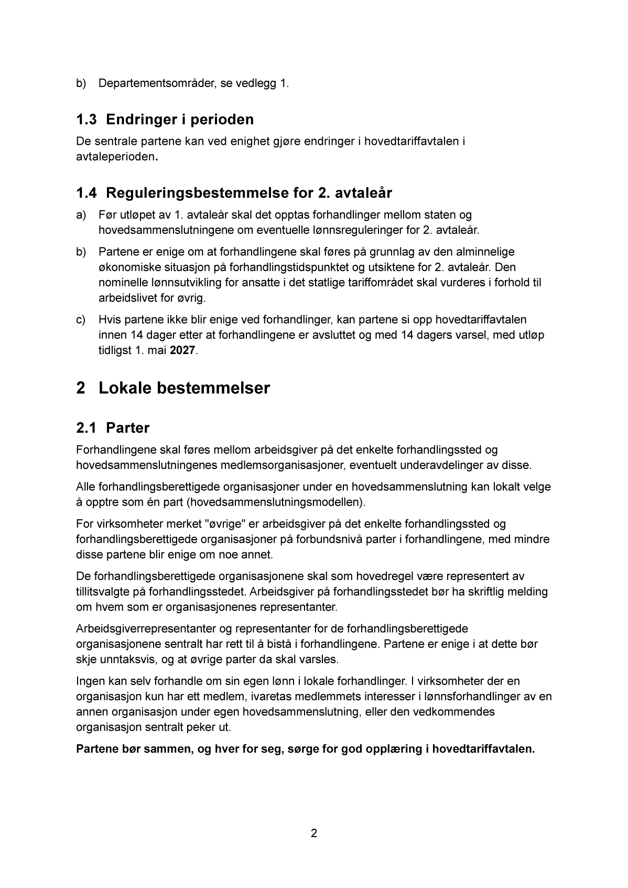

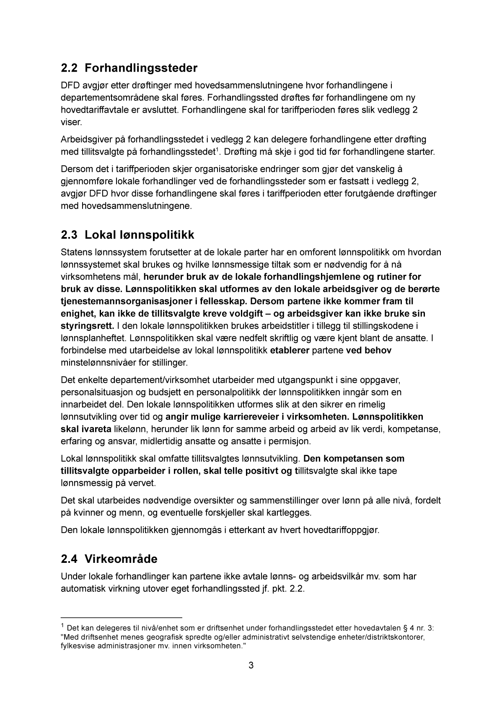

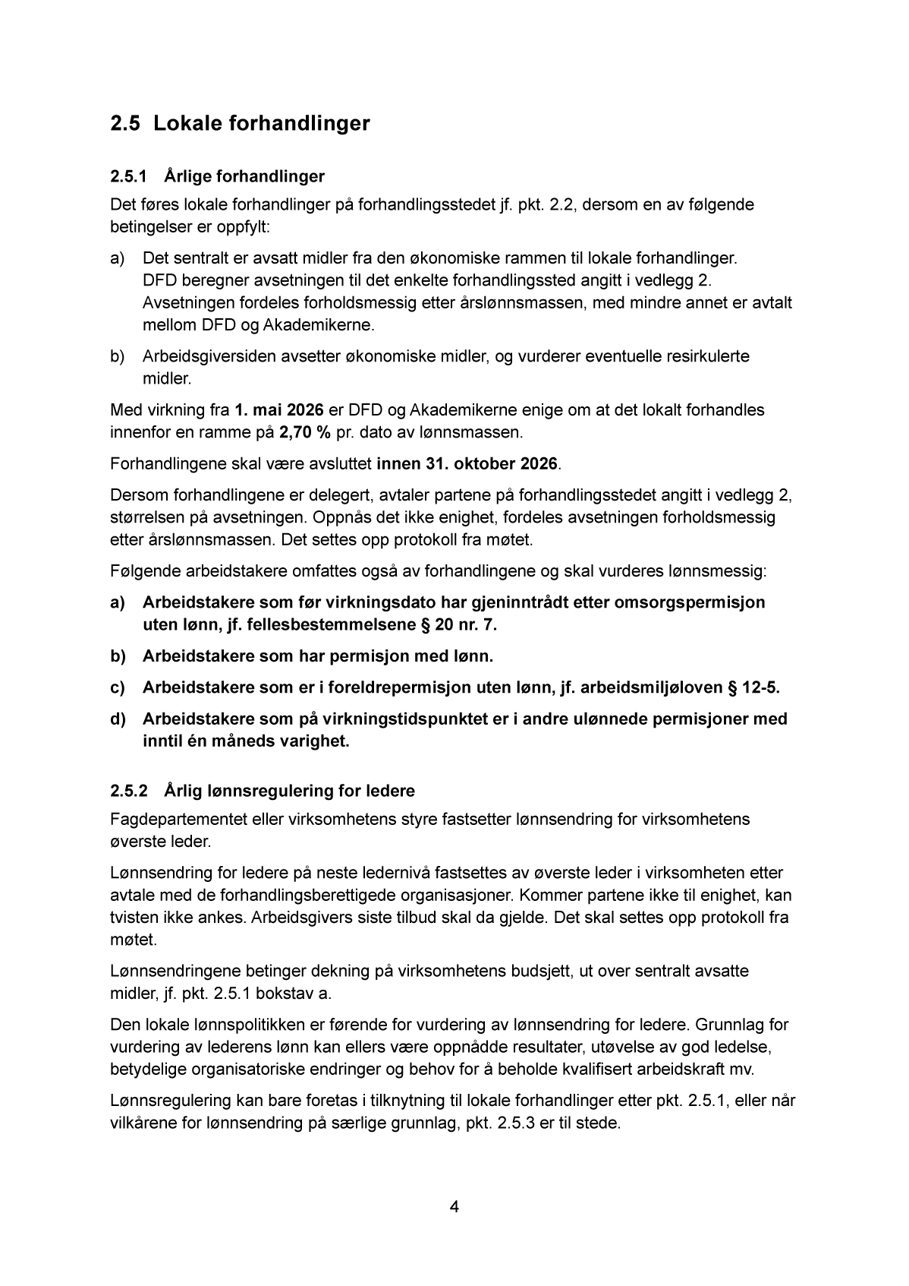

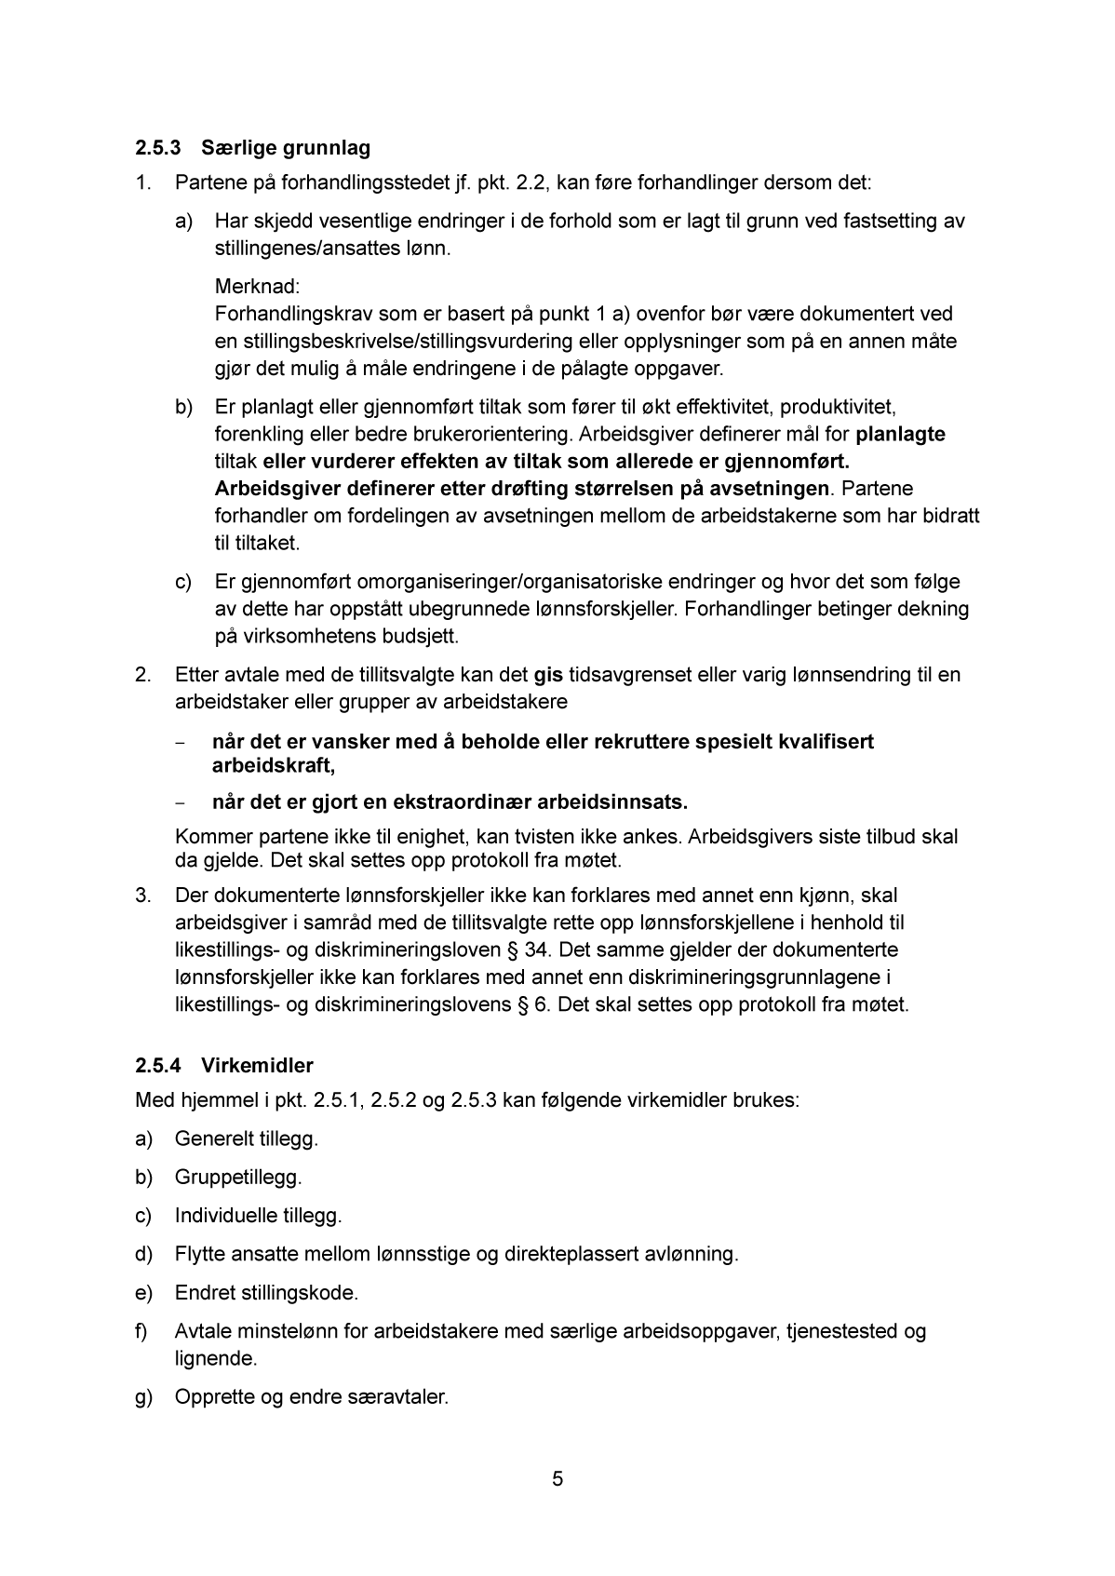

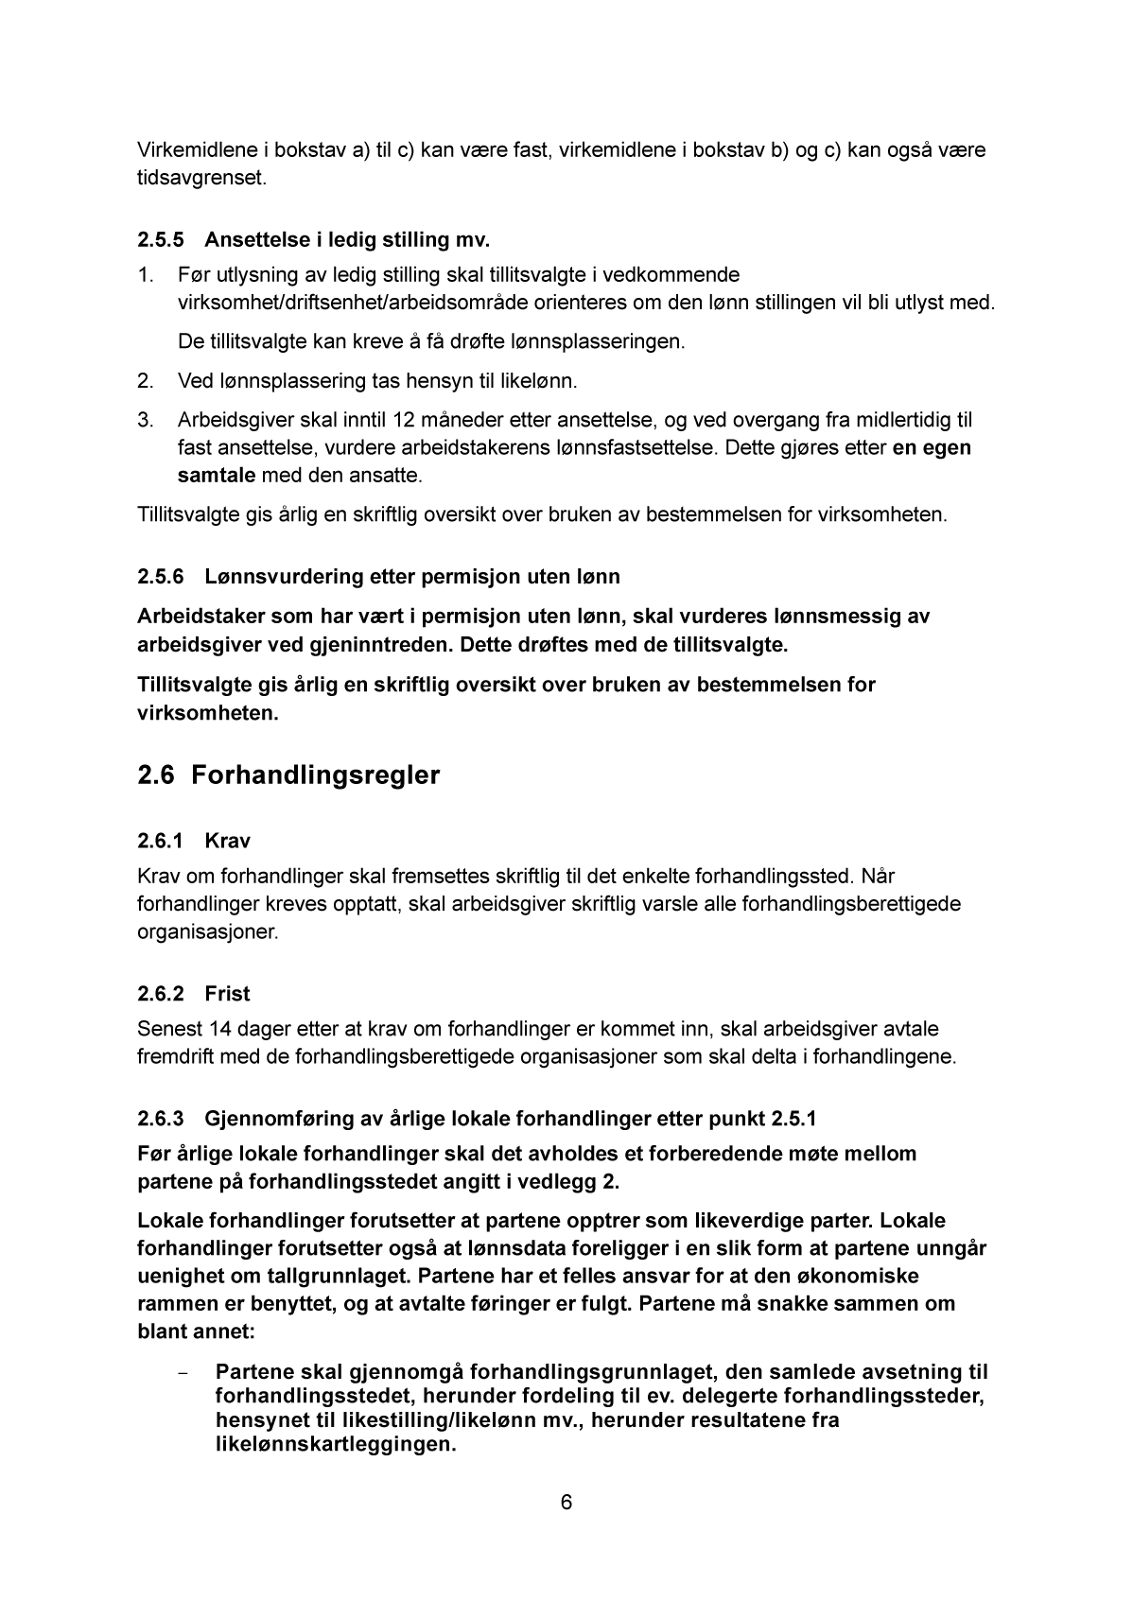

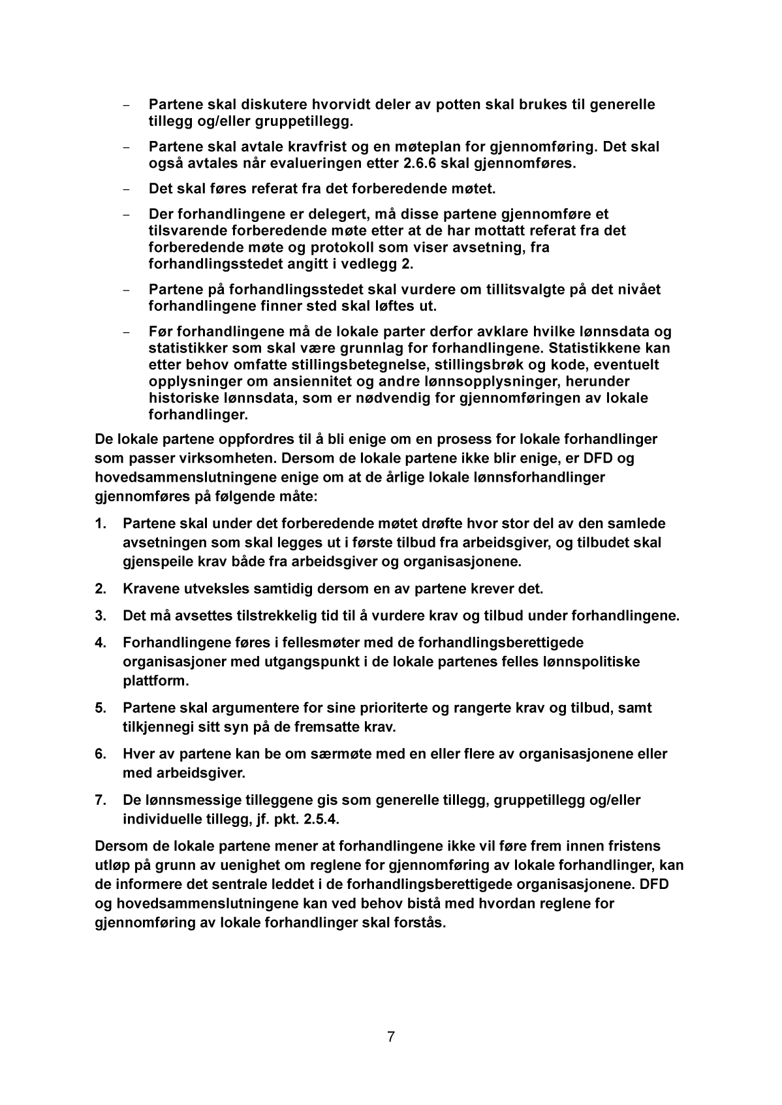

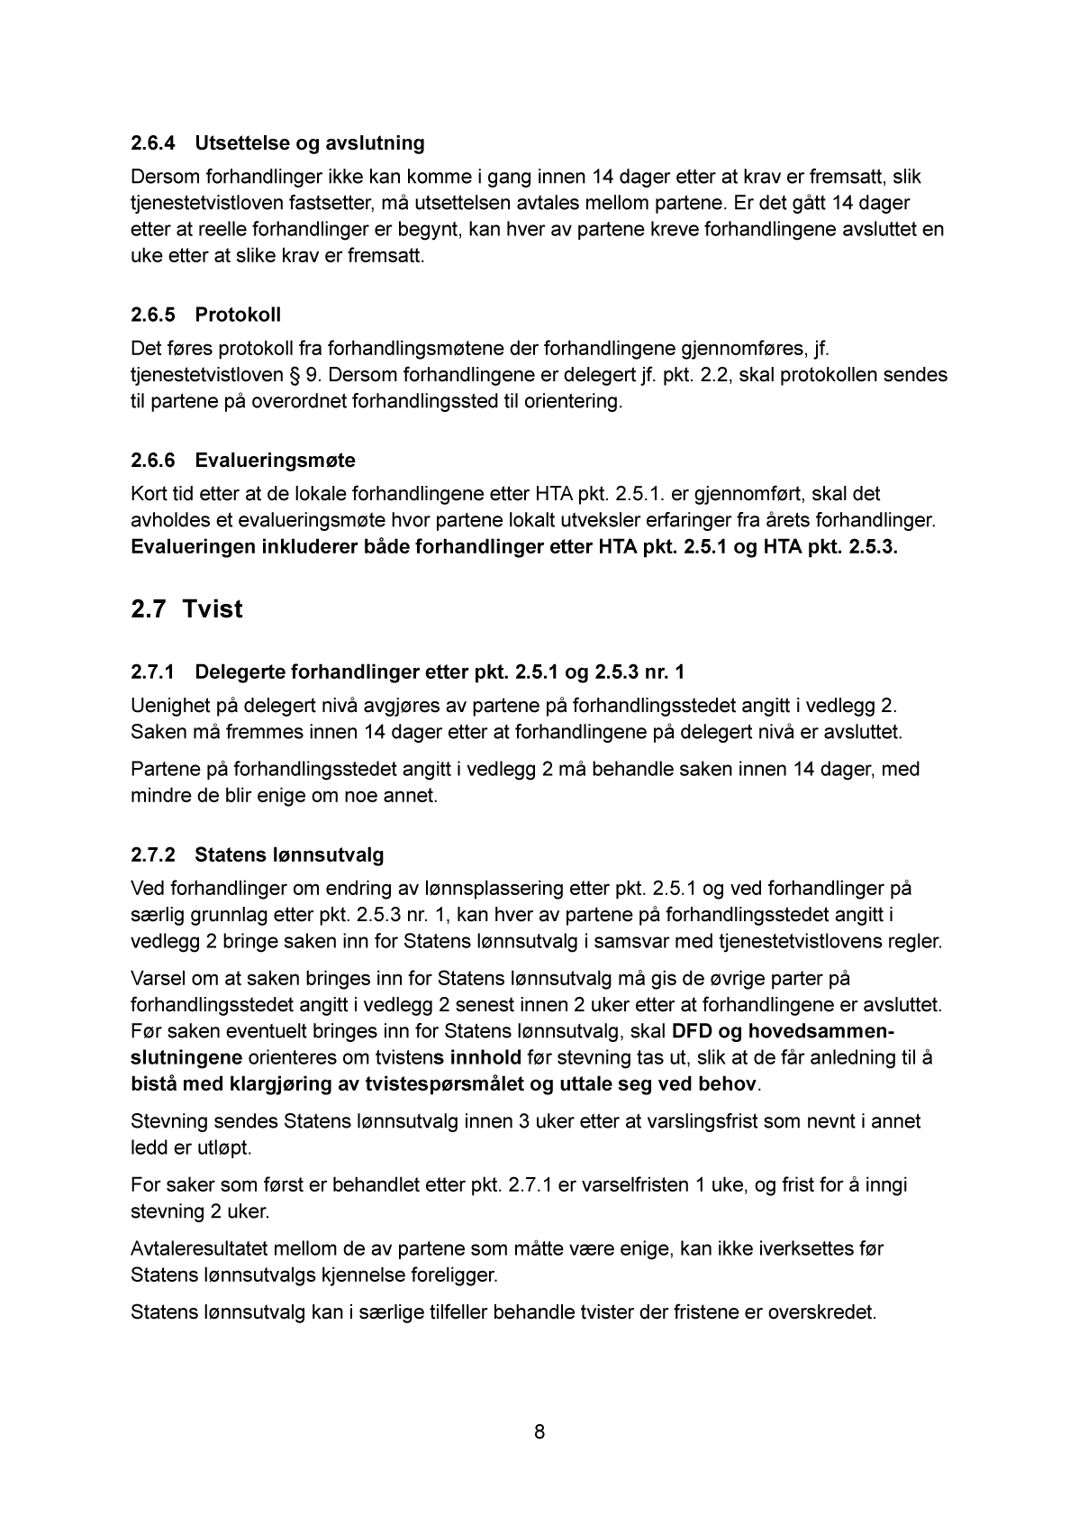

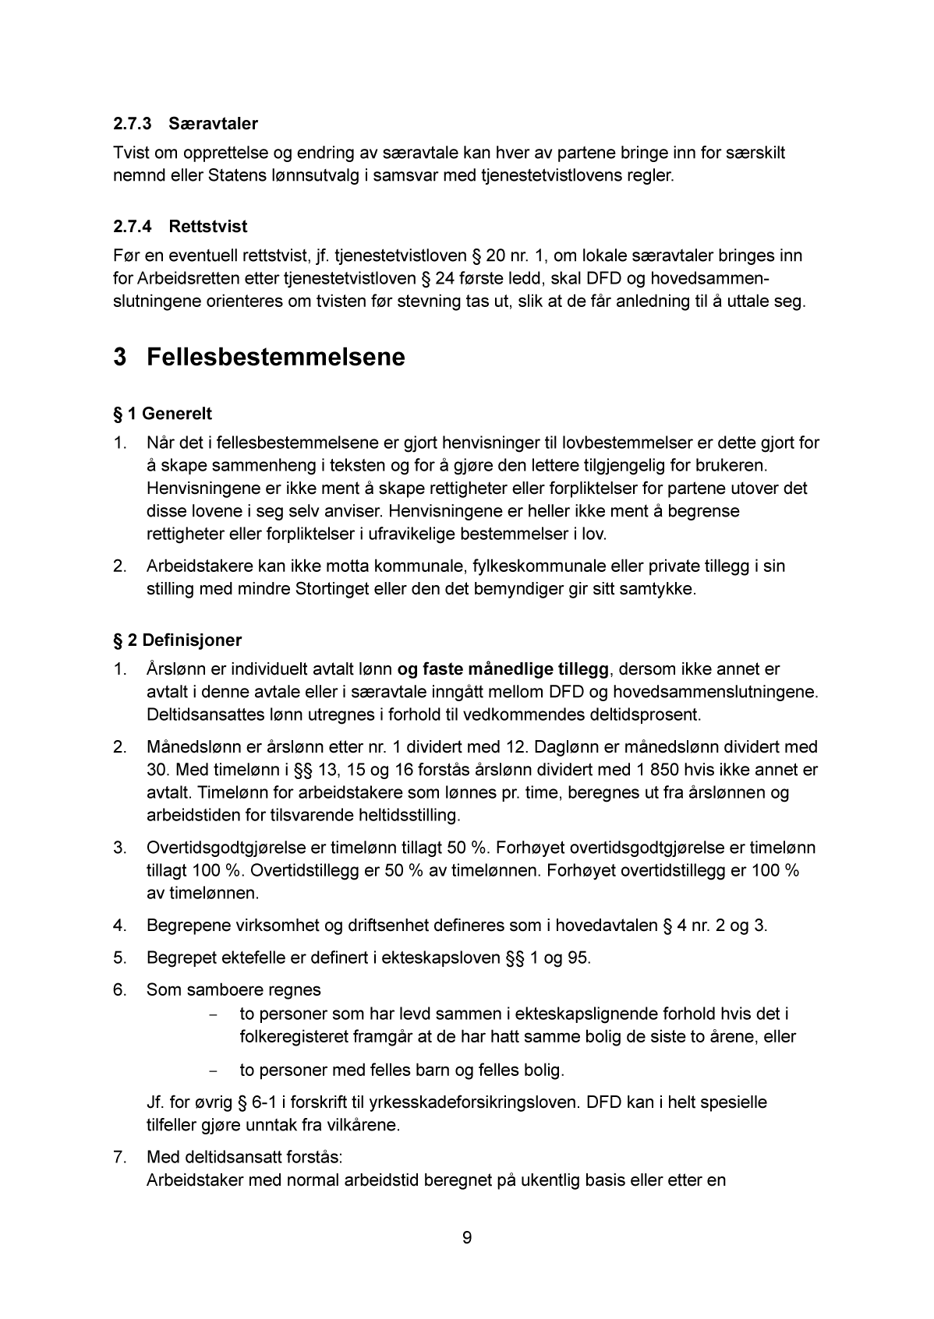

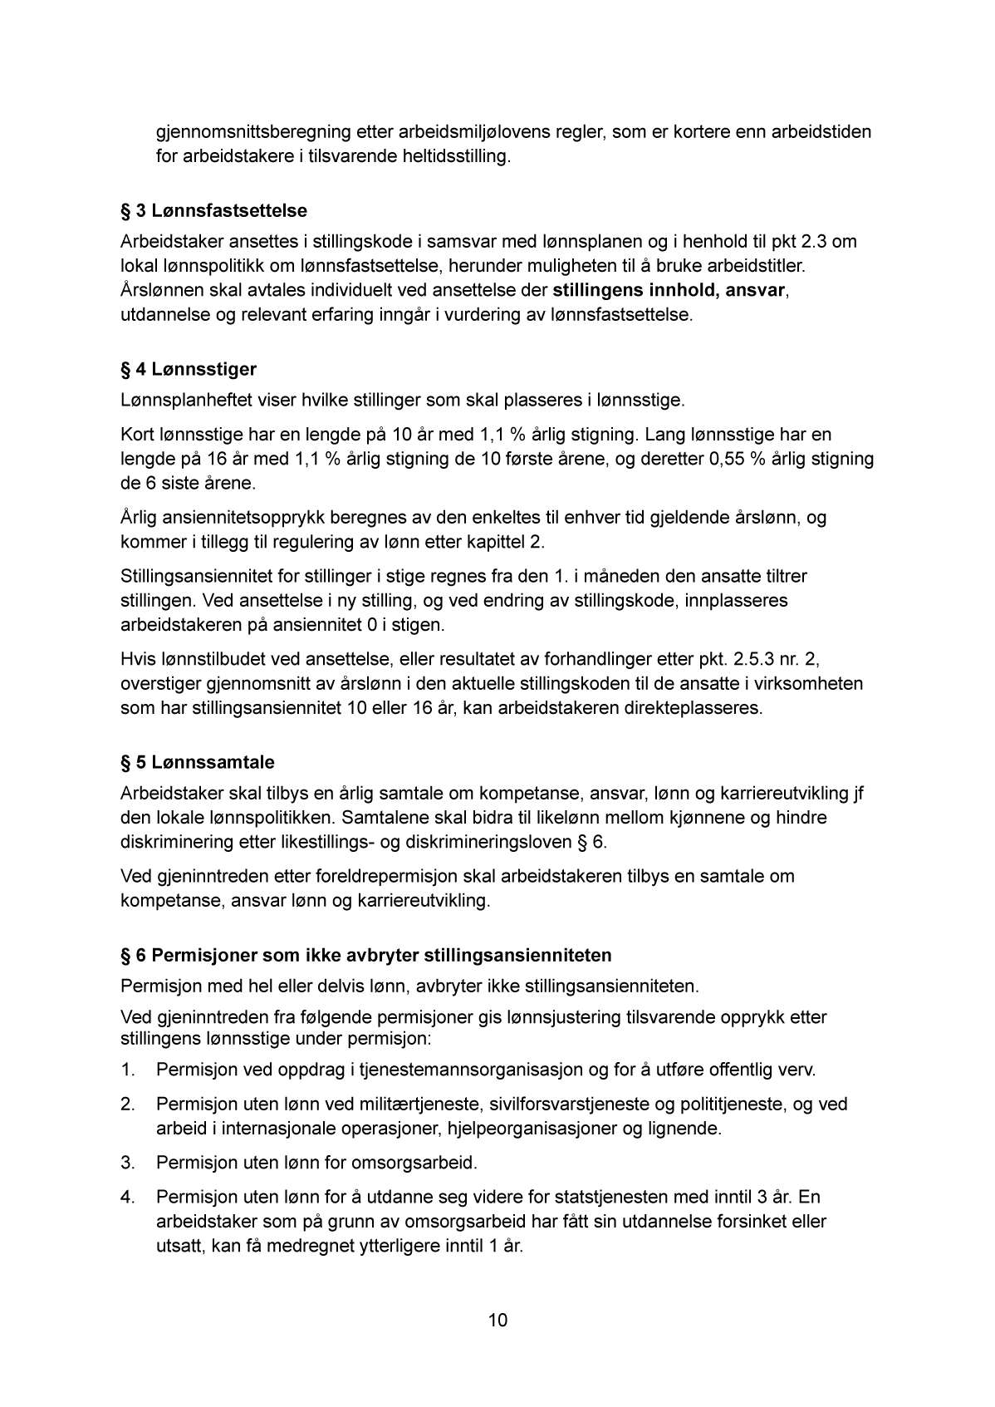

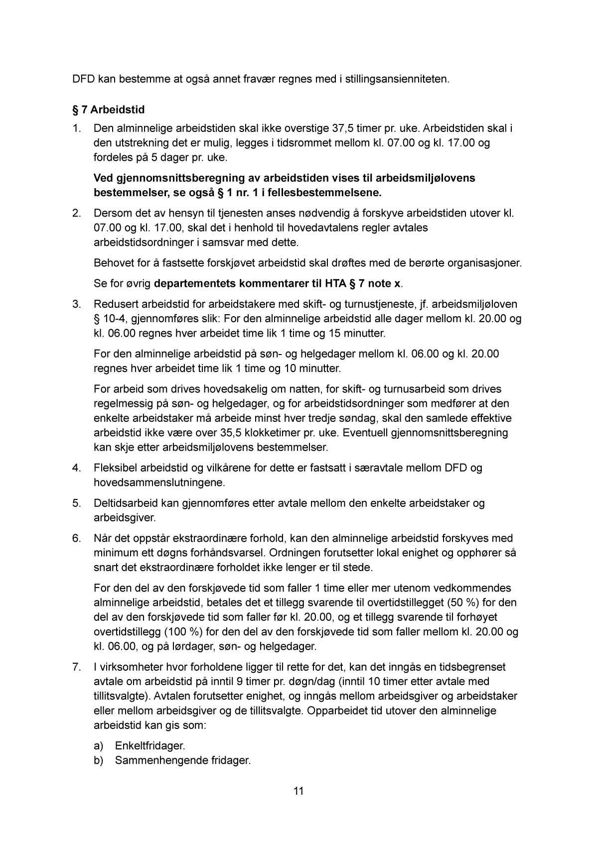

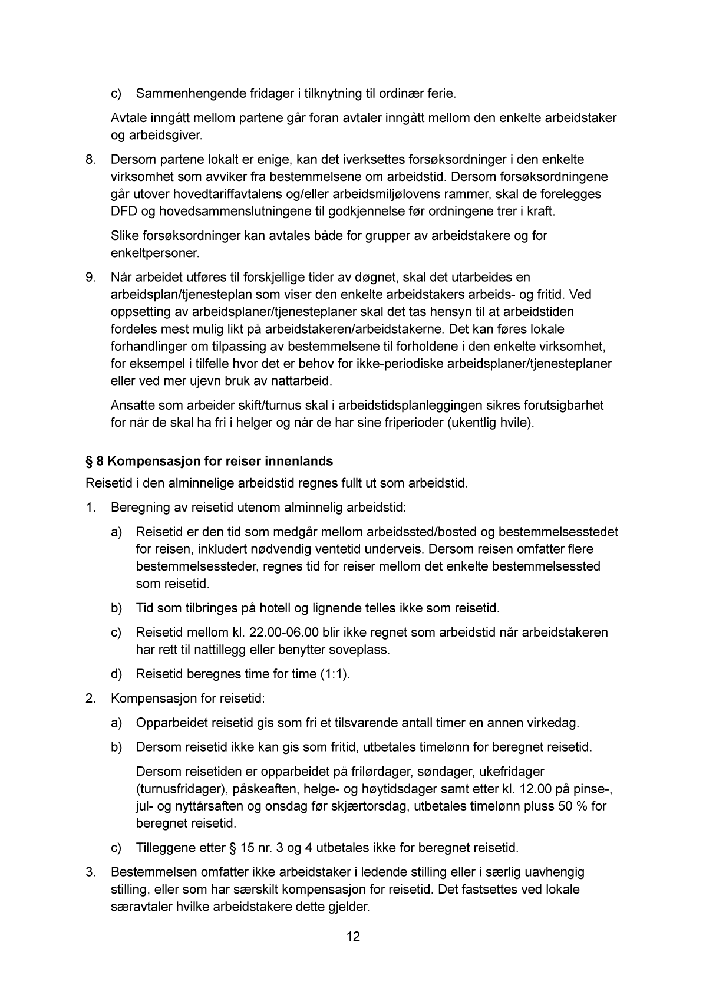

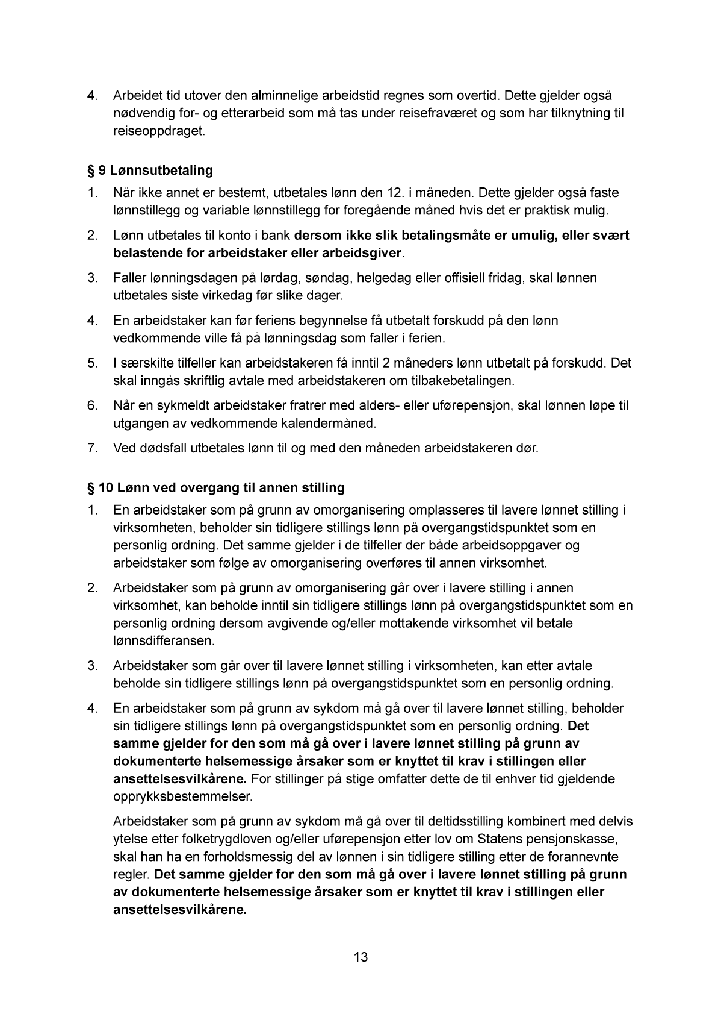

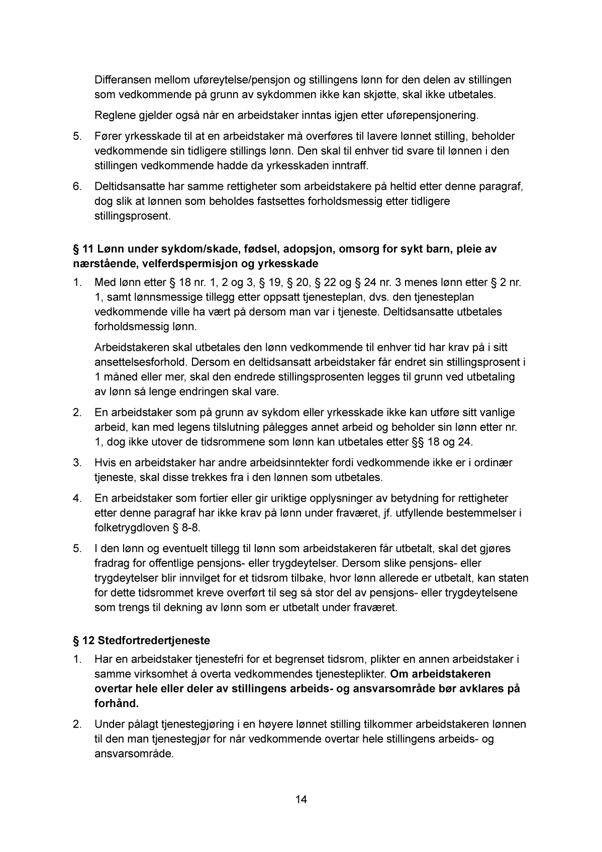

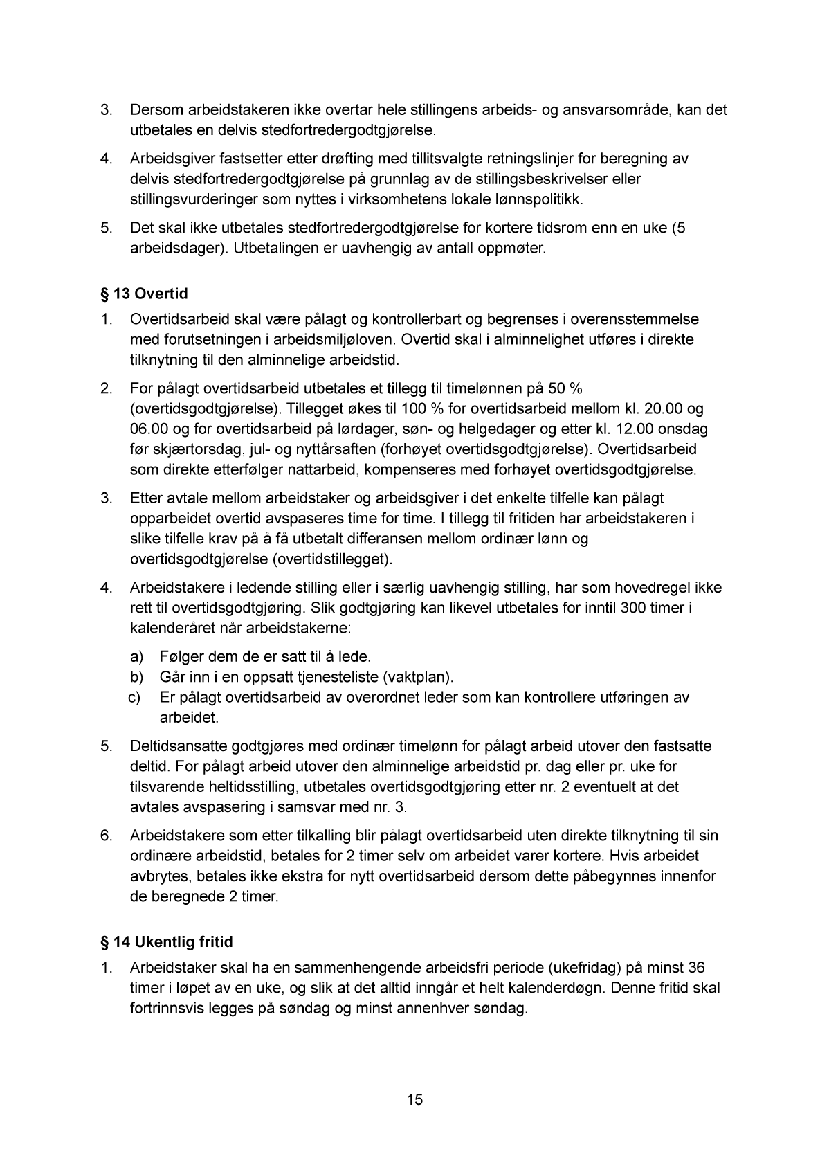

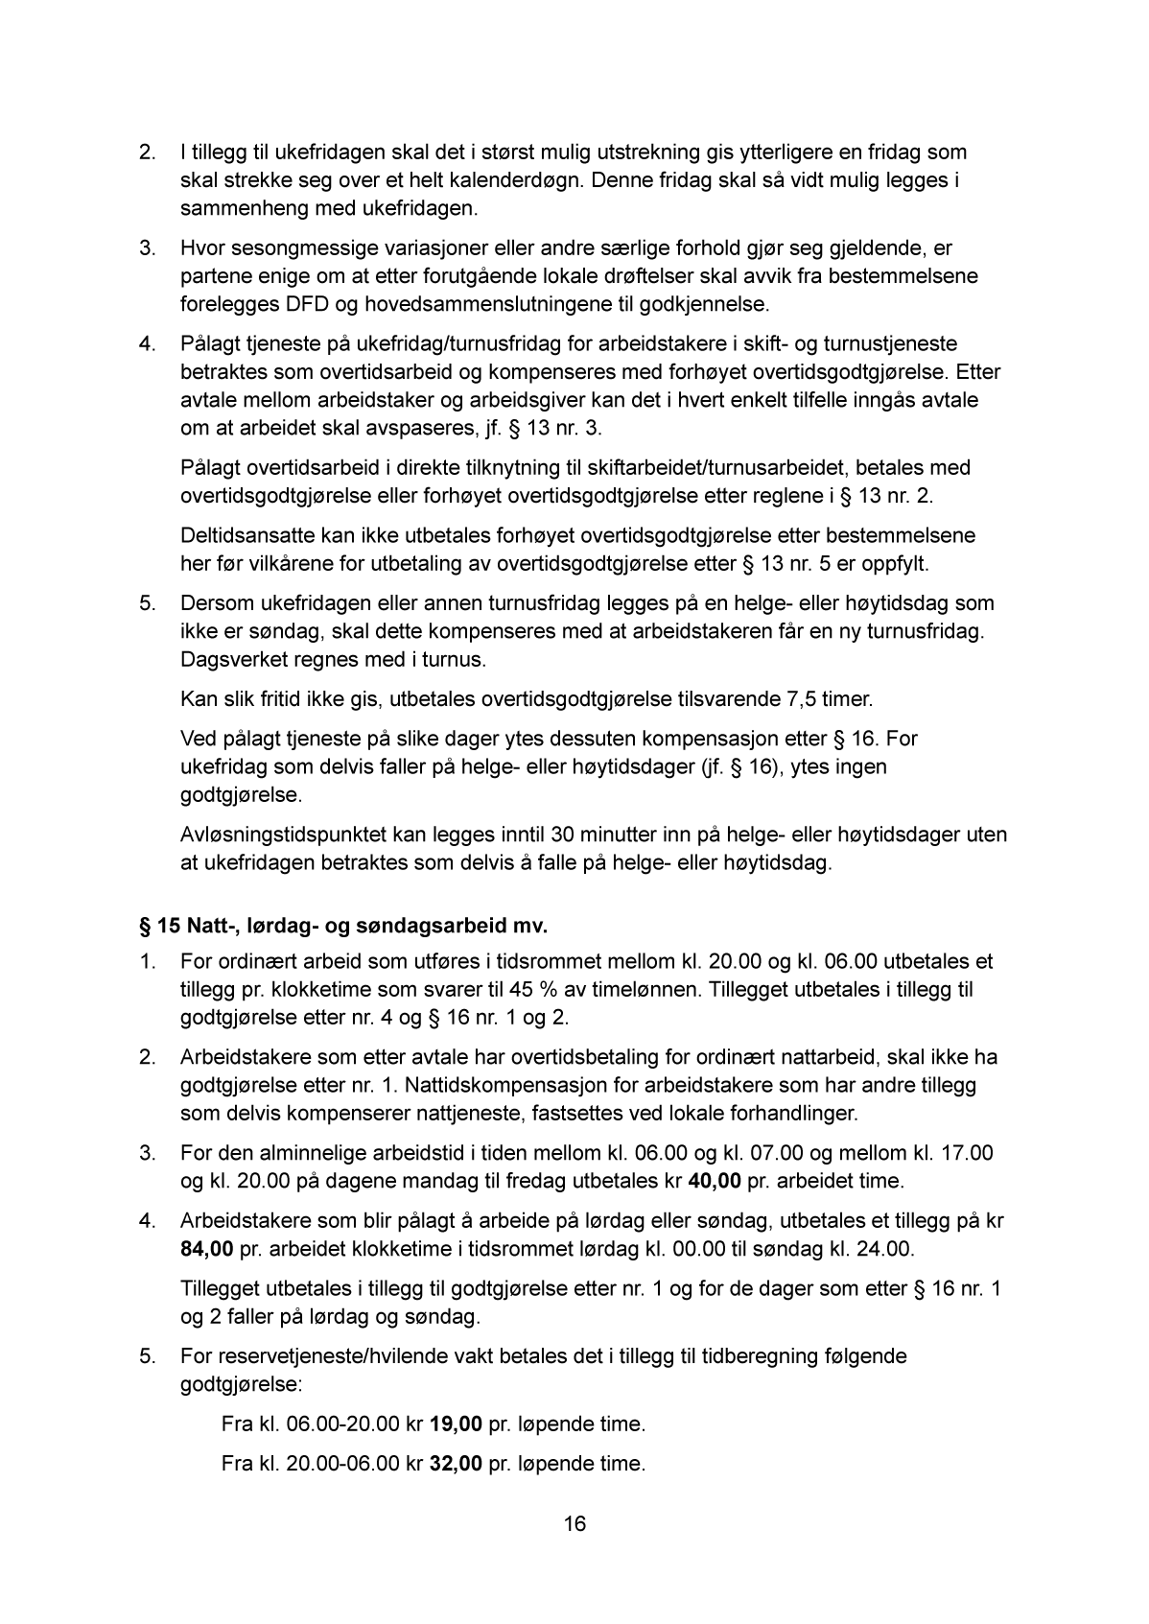

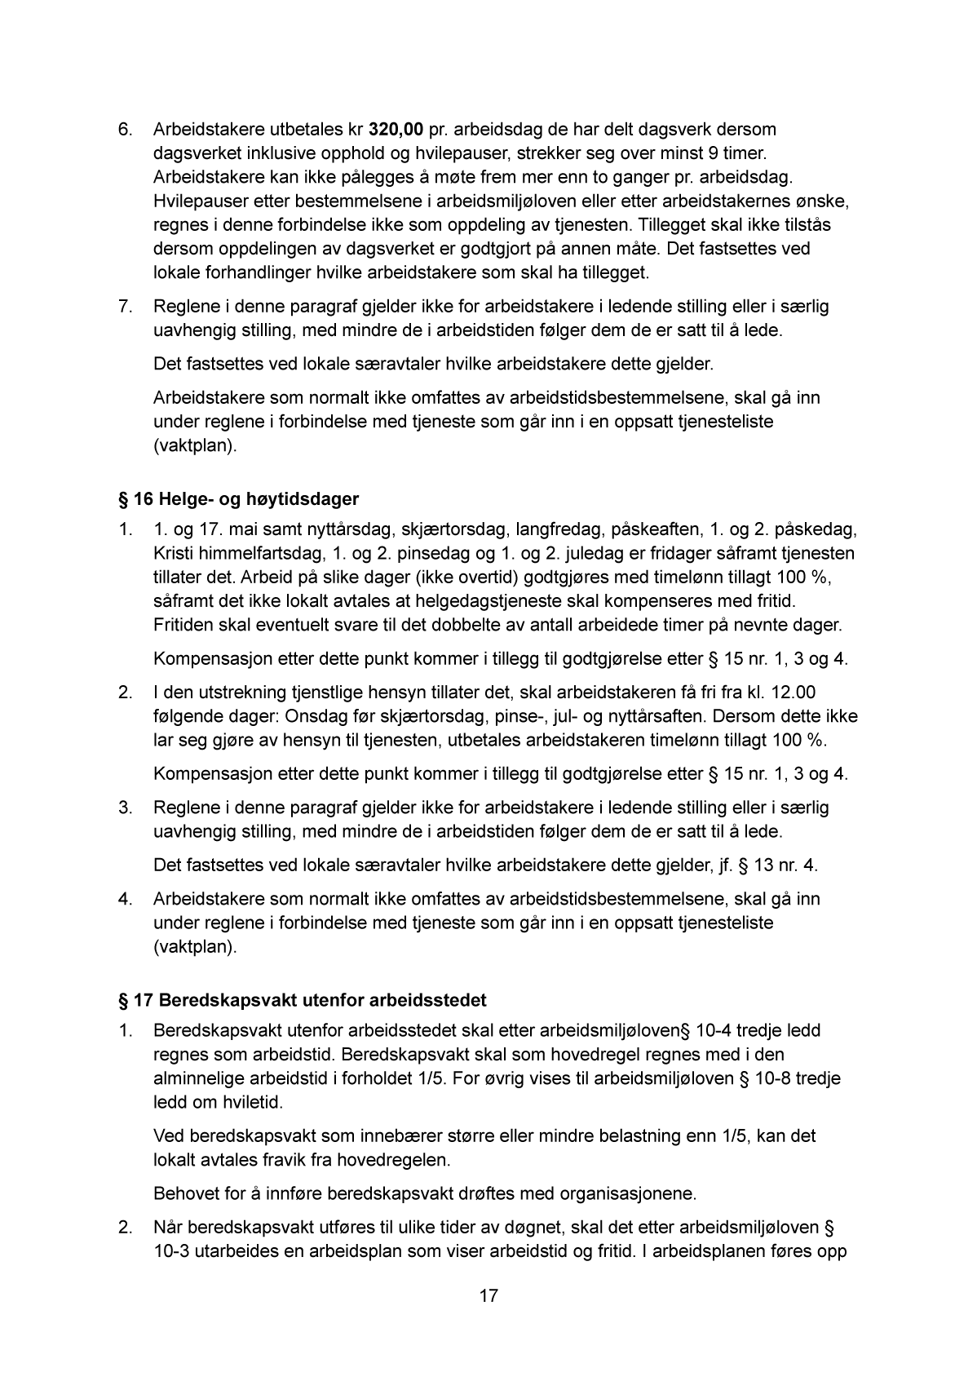

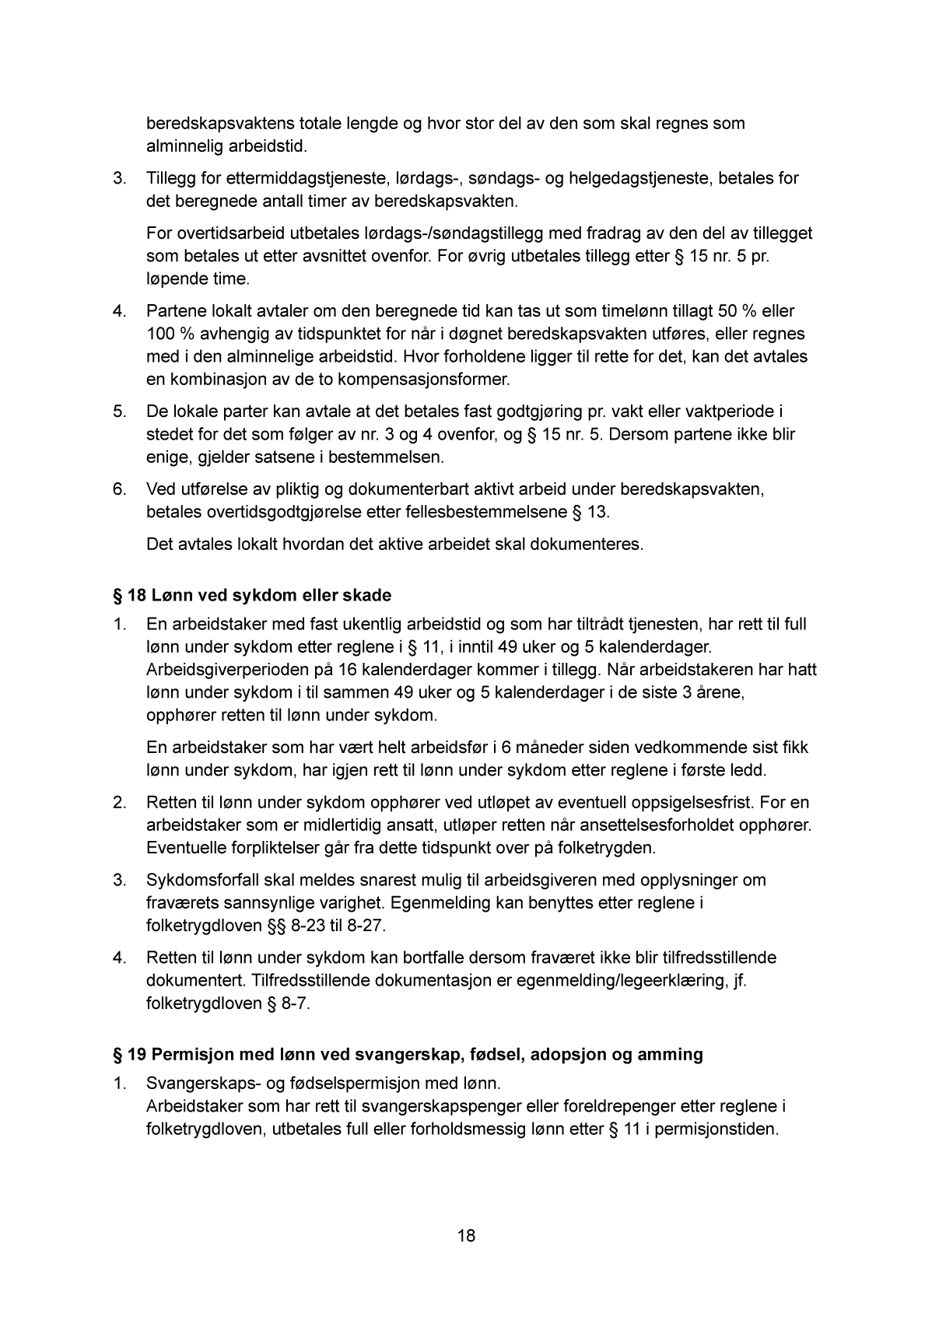

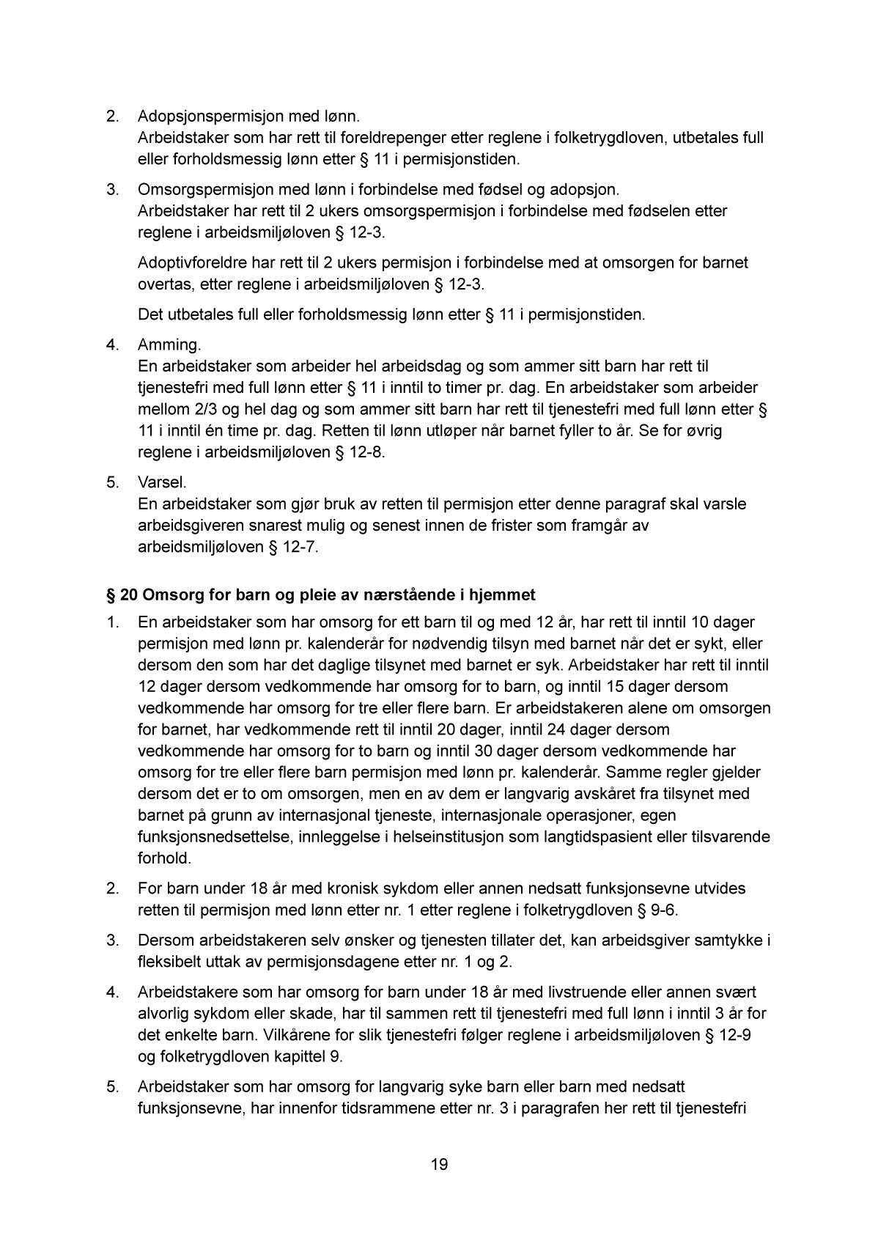

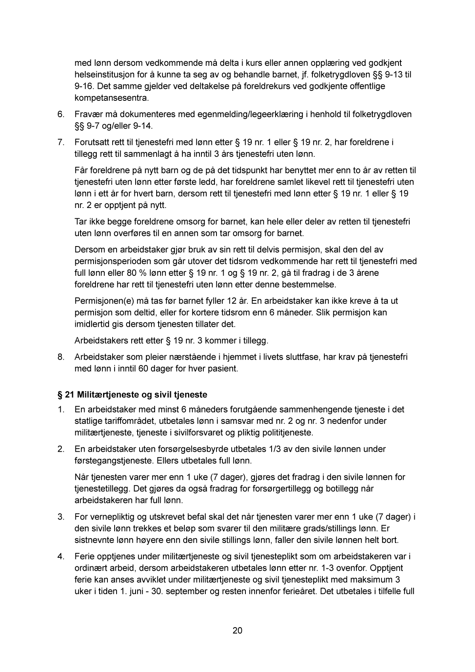

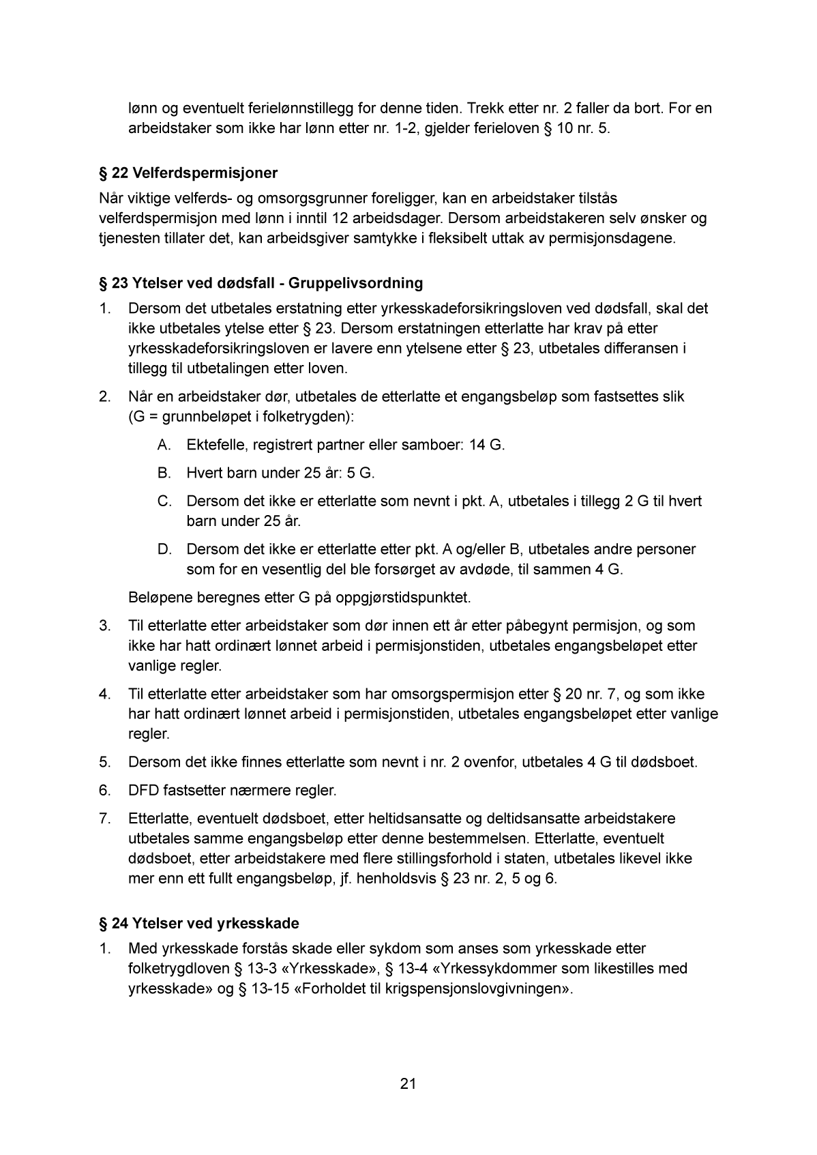

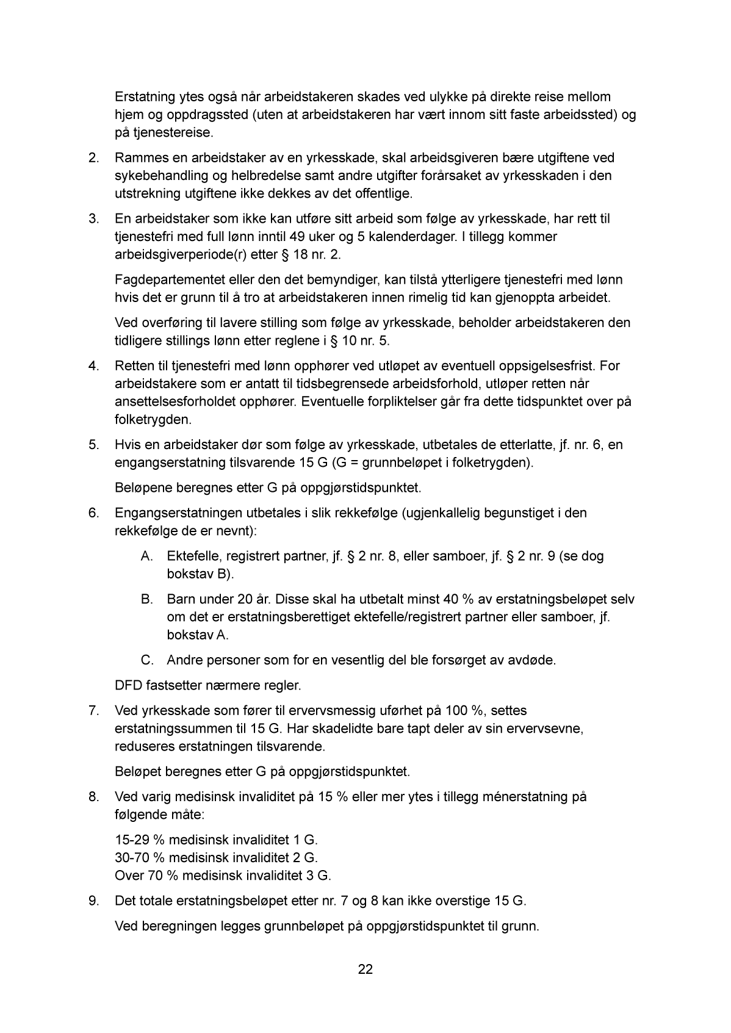

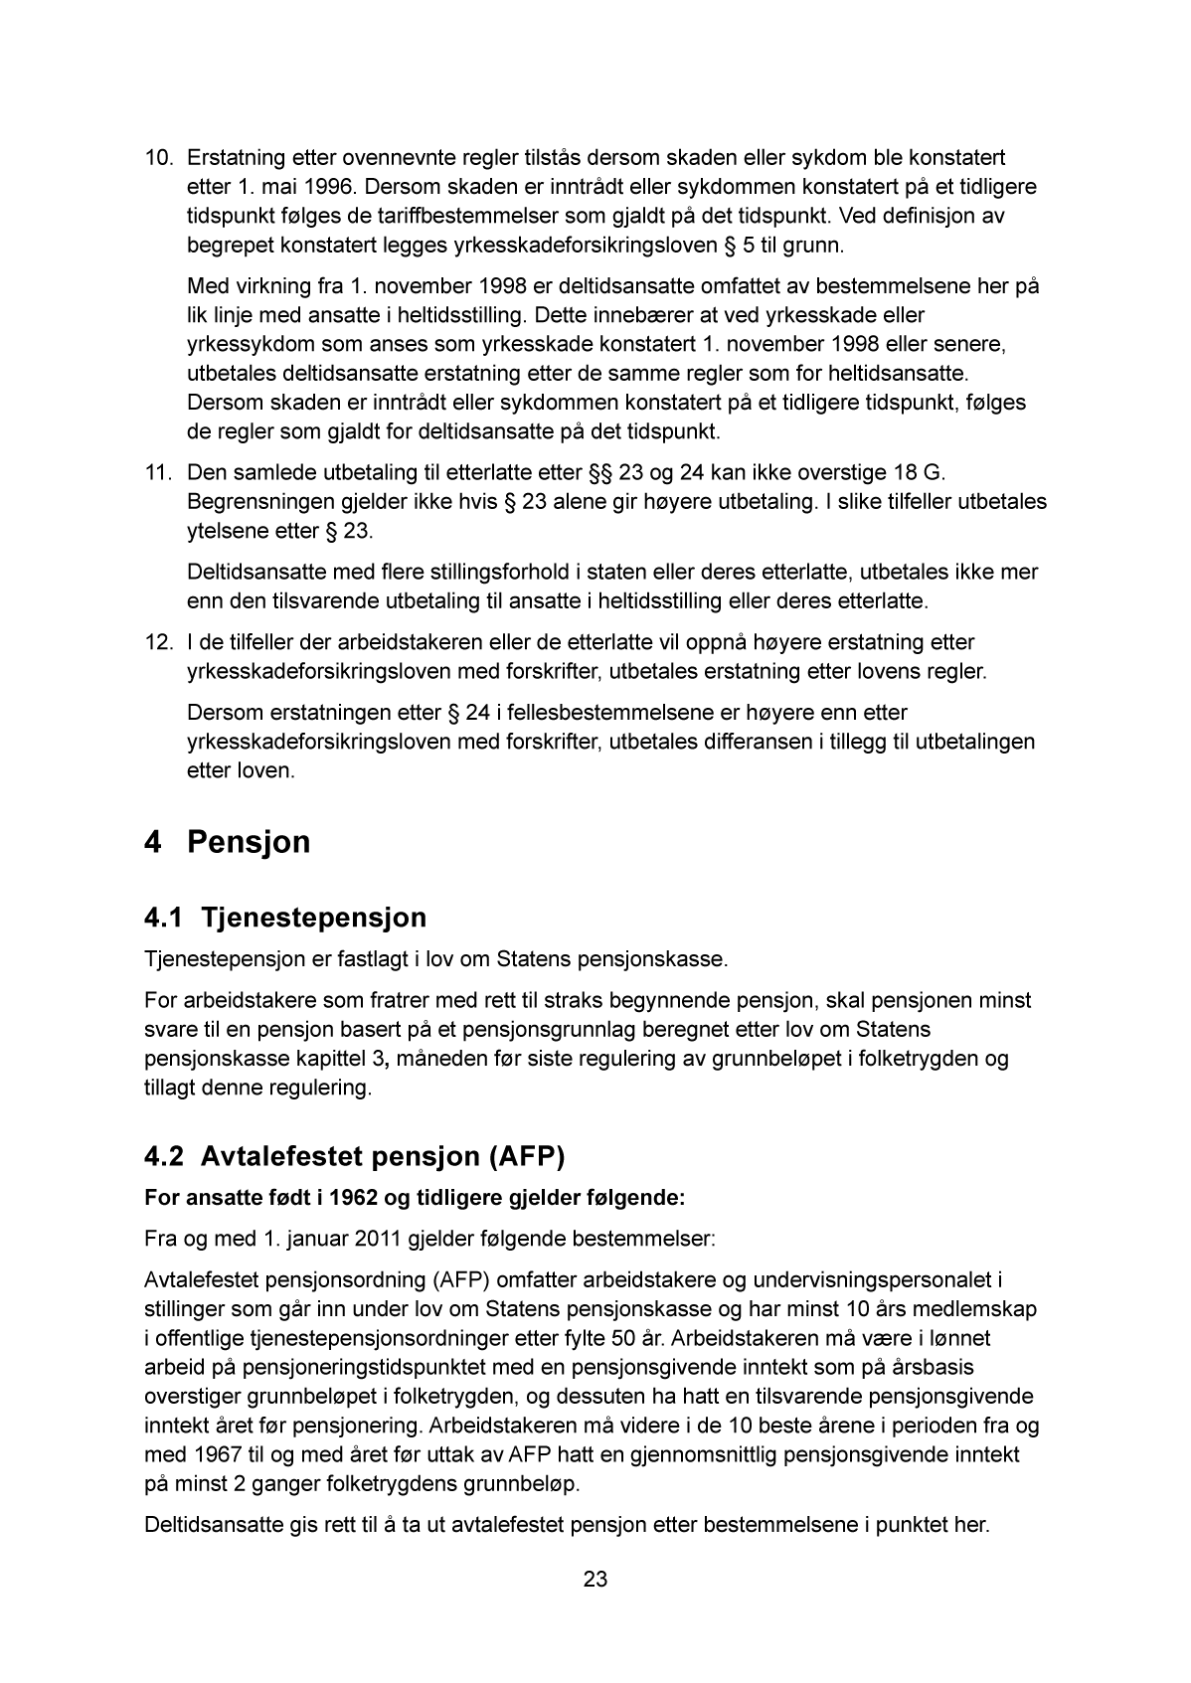

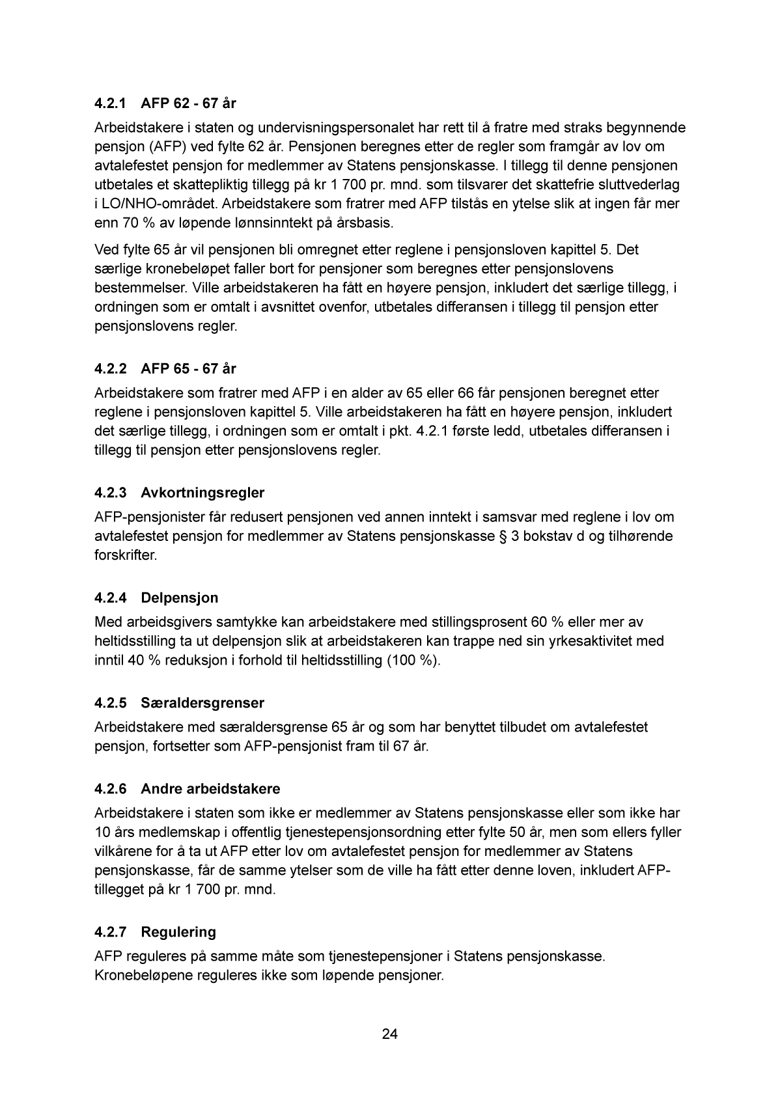

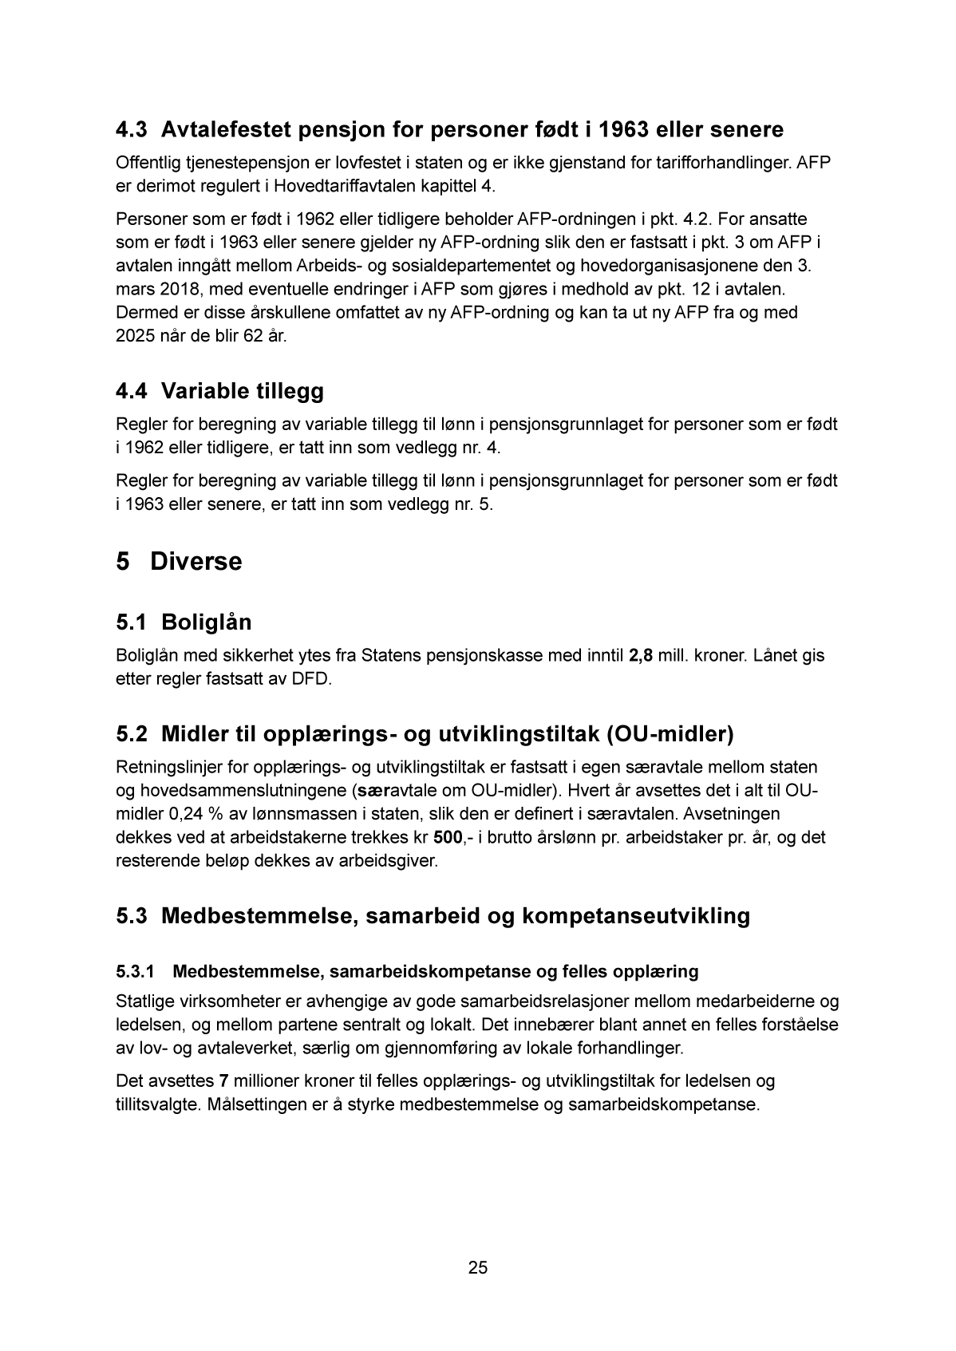

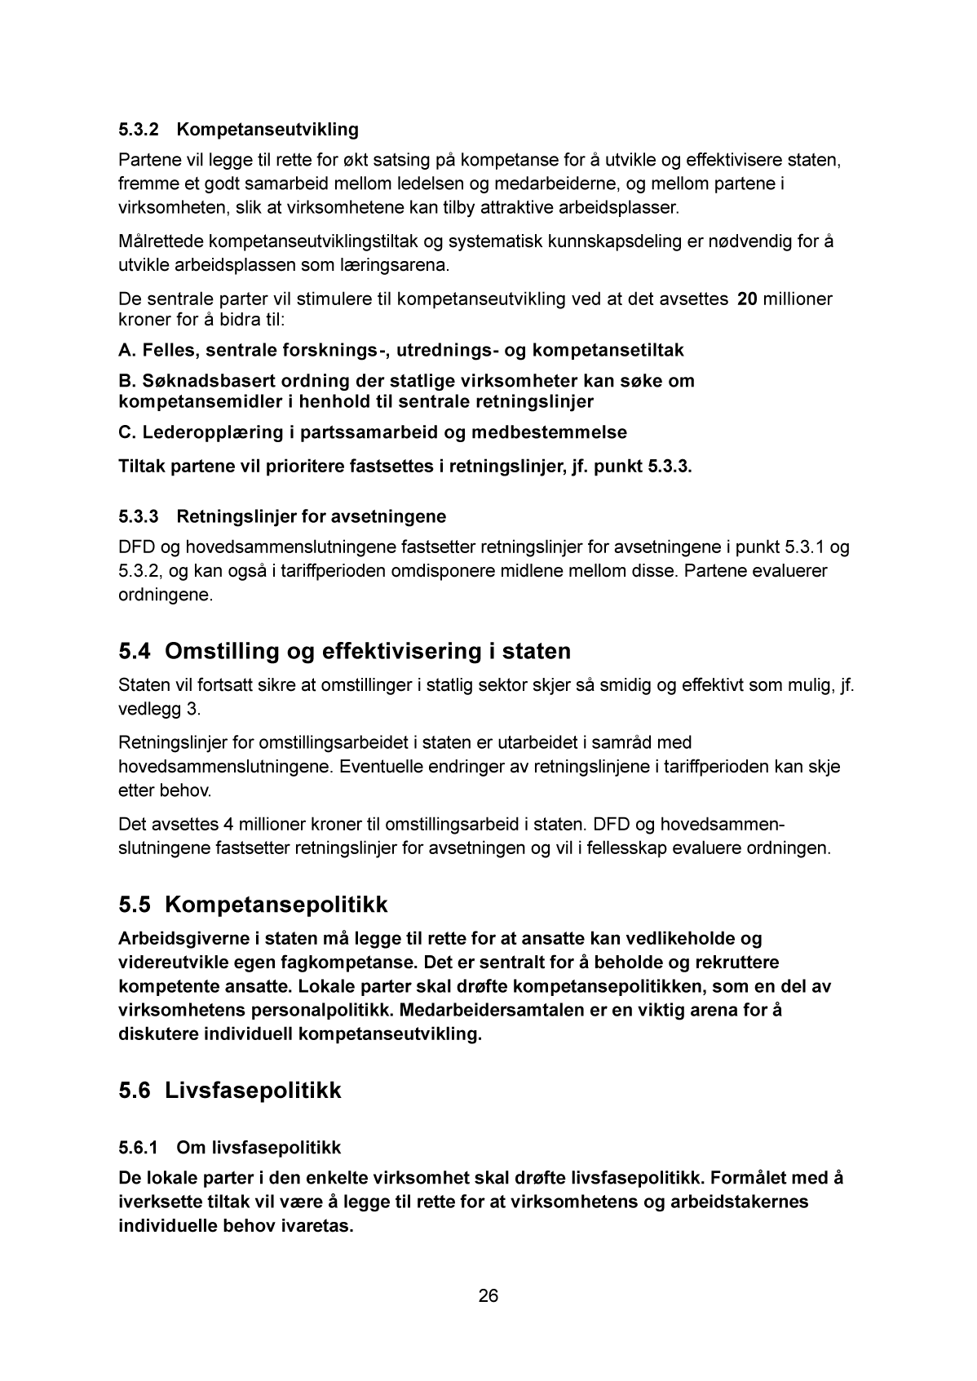

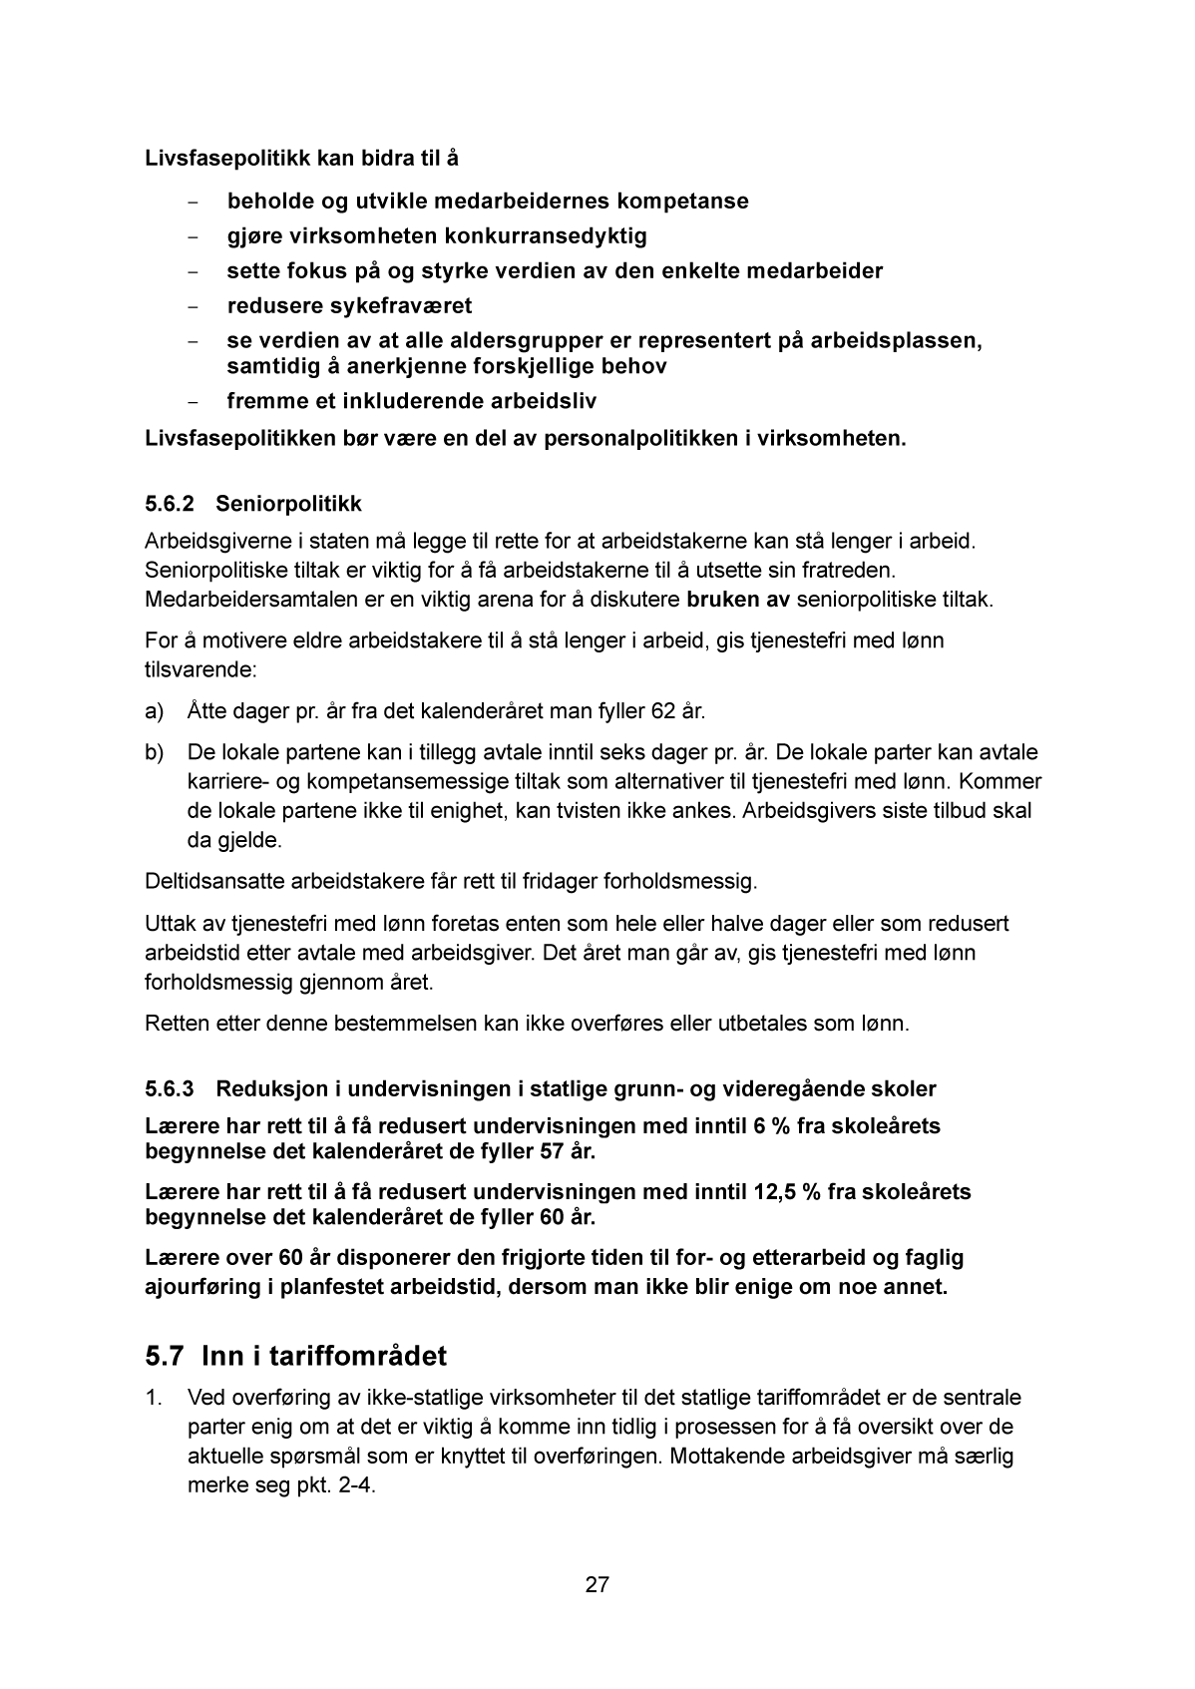

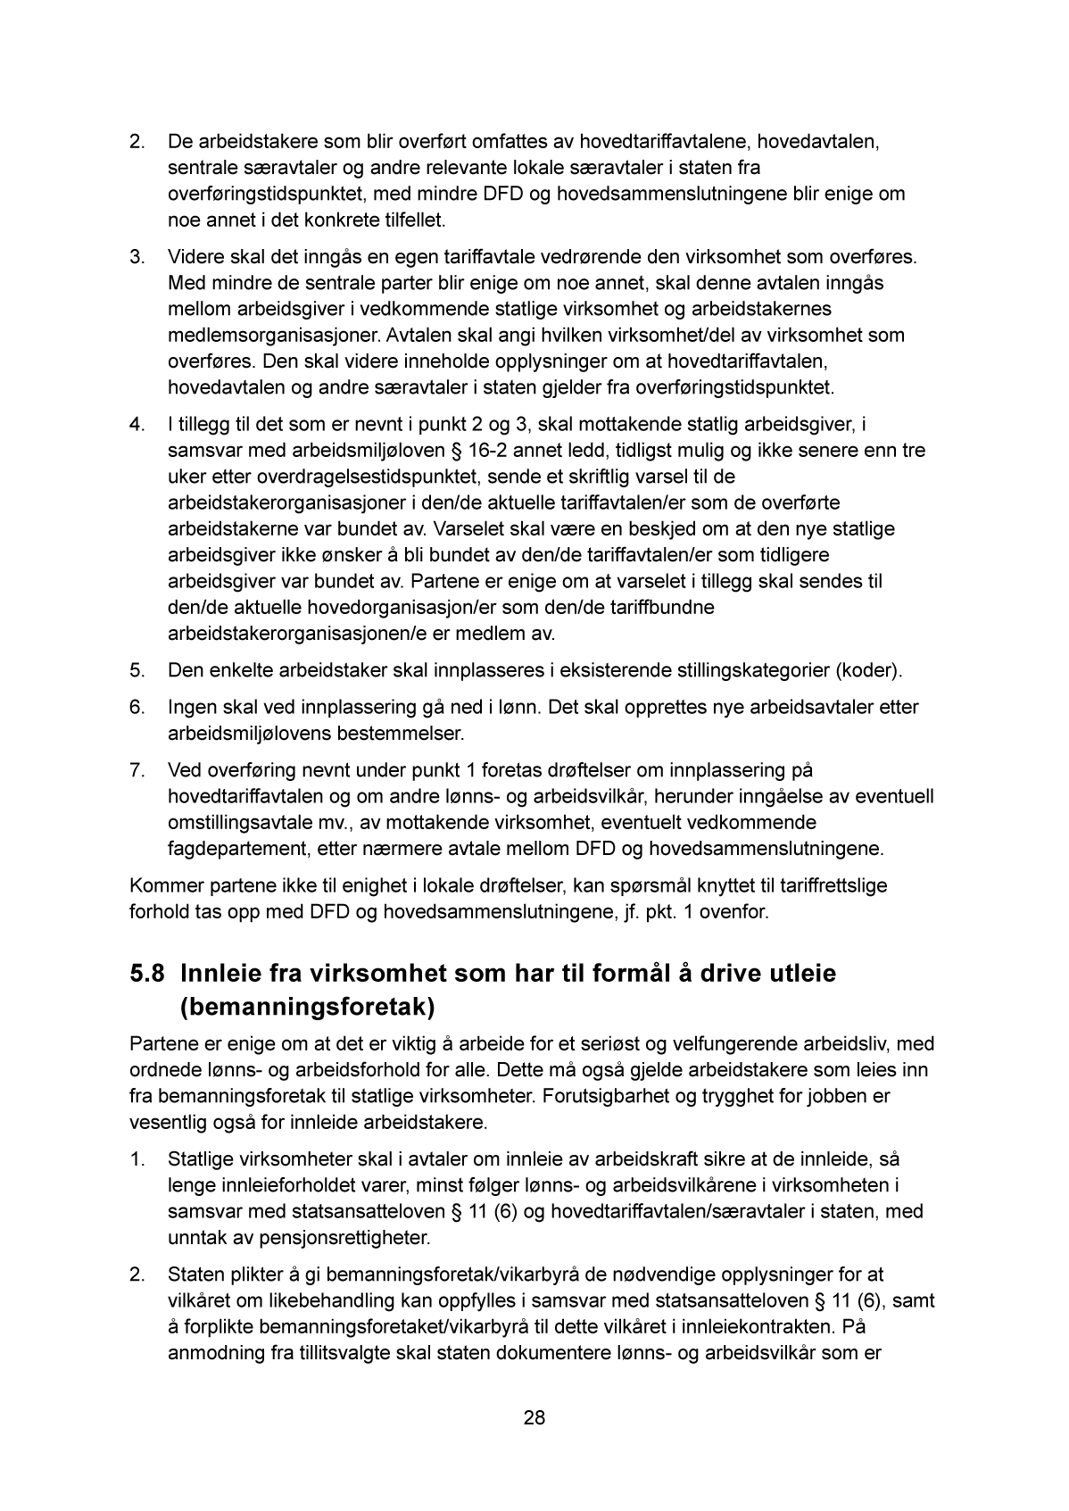

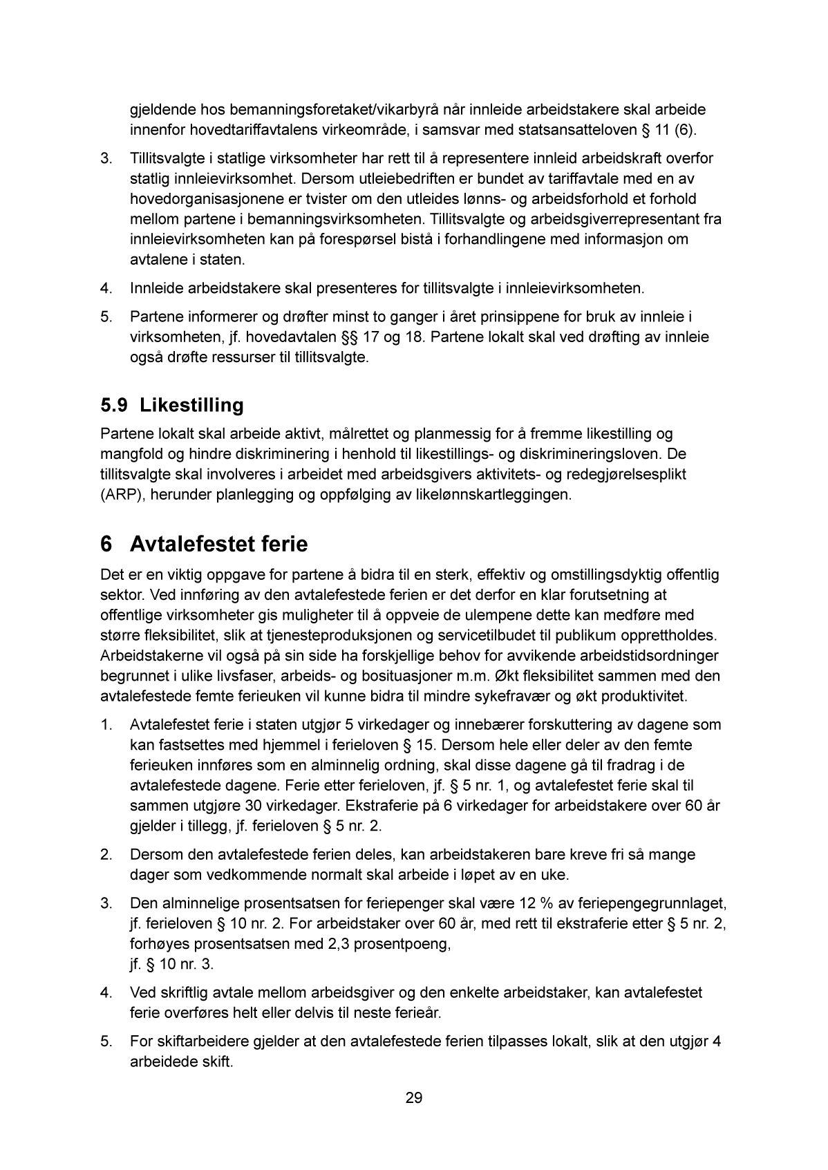

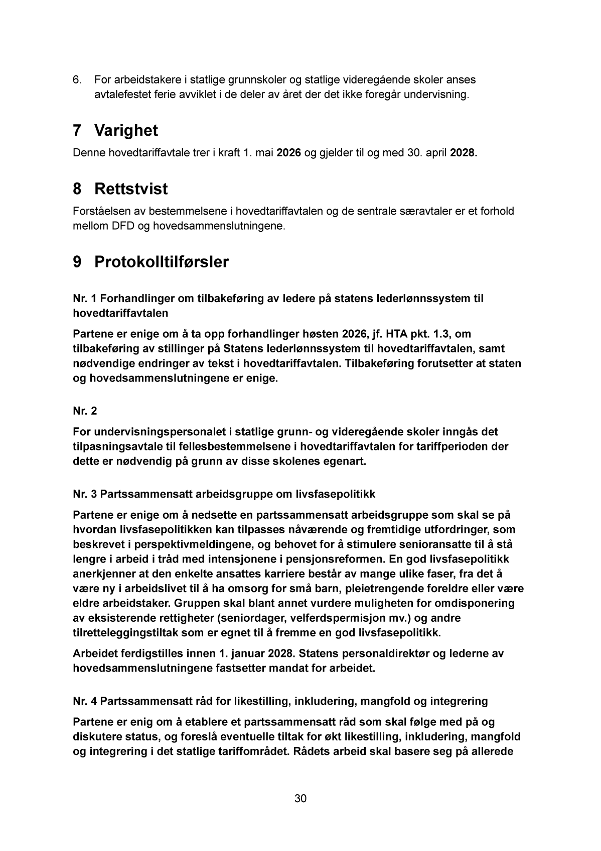

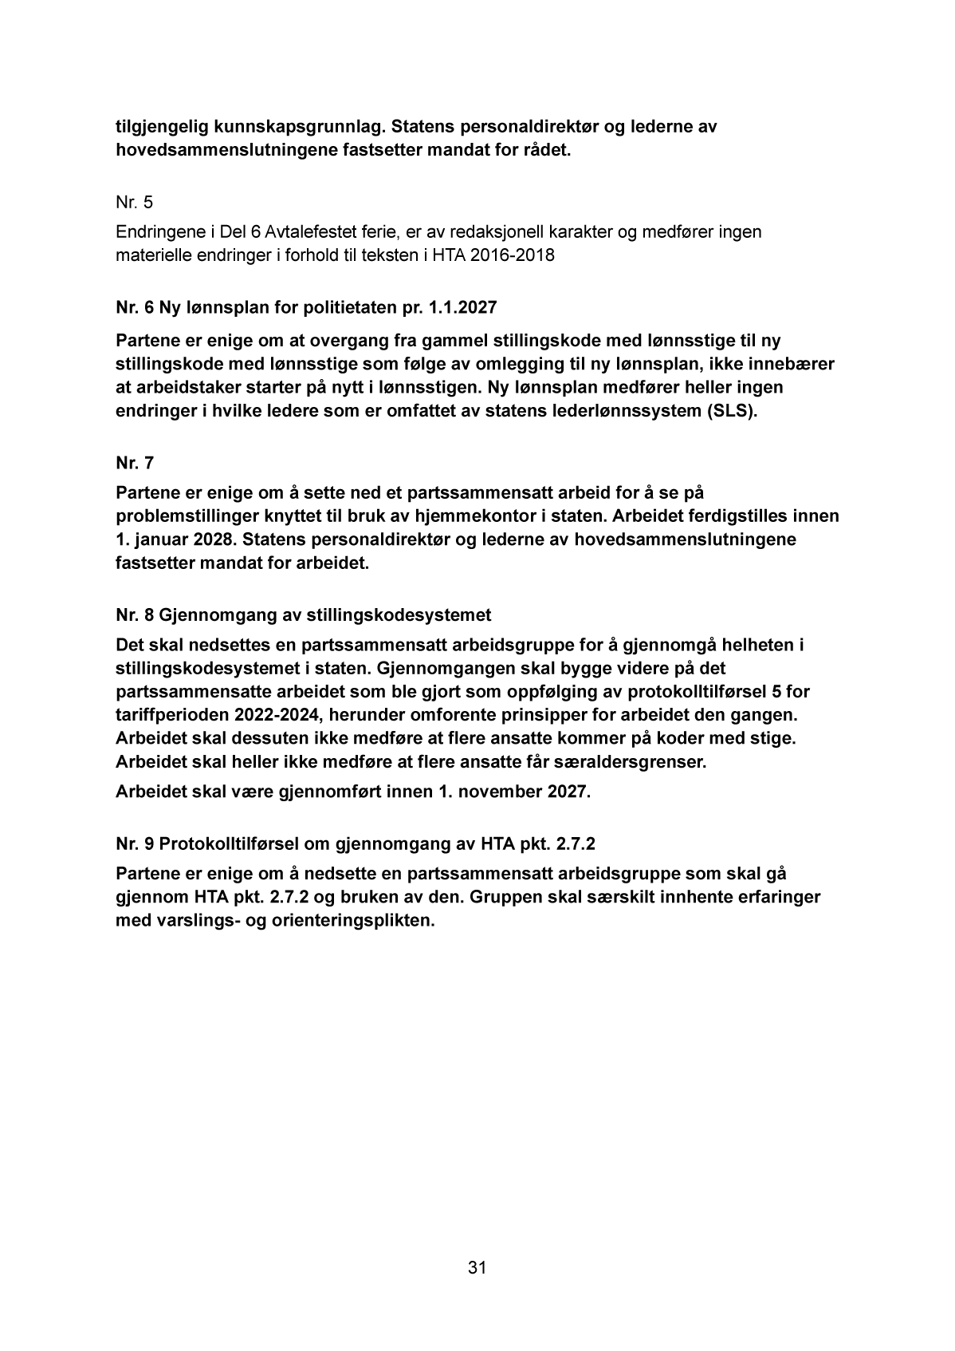

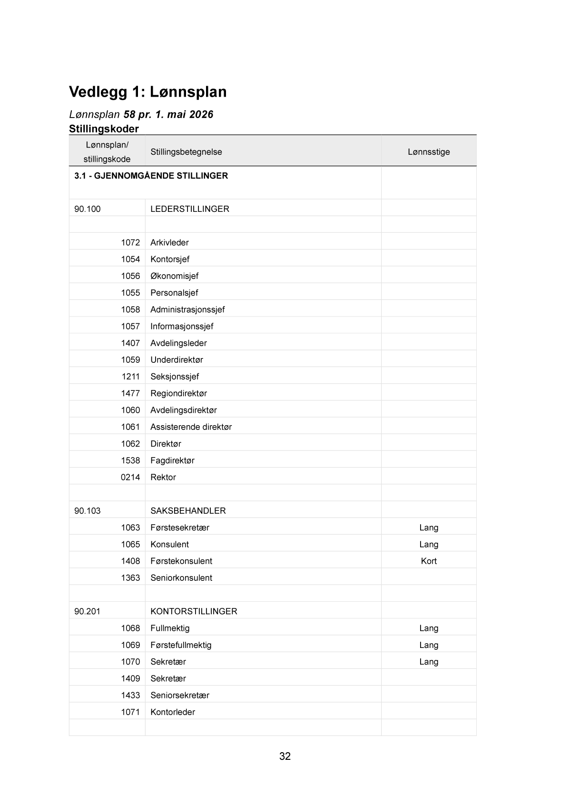

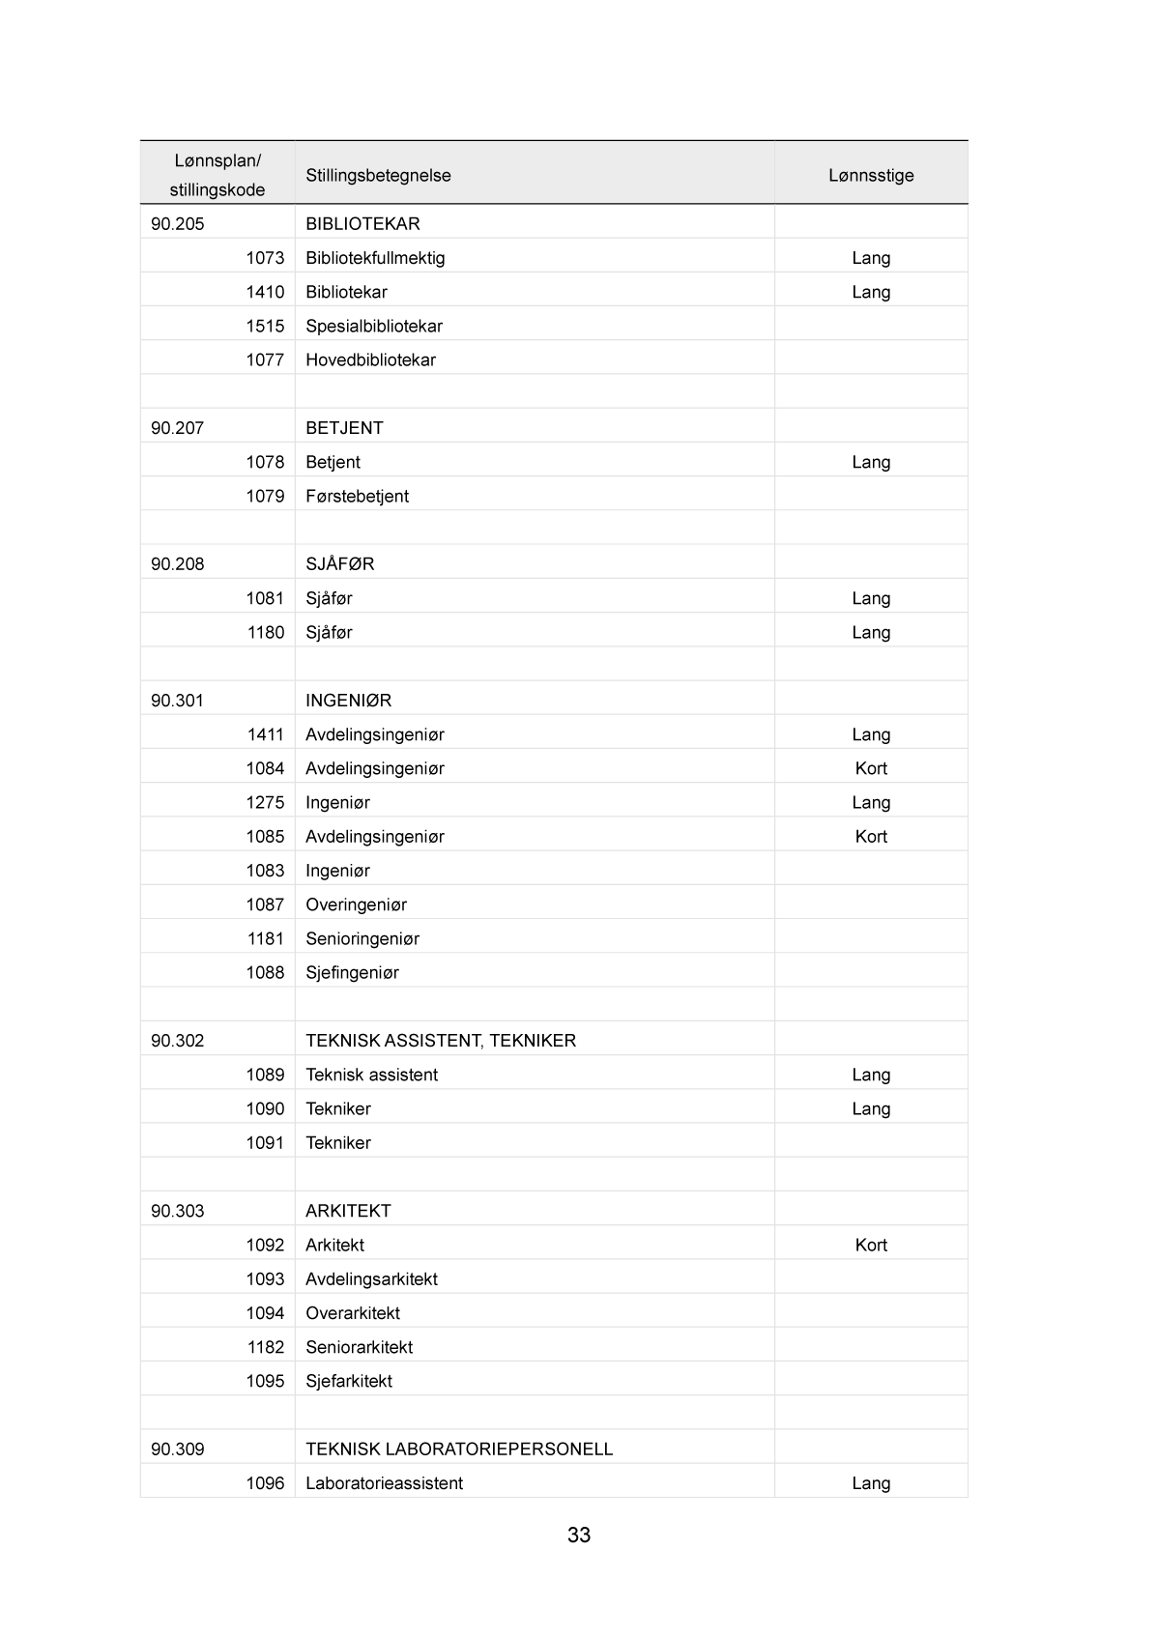

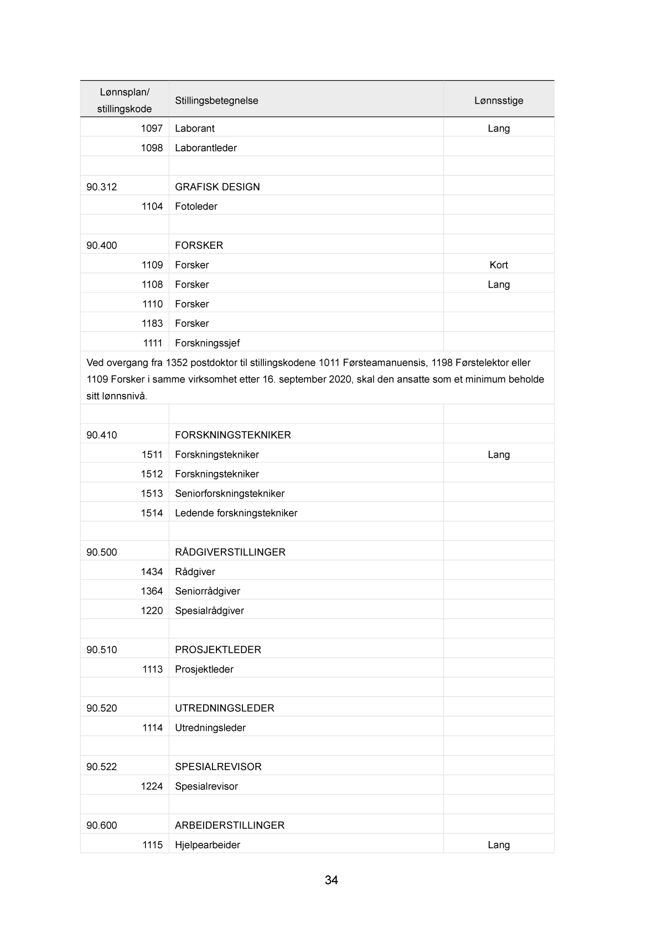

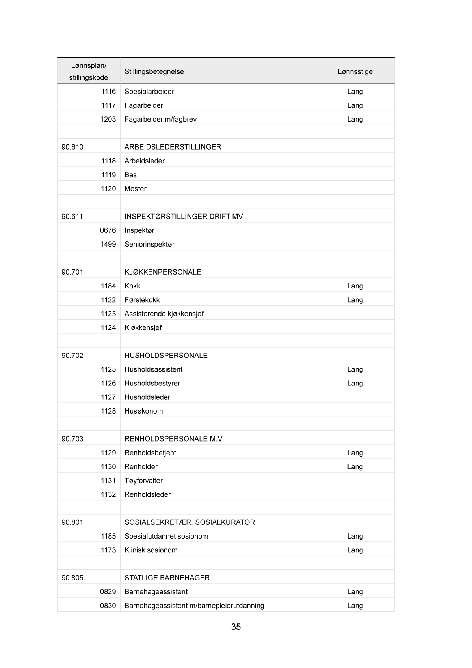

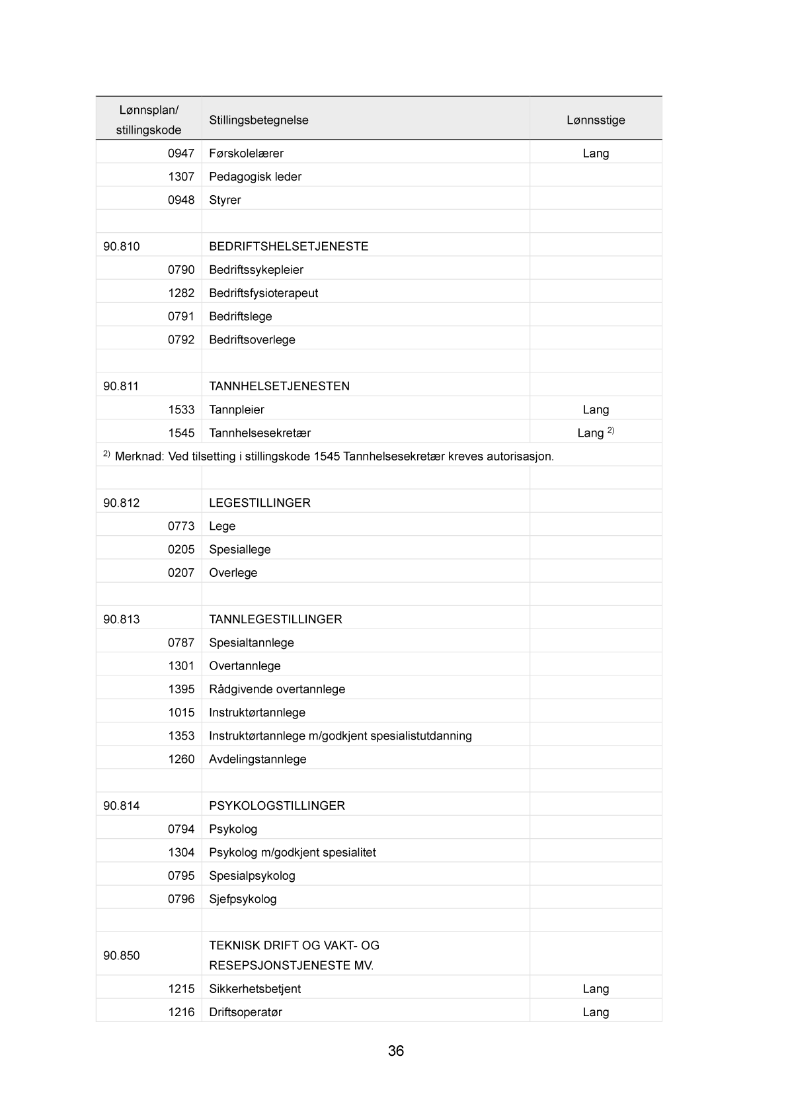

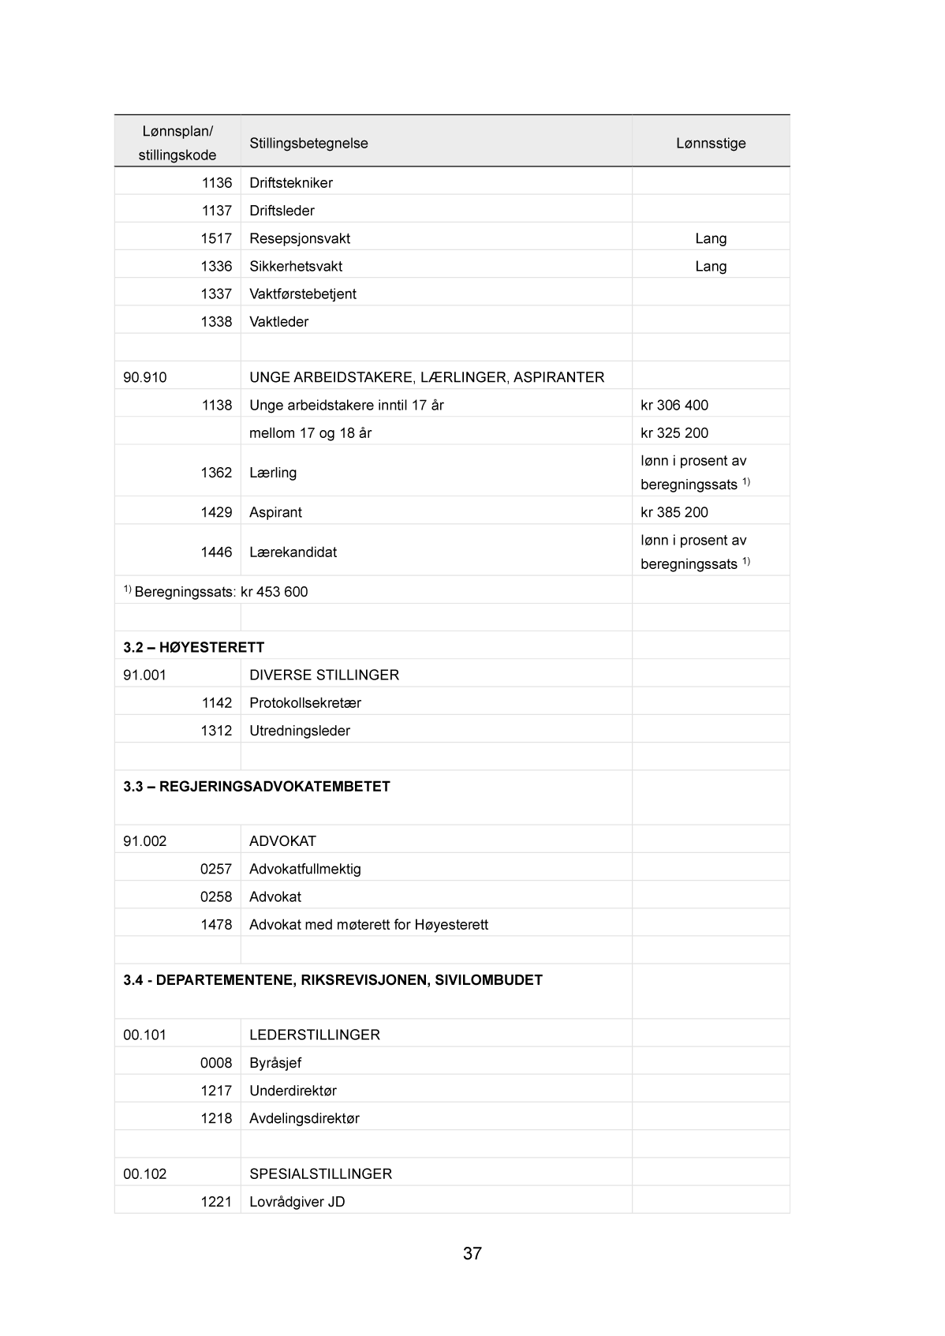

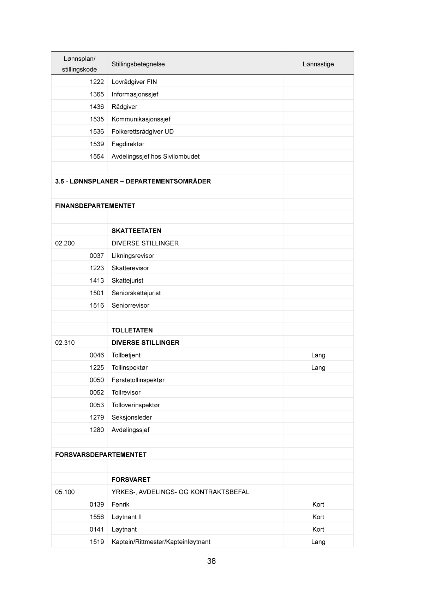

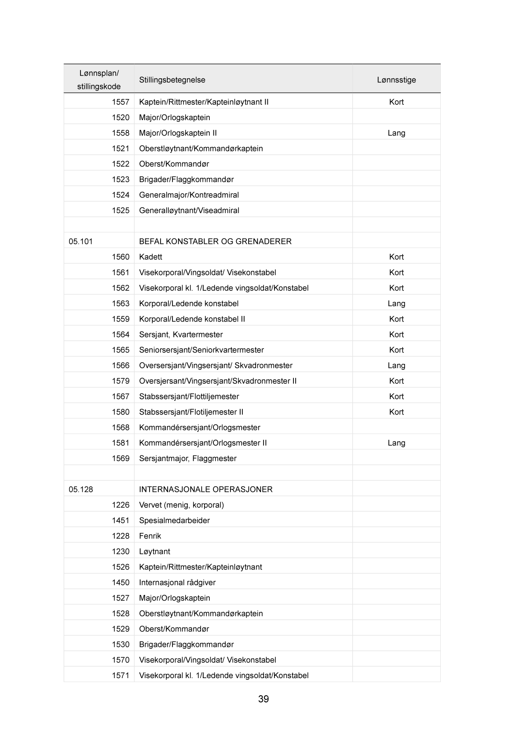

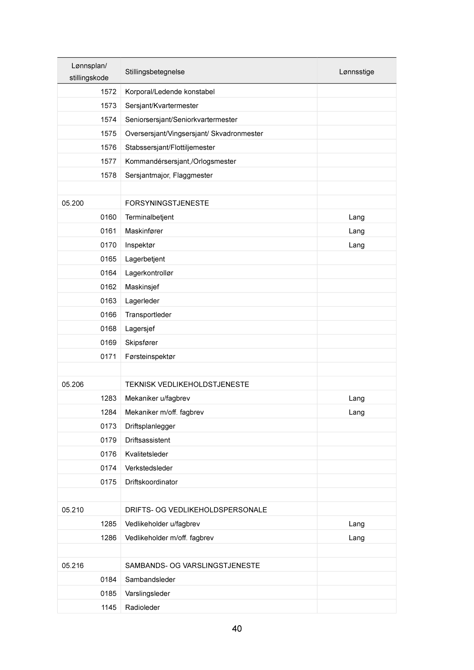

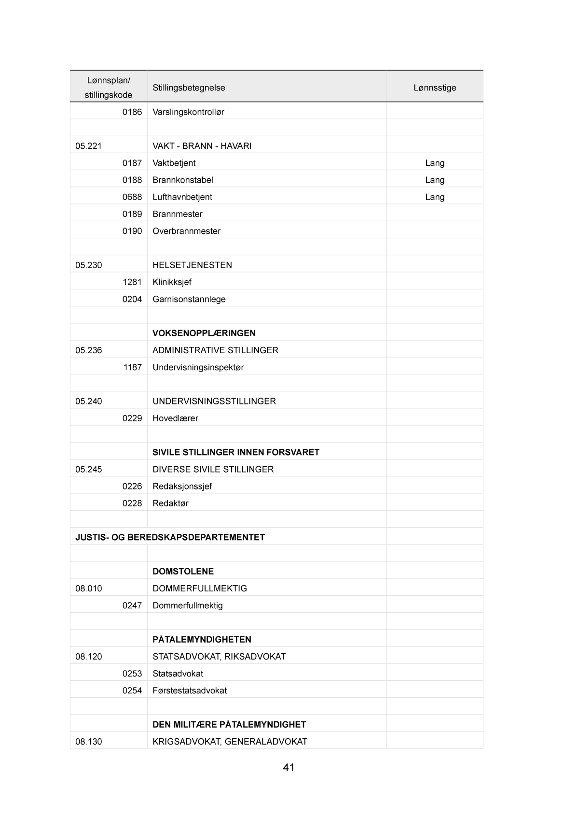

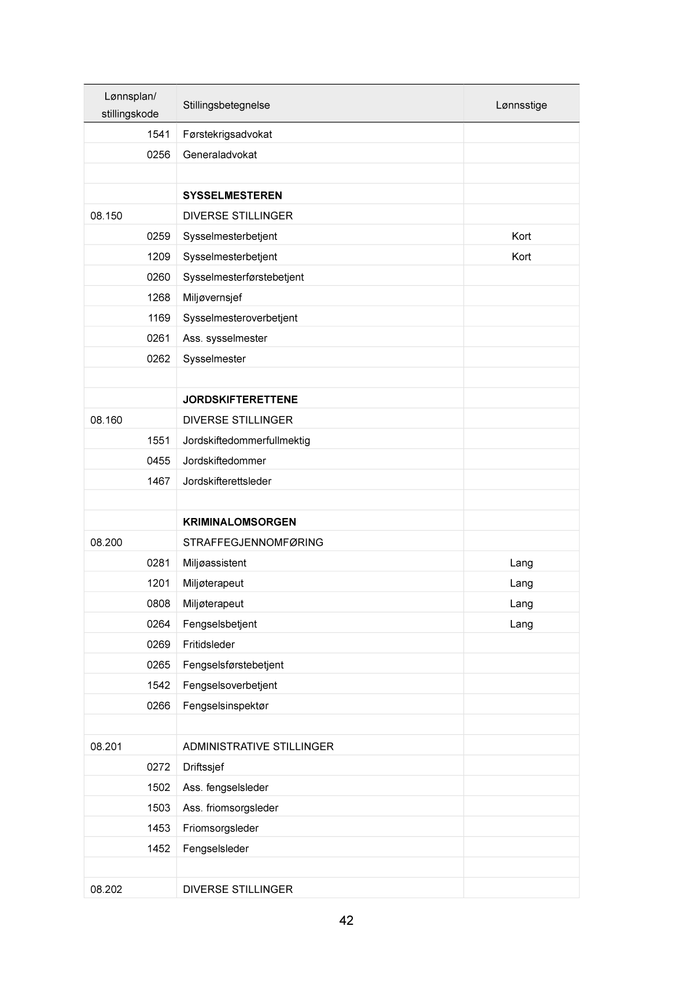

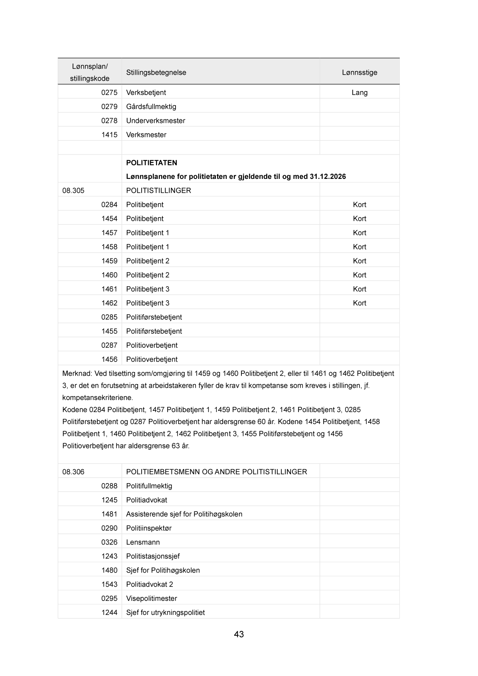

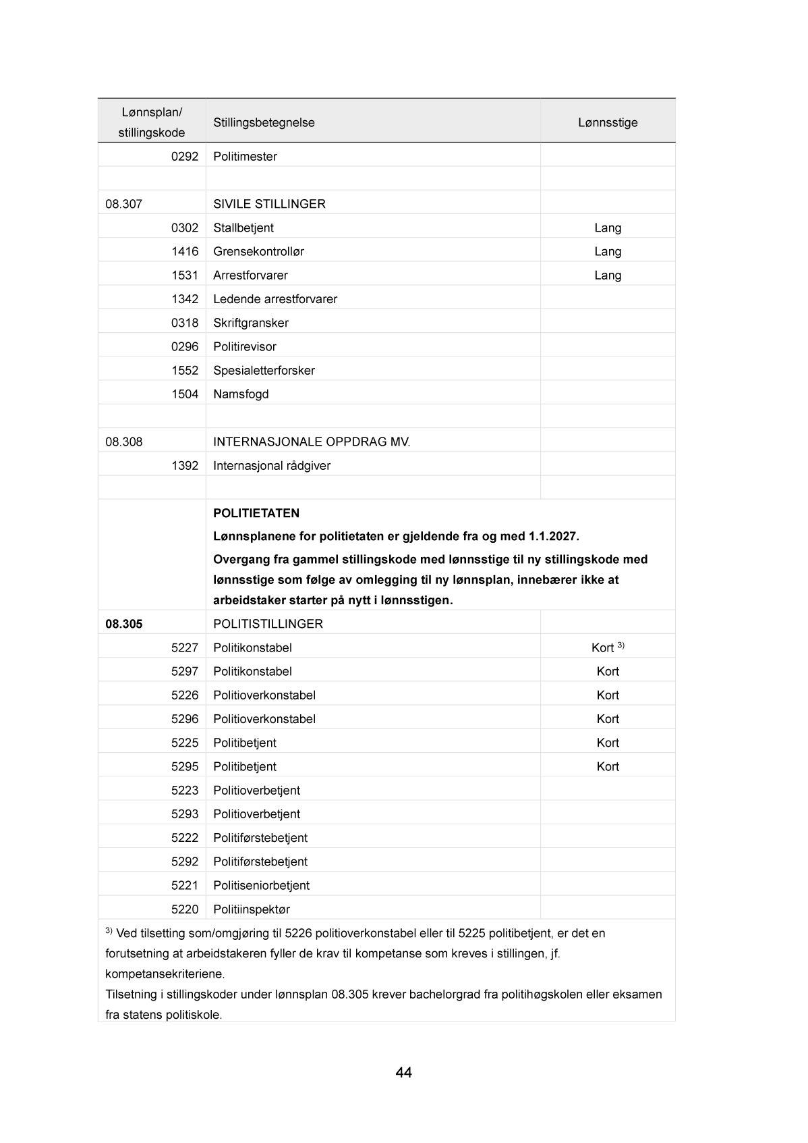

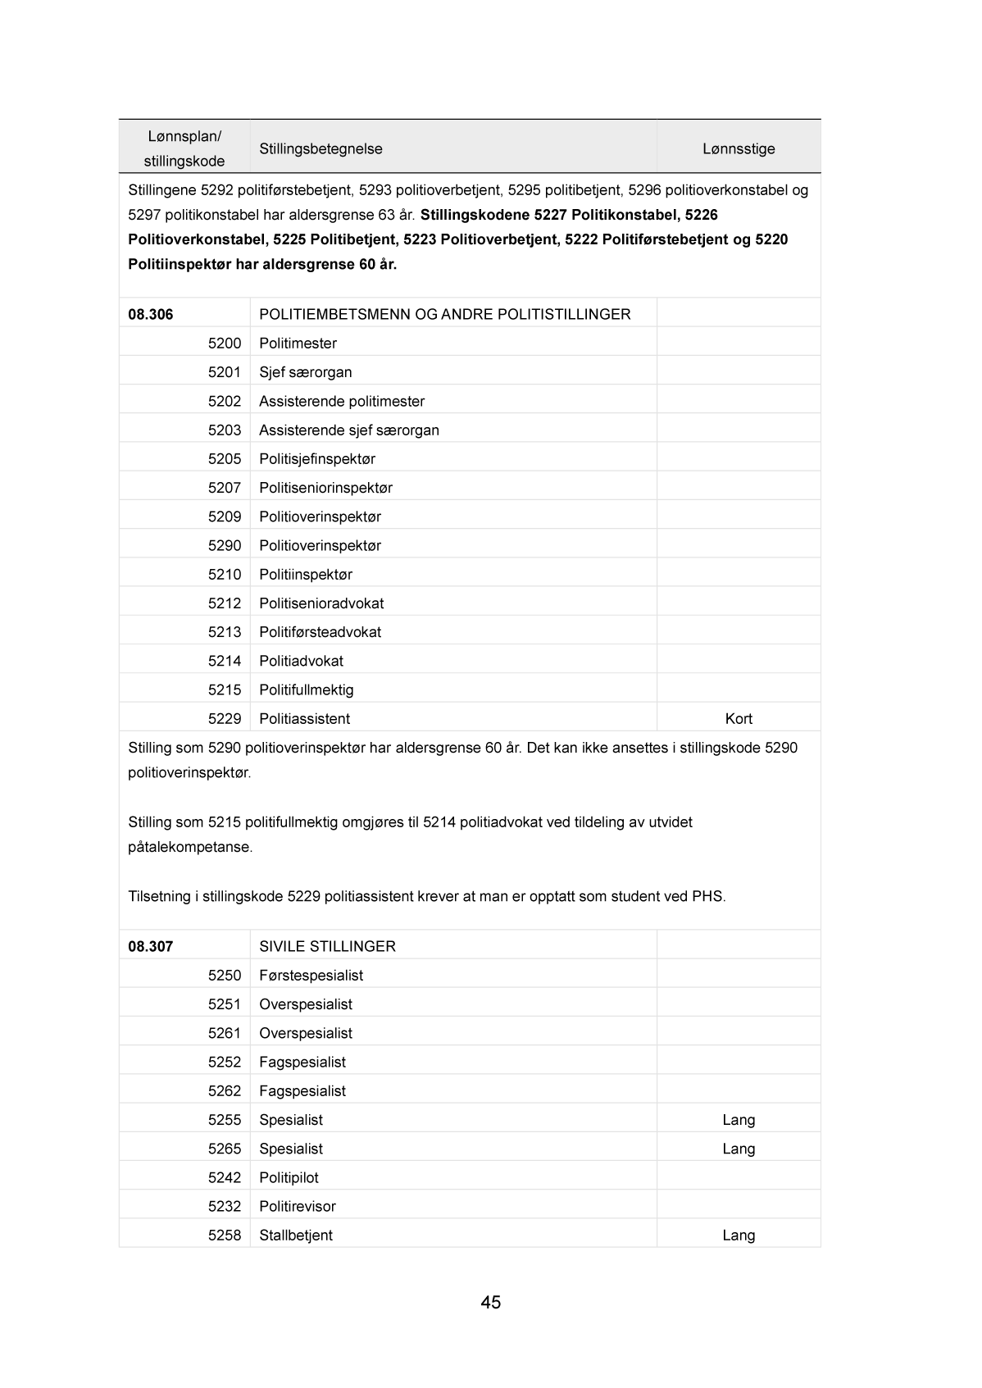

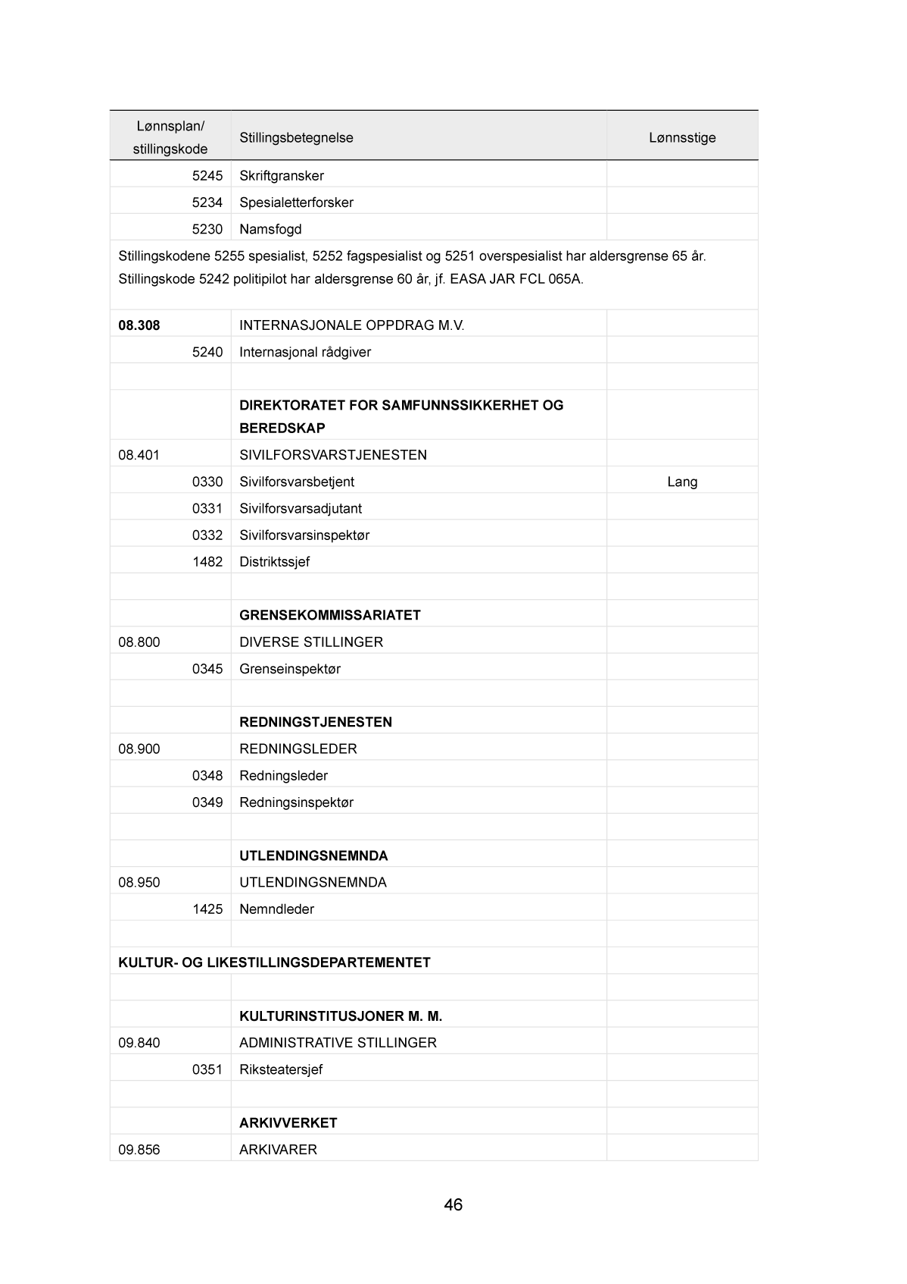

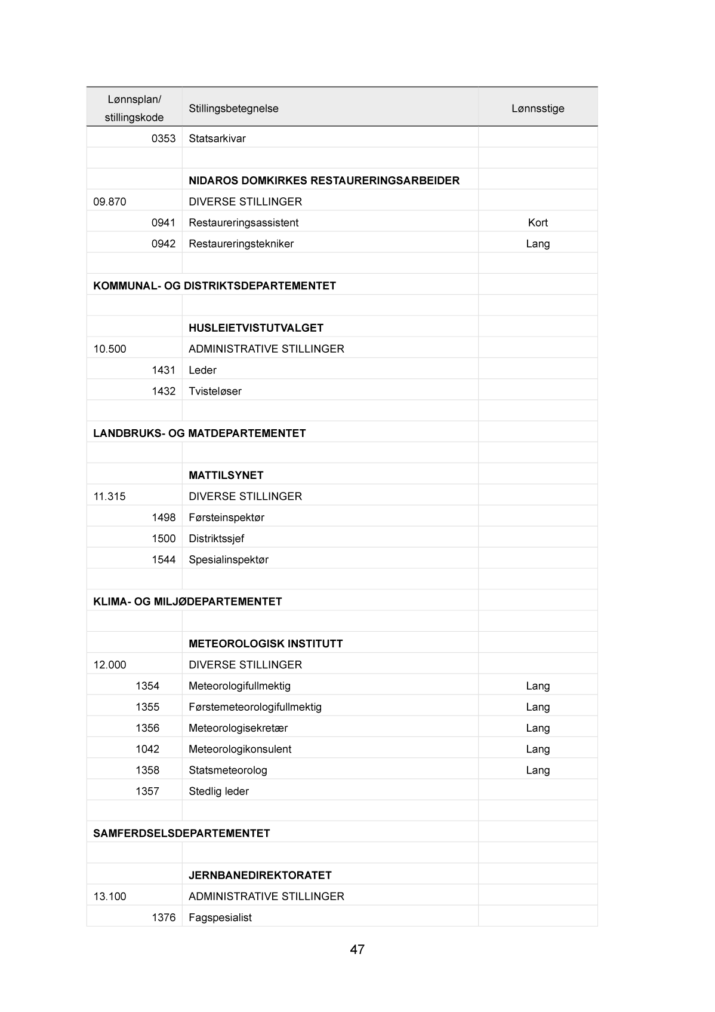

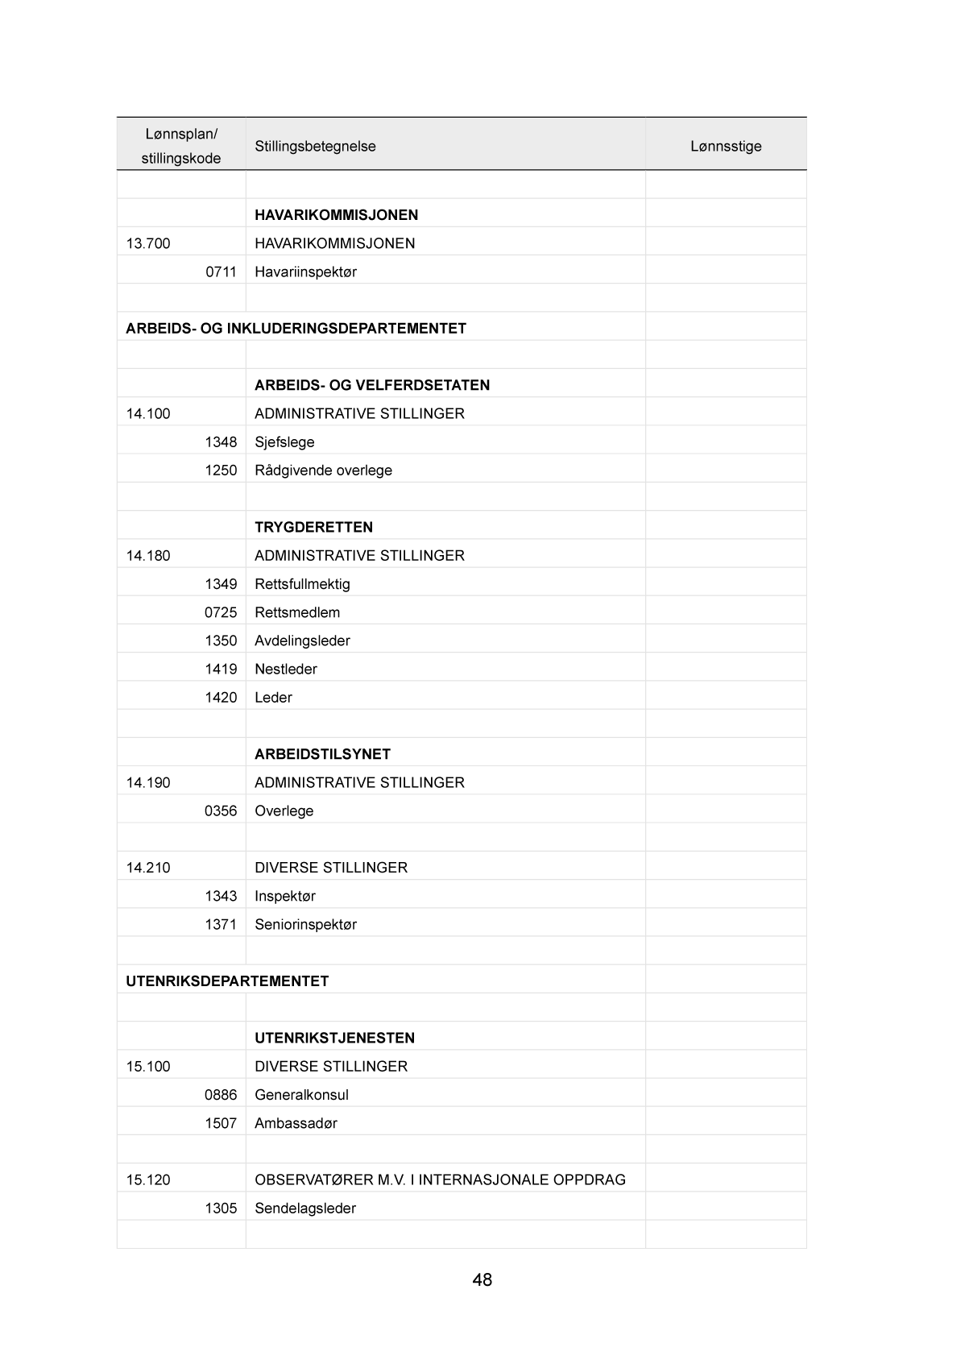

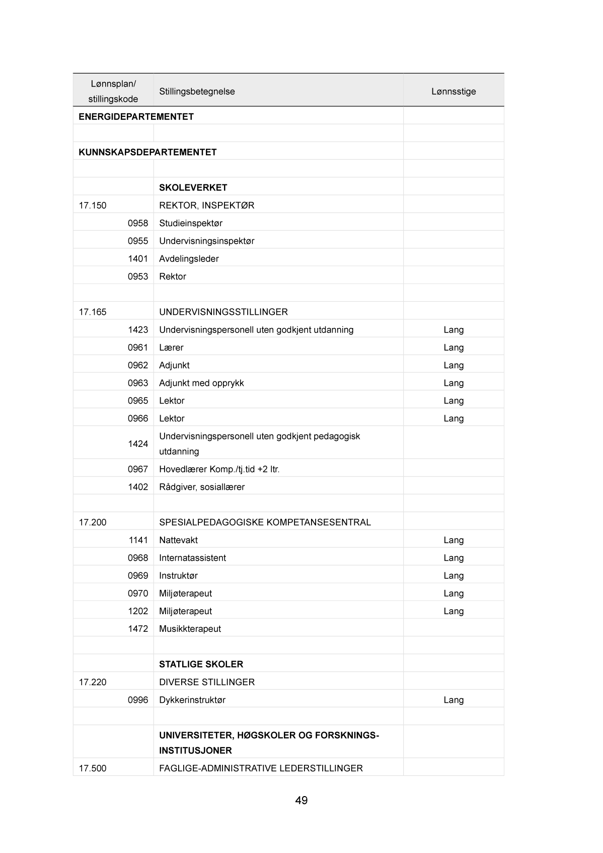

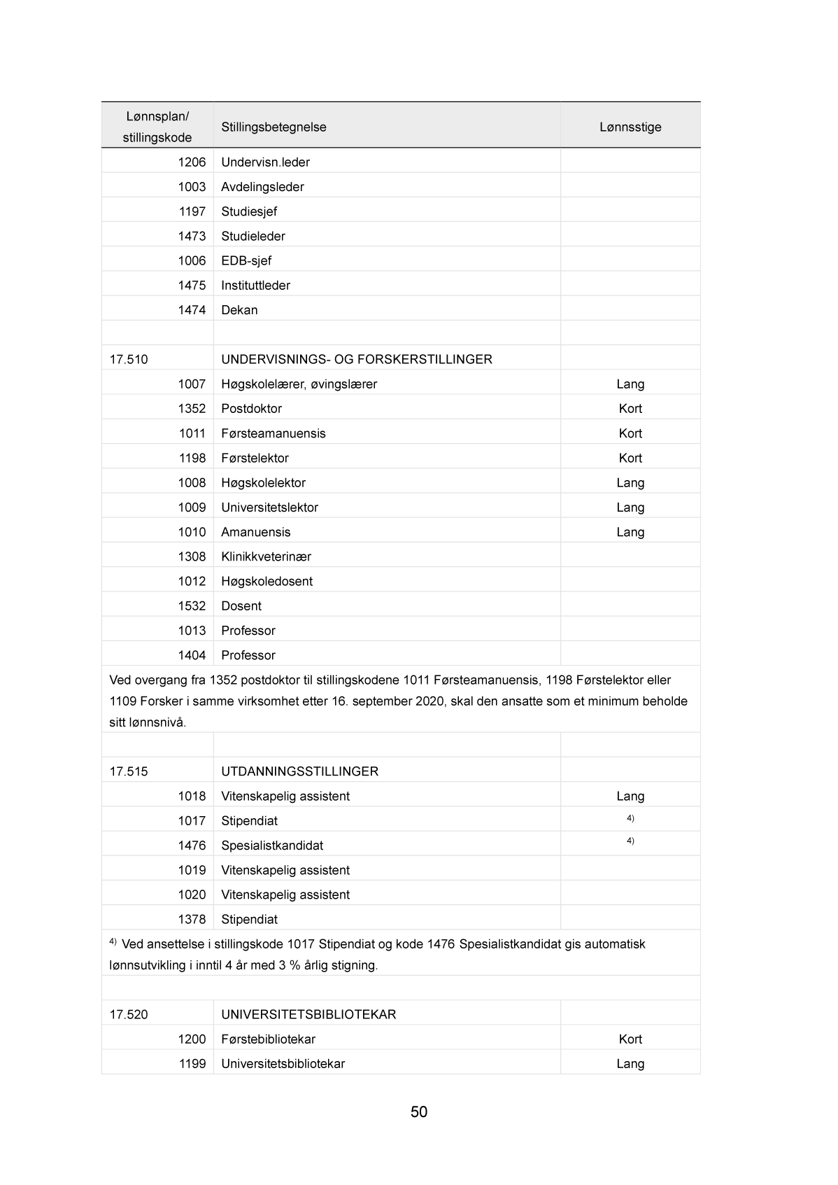

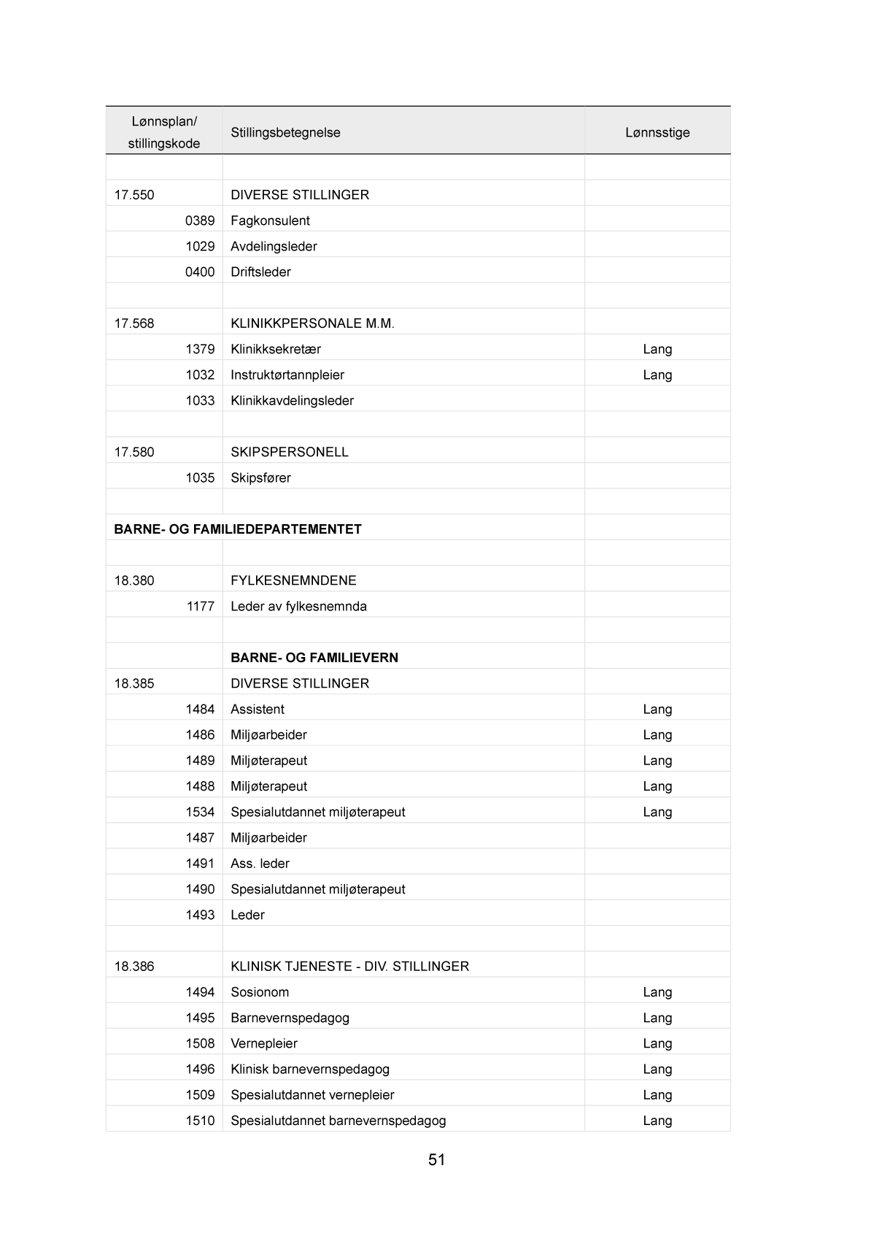

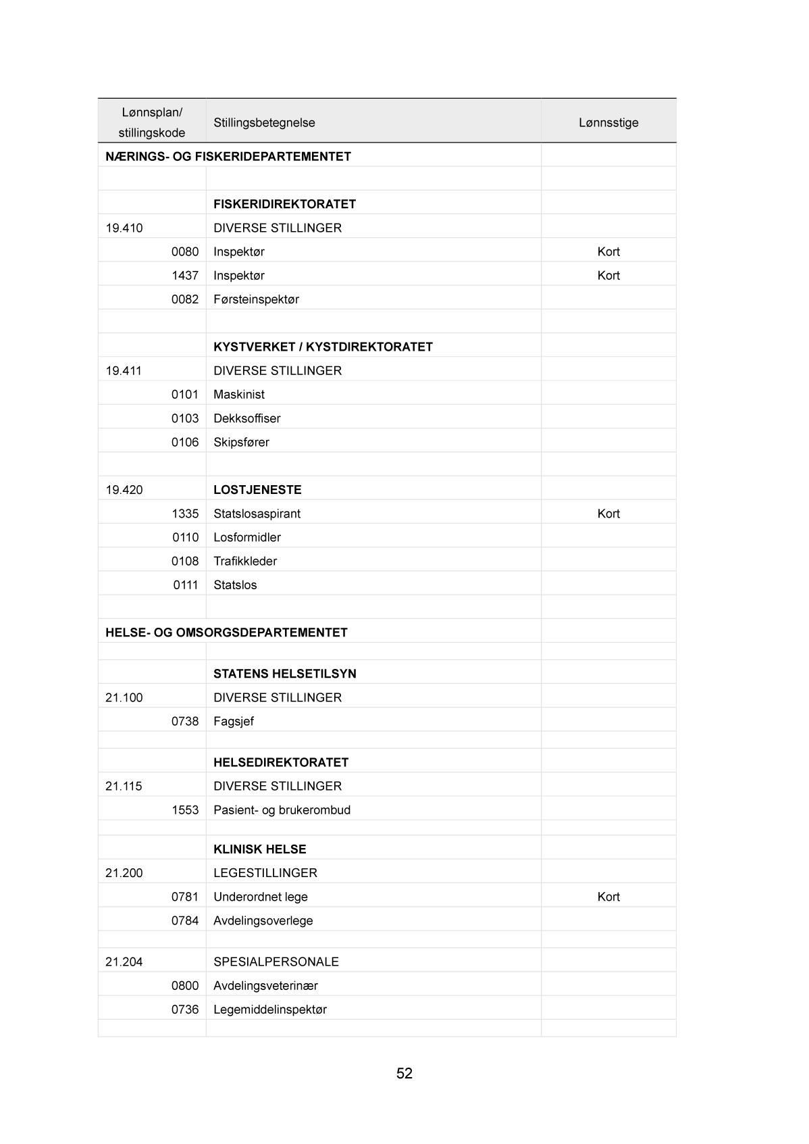

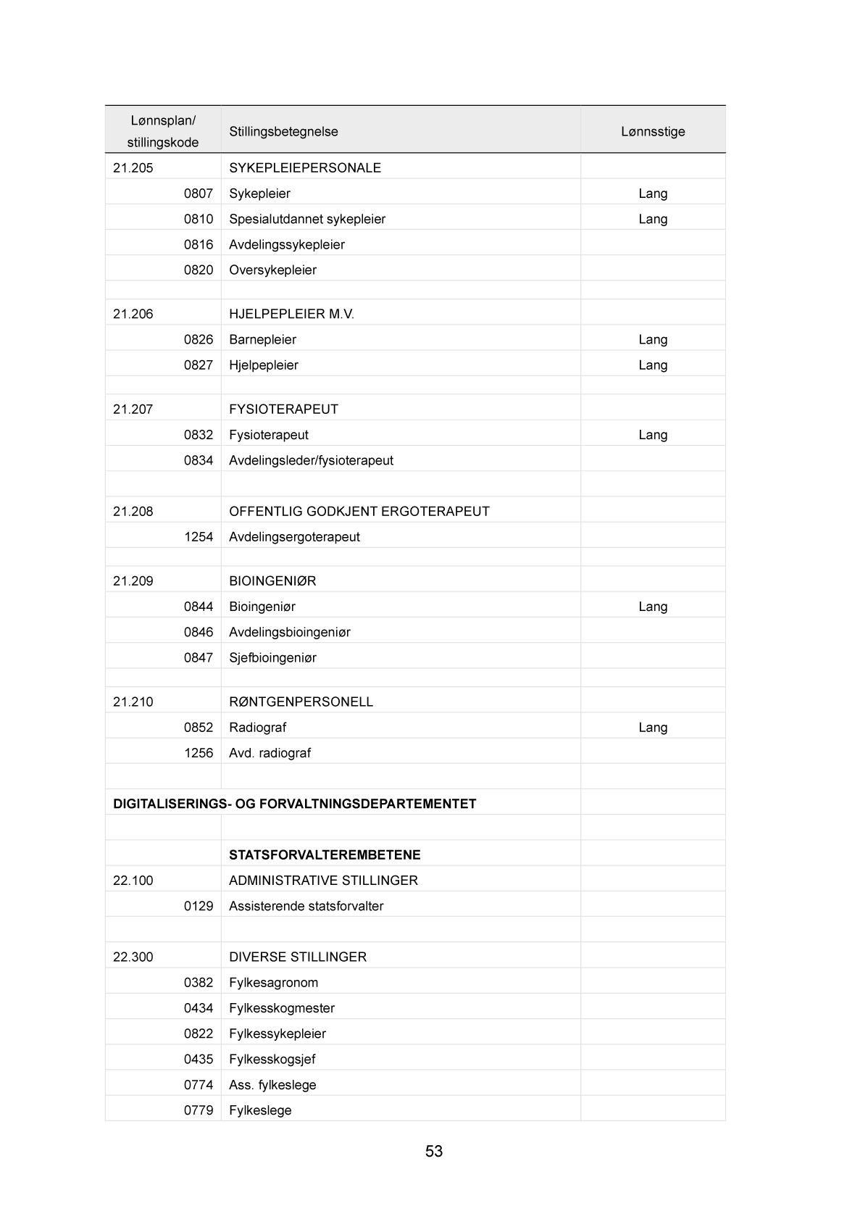

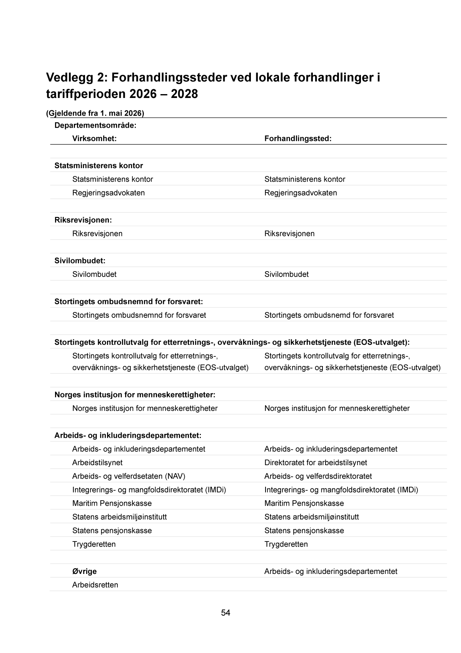

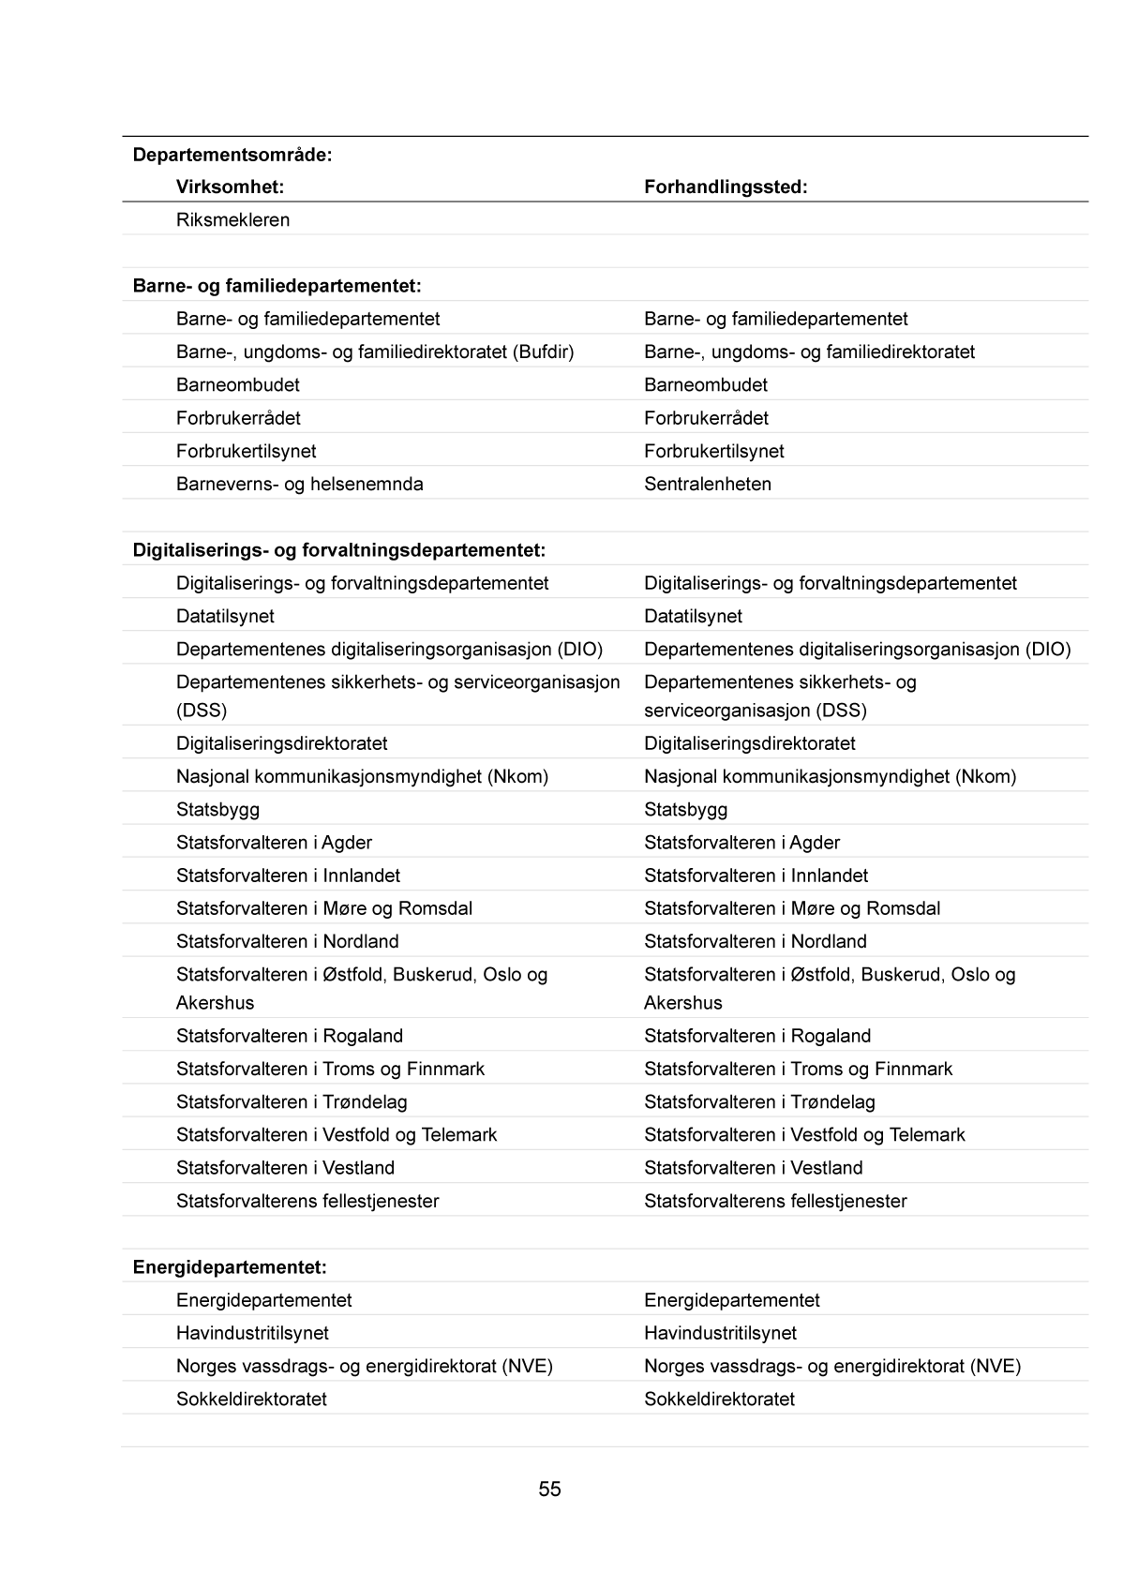

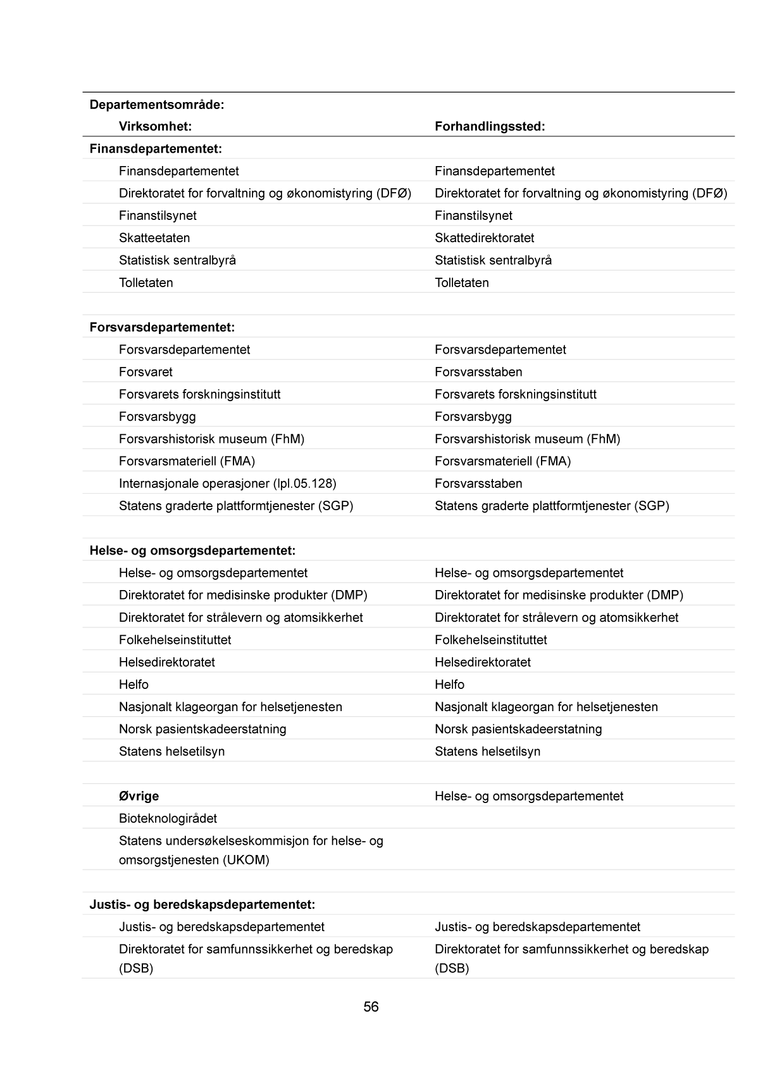

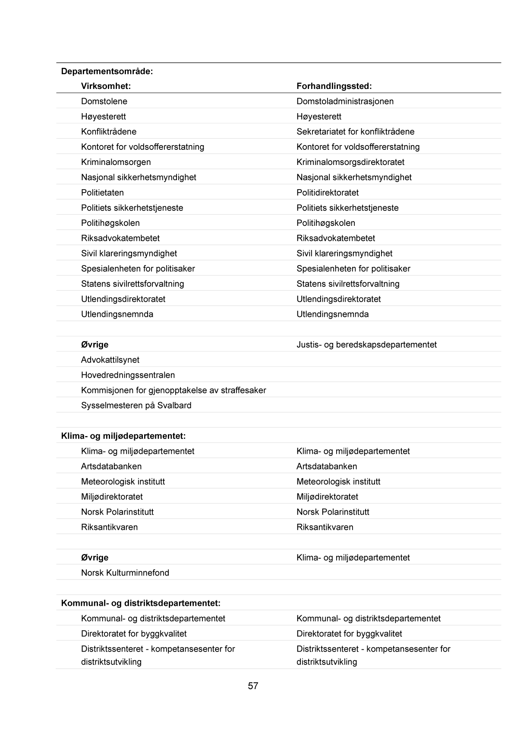

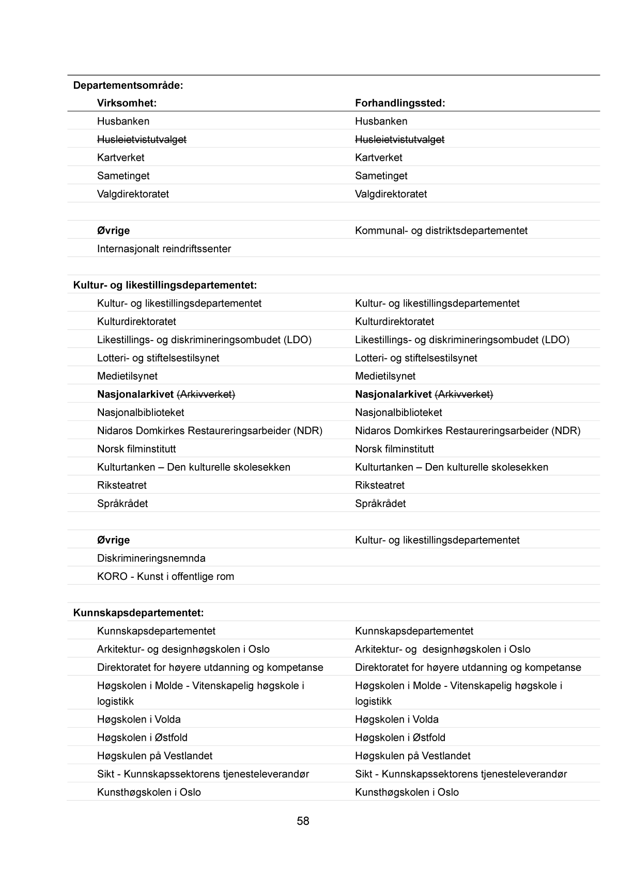

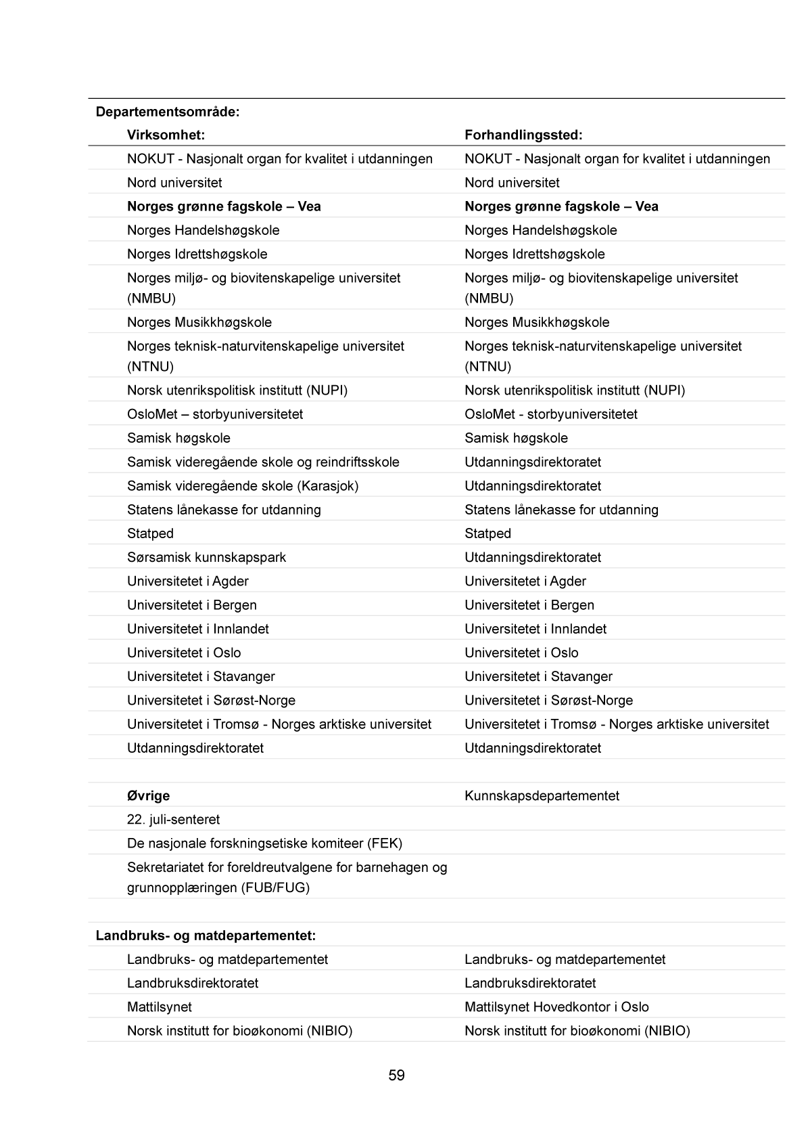

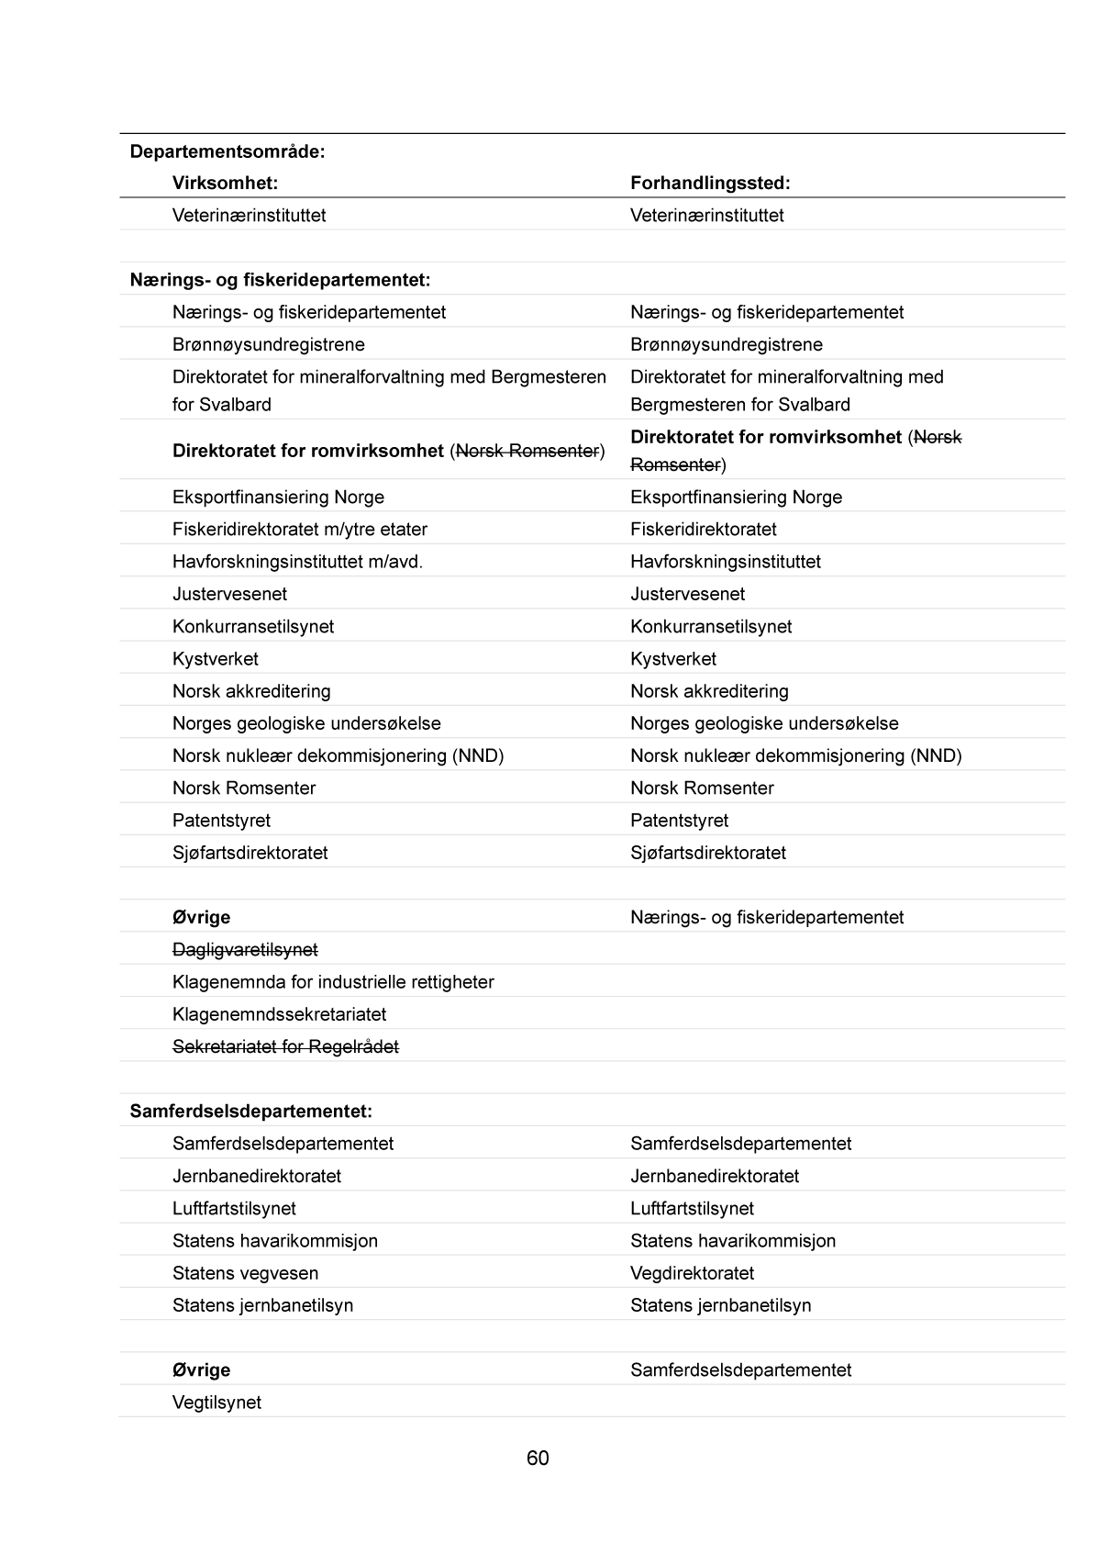

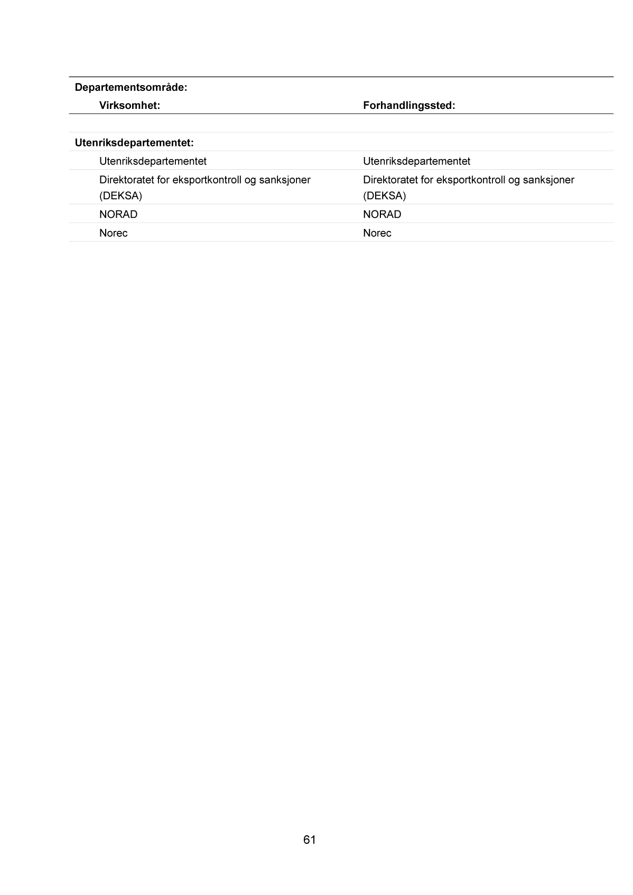

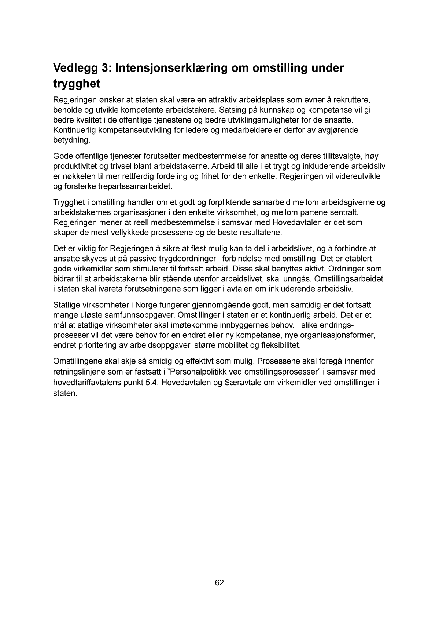

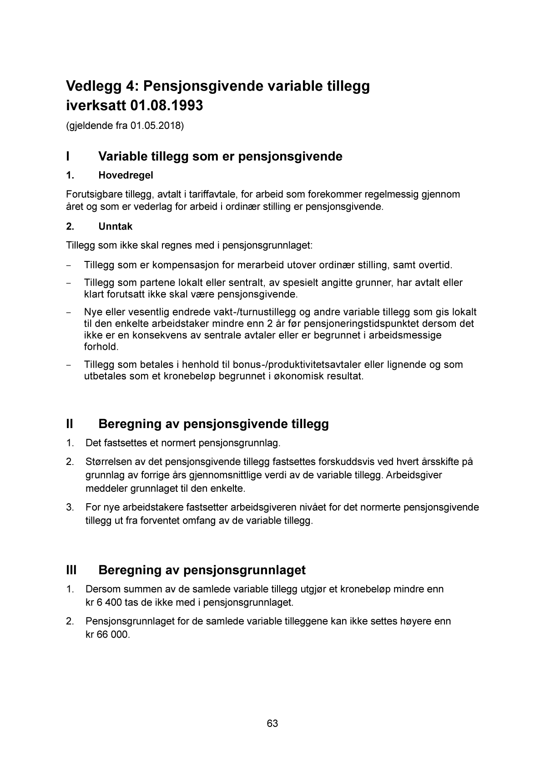

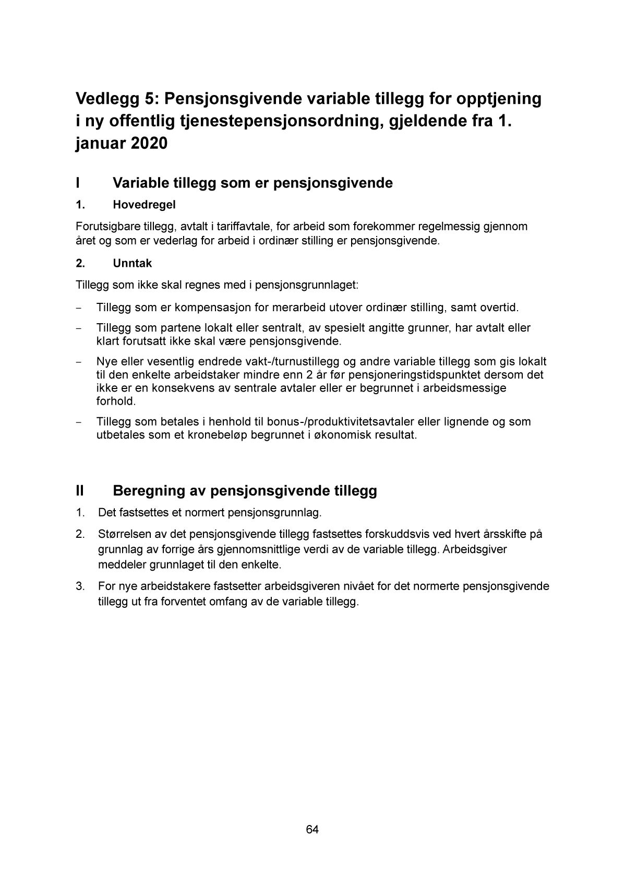

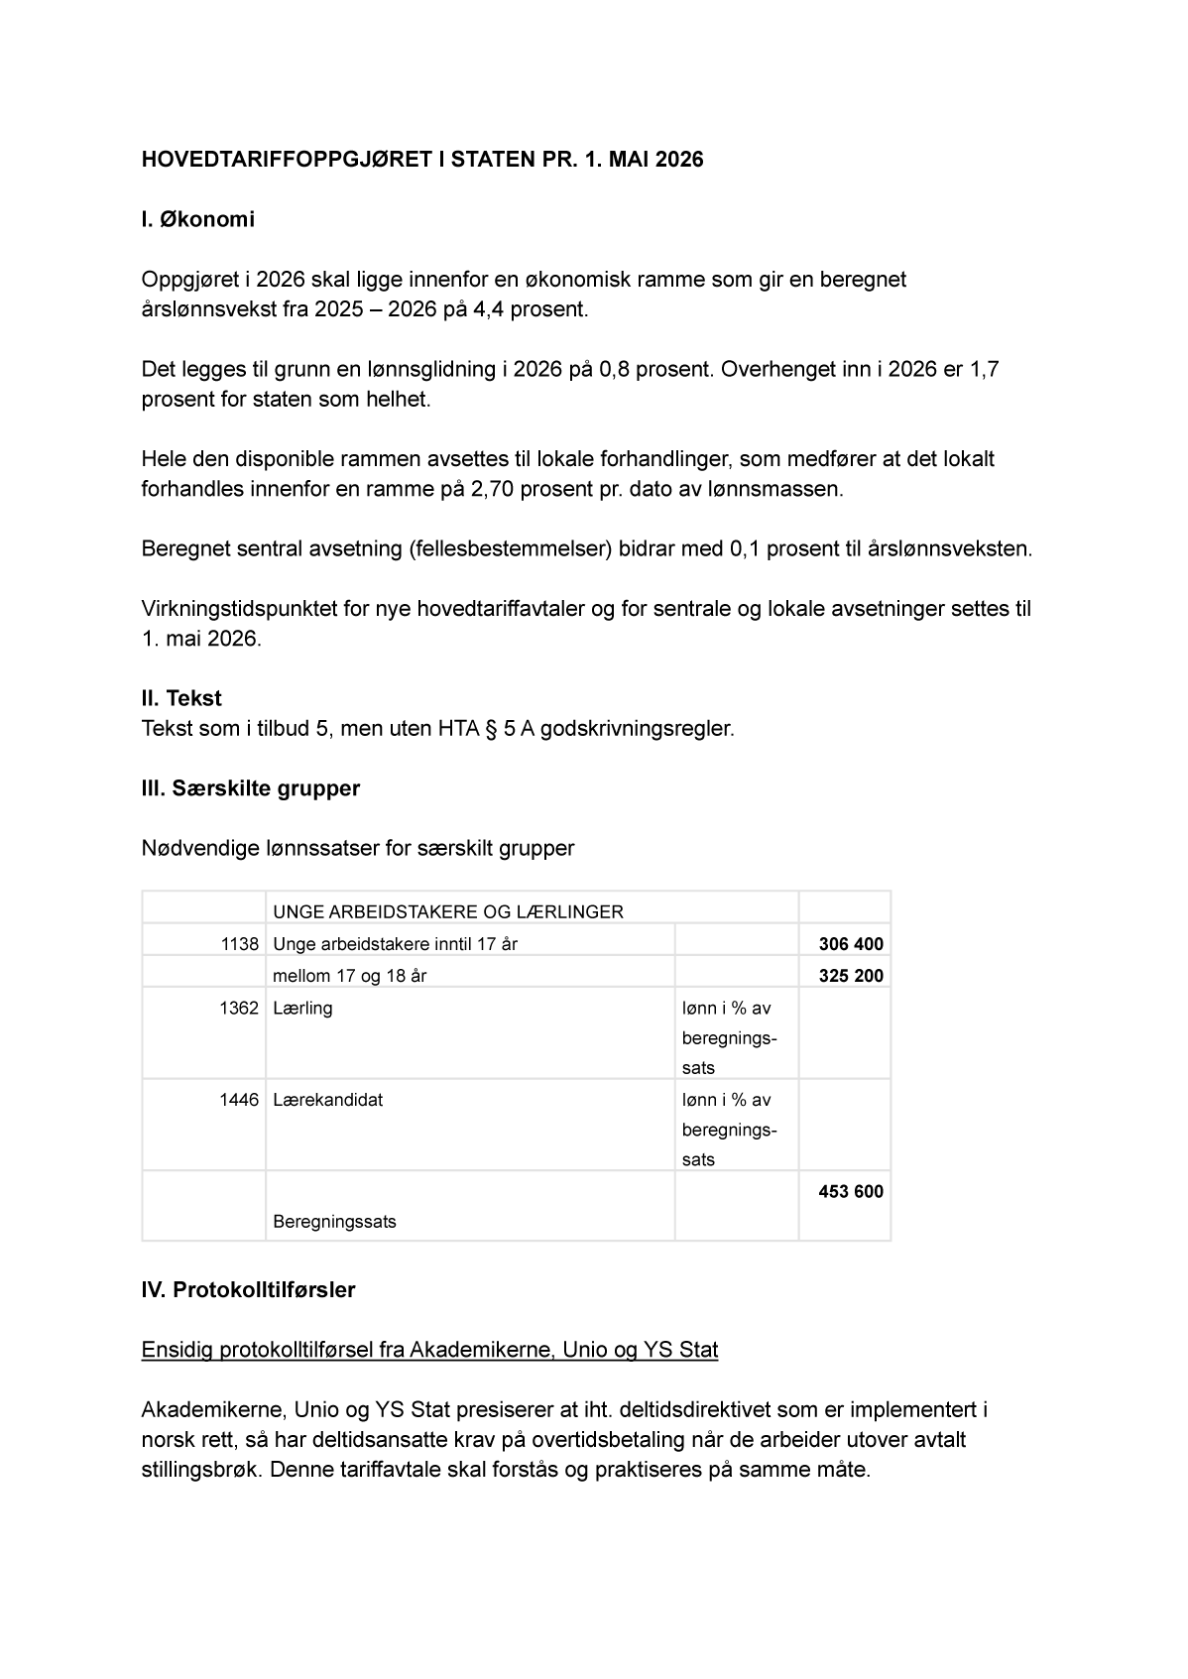

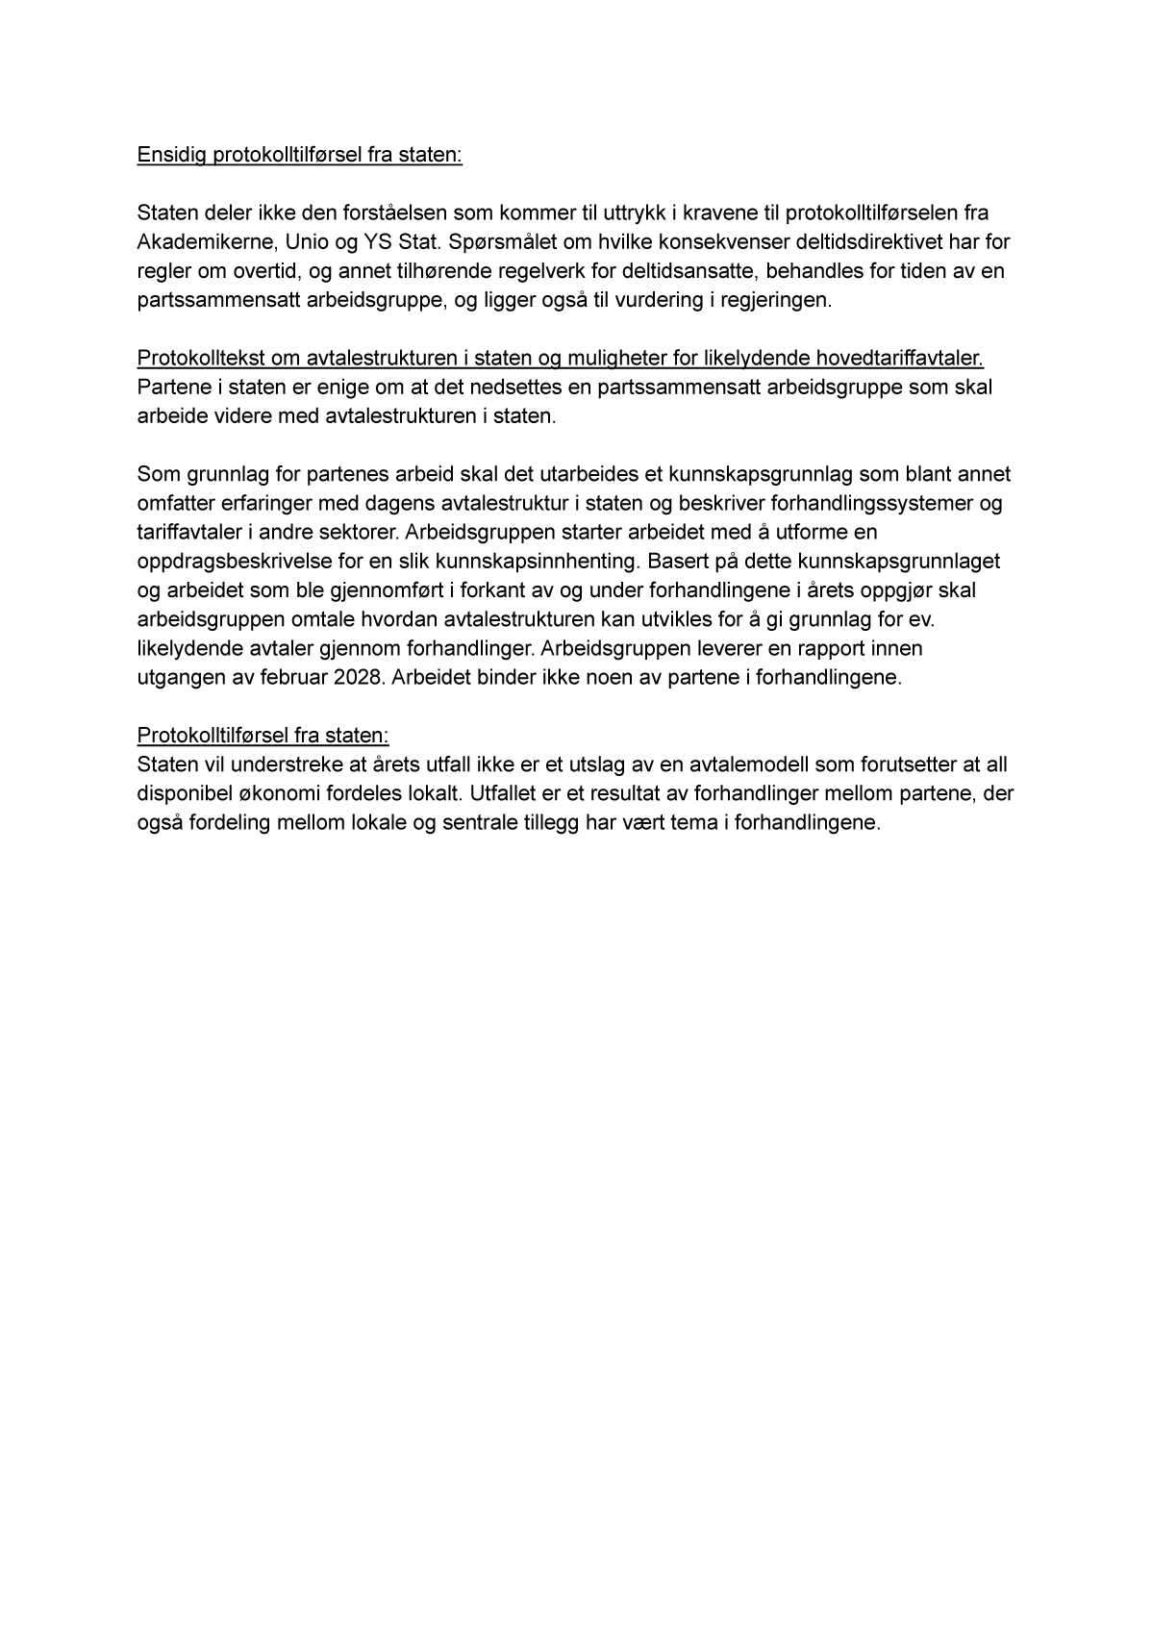

[Vedleggsnr. reset]

LO Stat
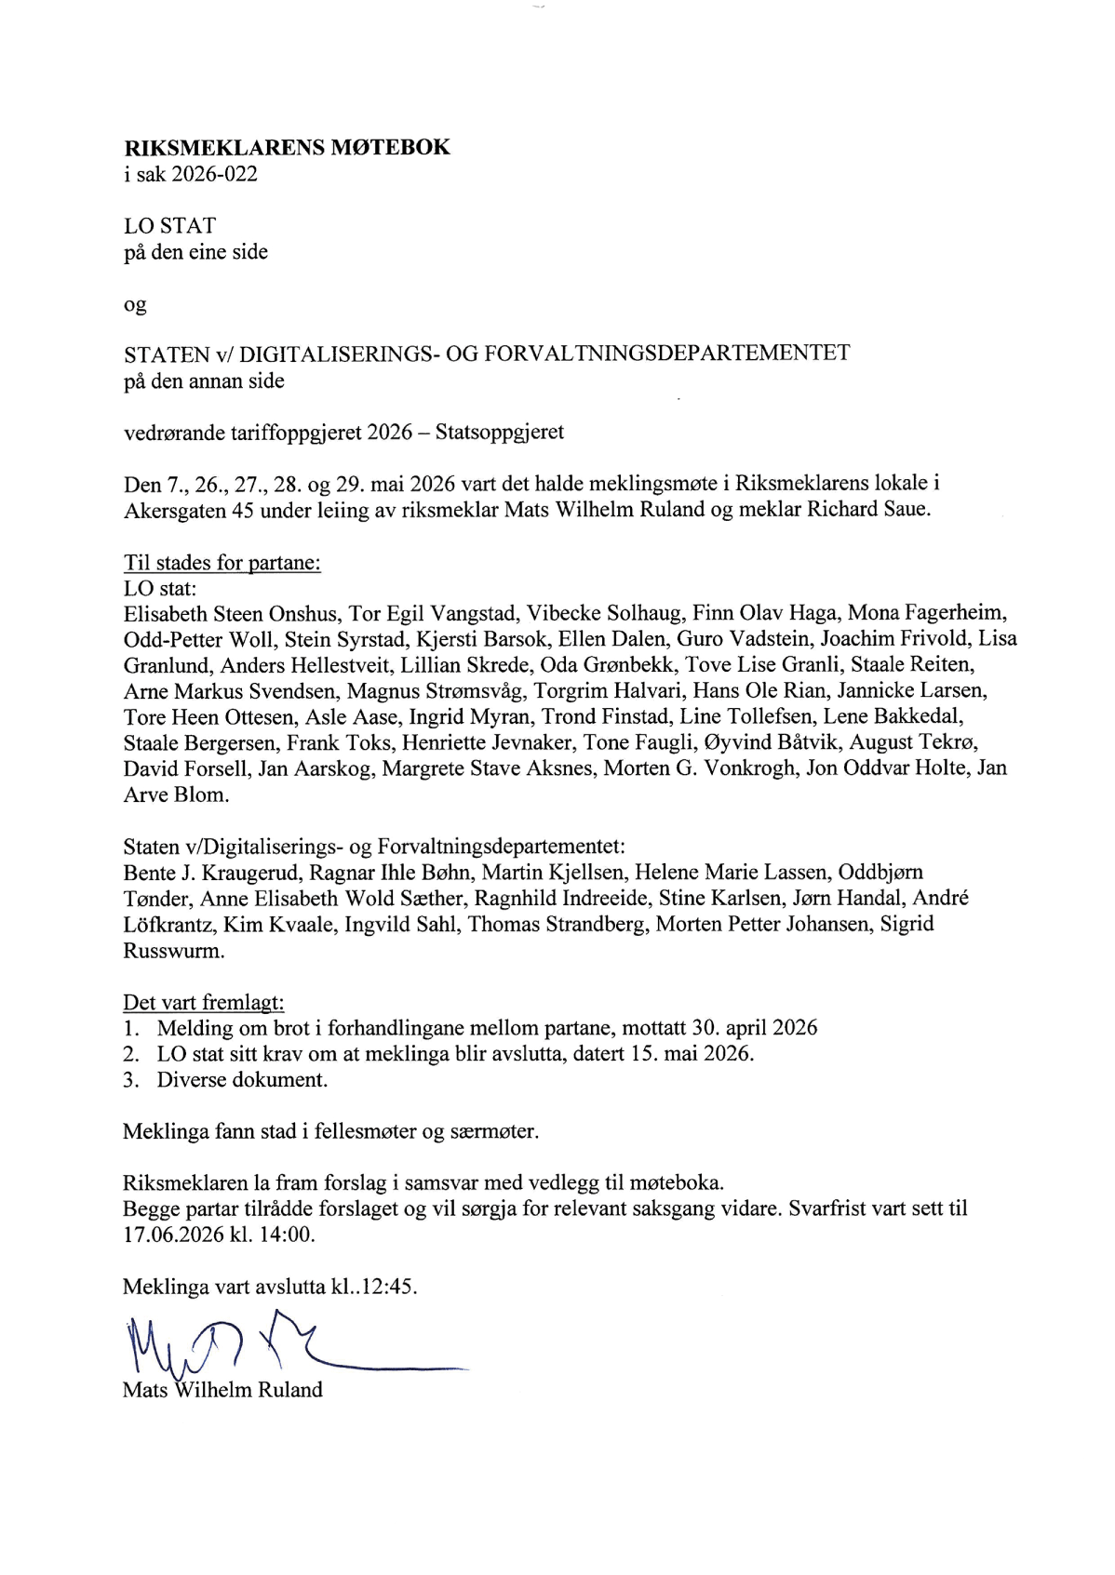

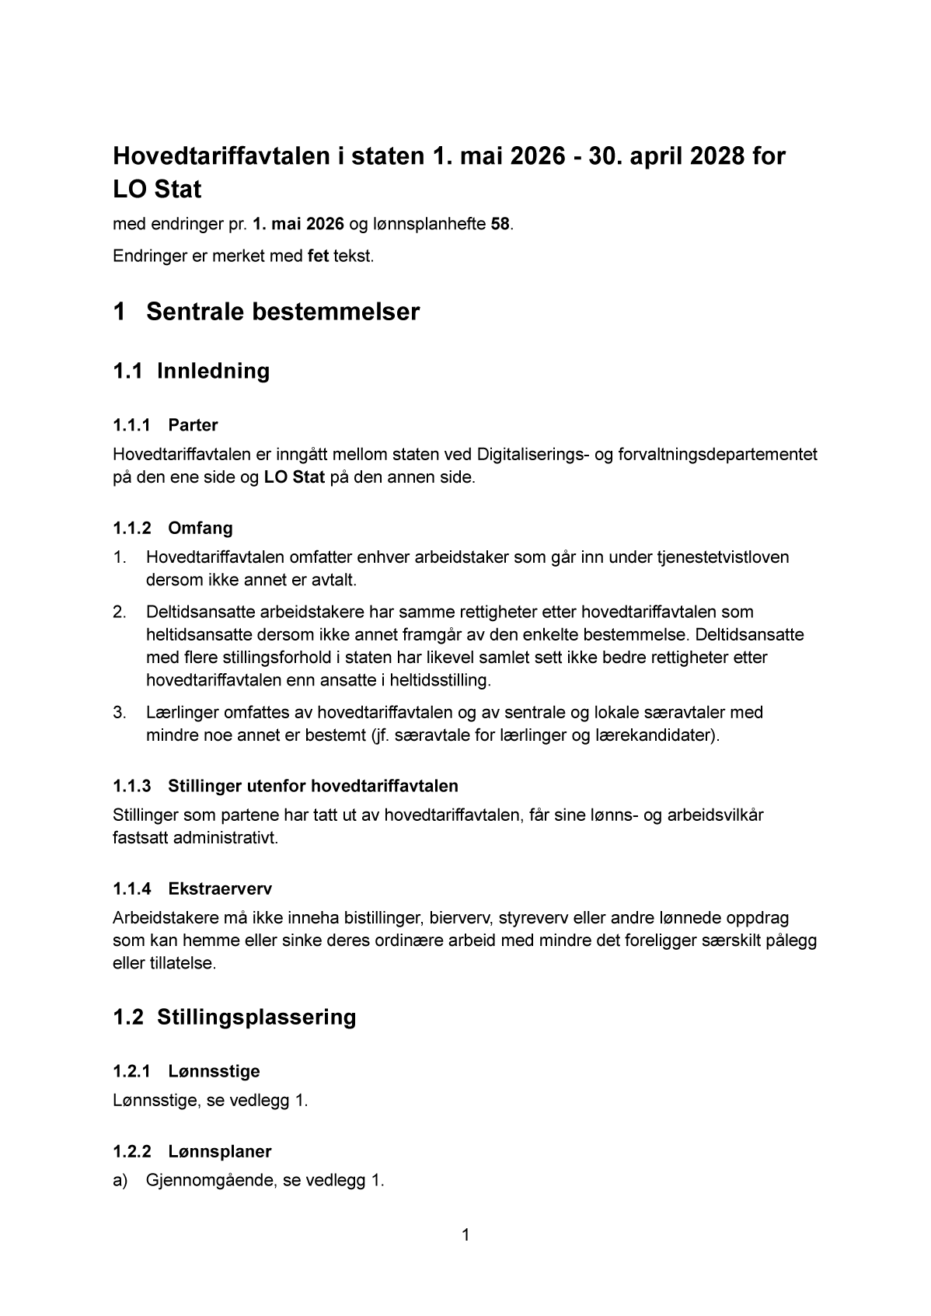

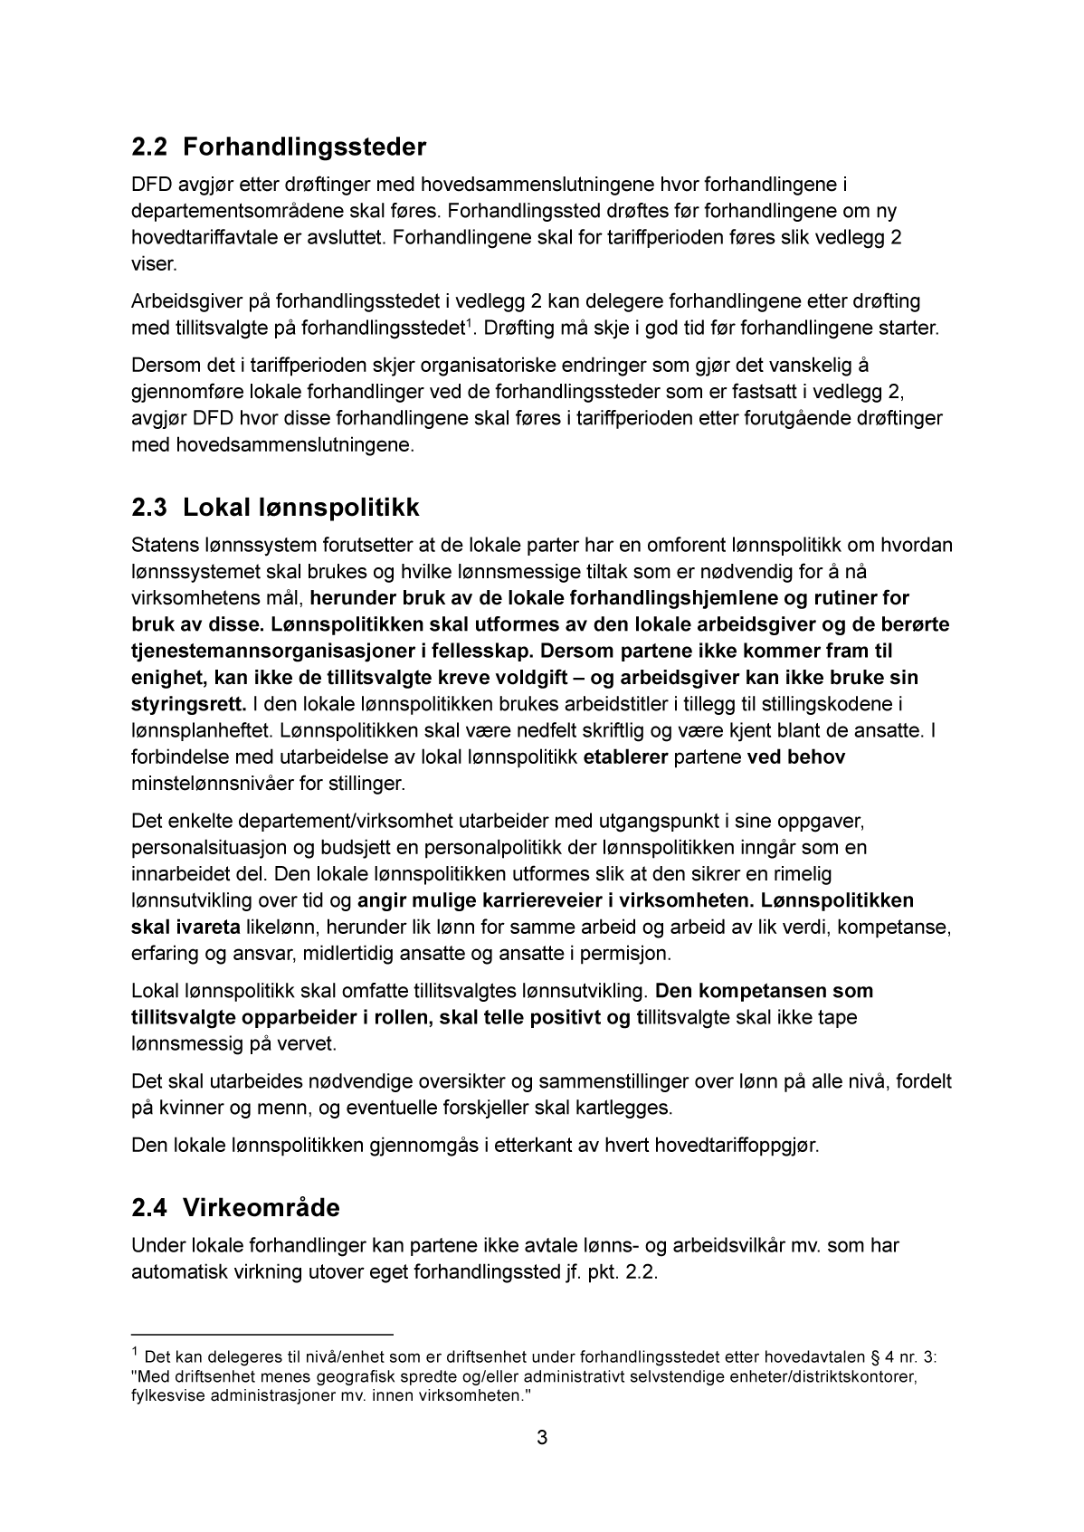

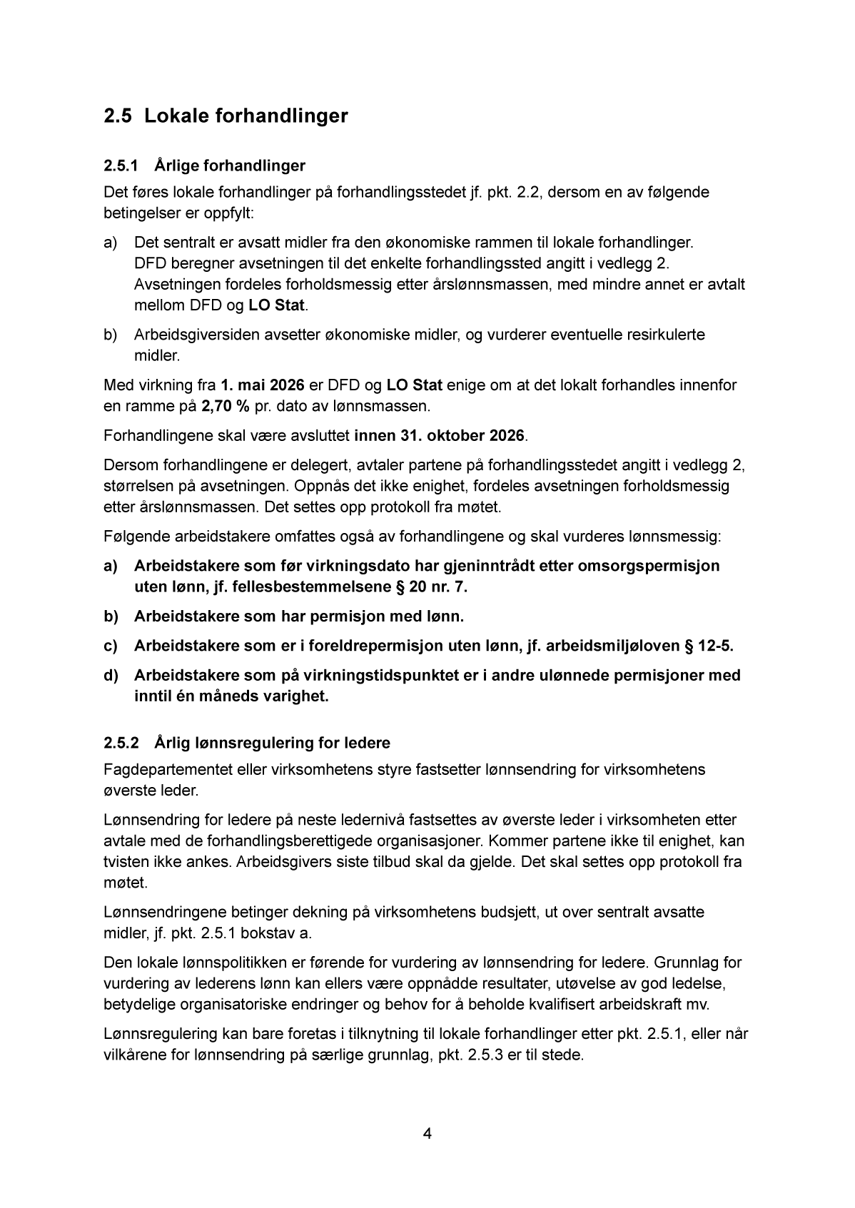

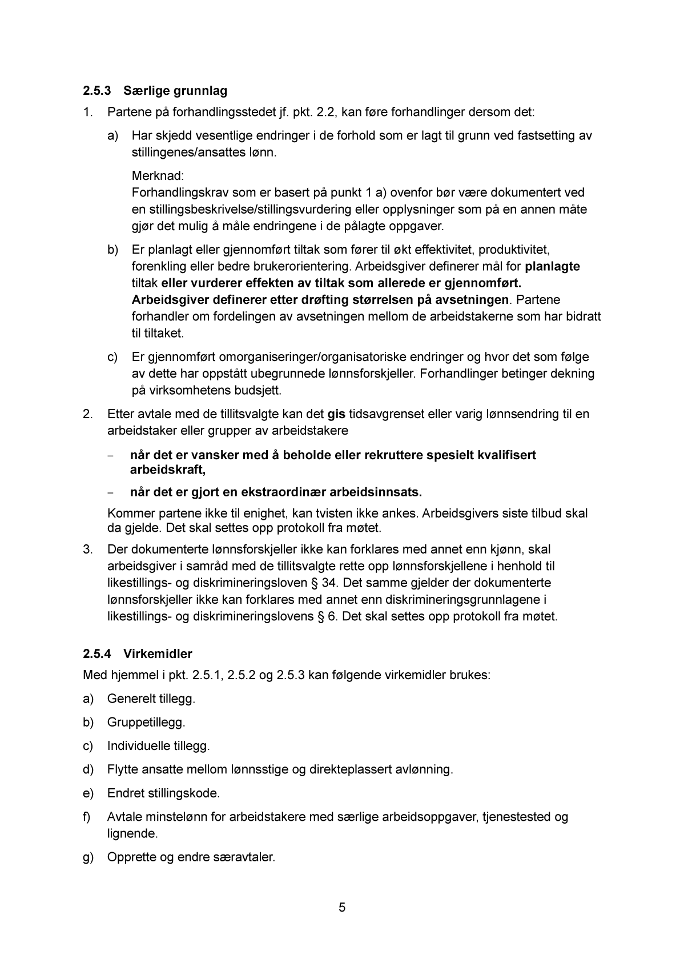

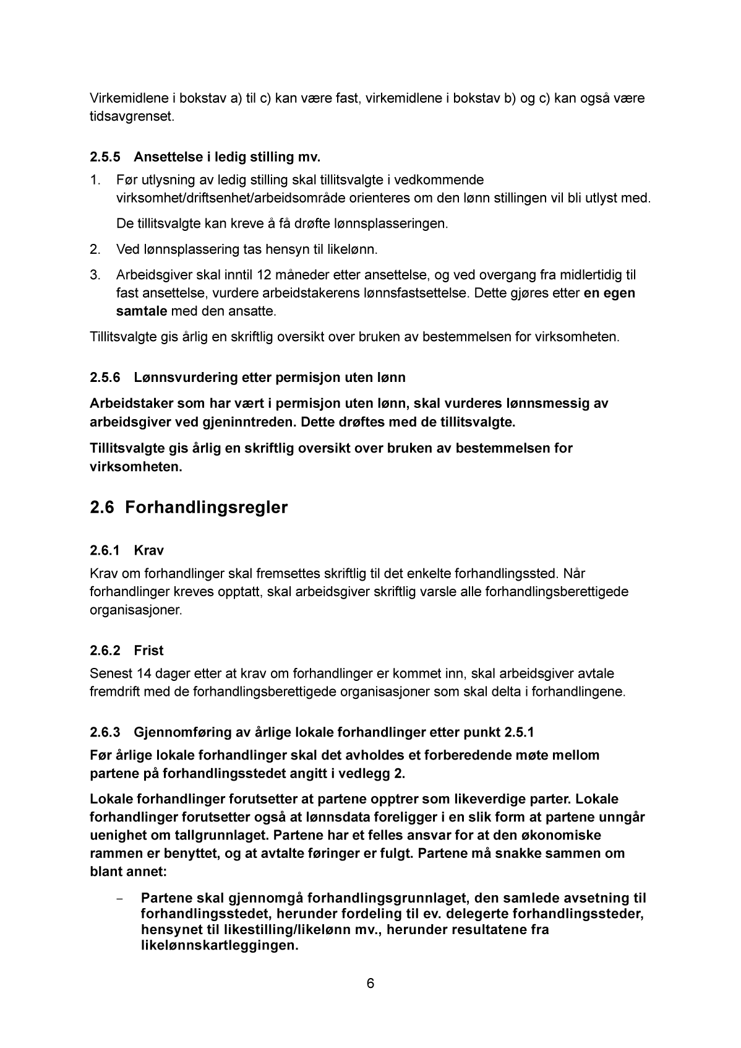

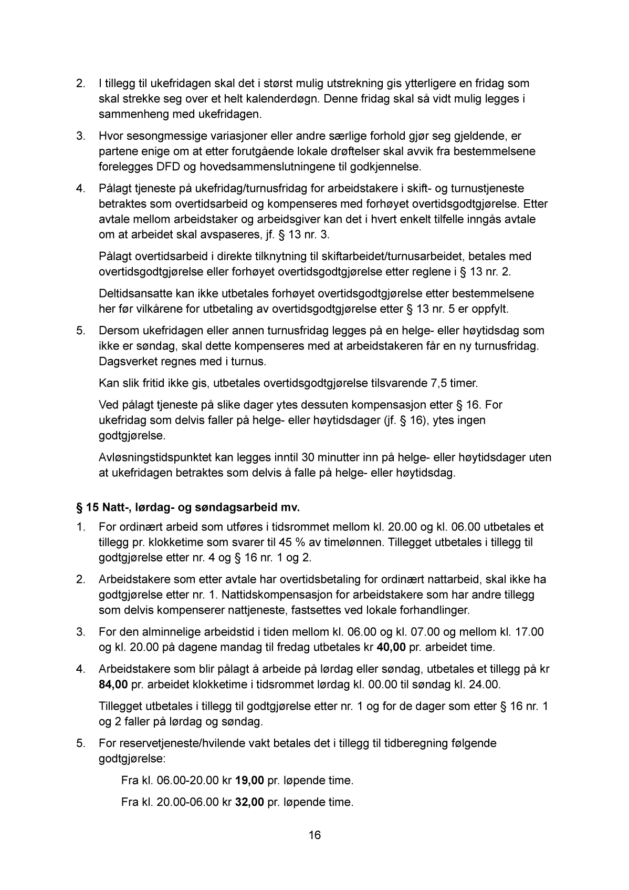

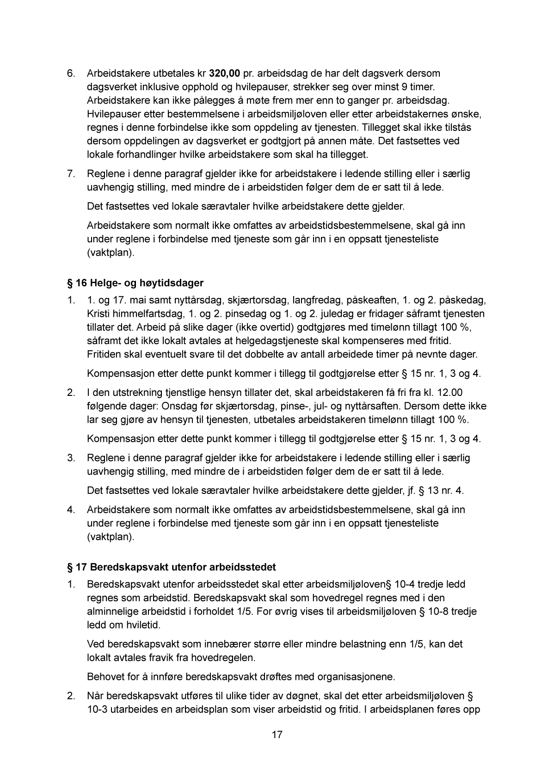

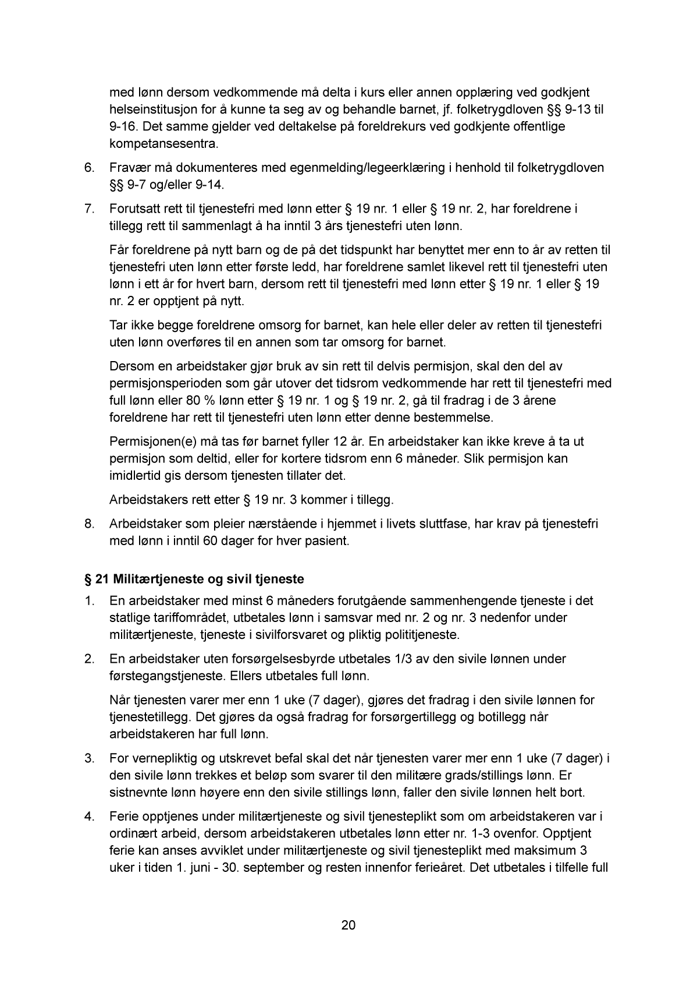

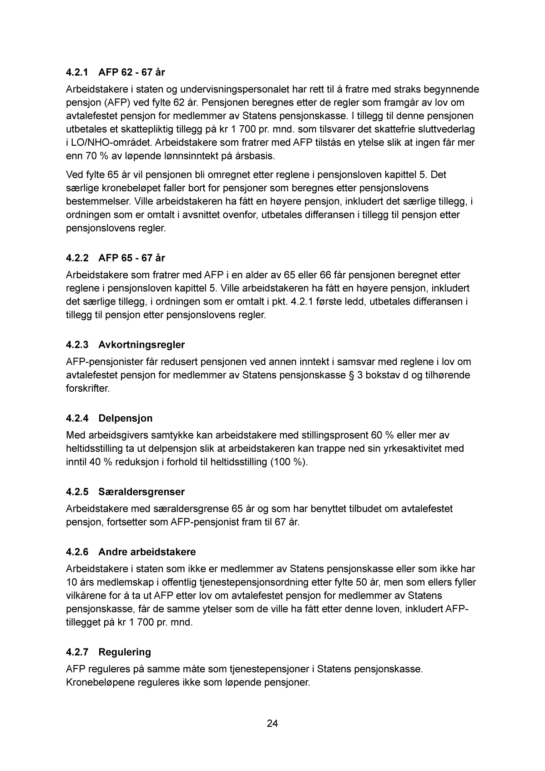

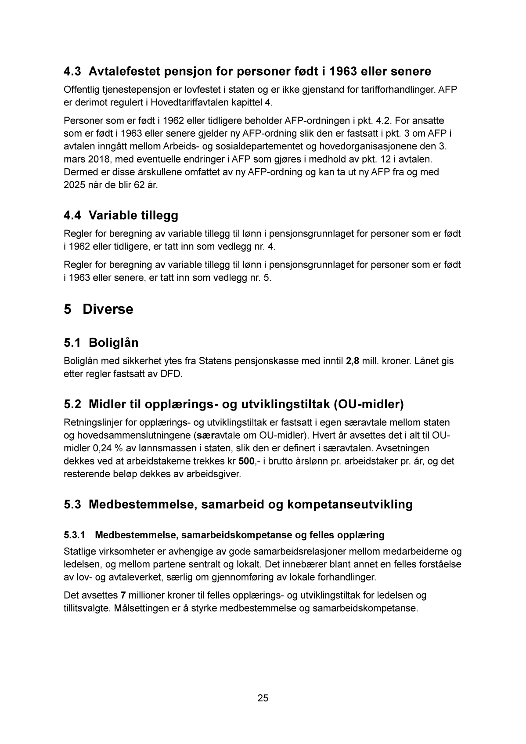

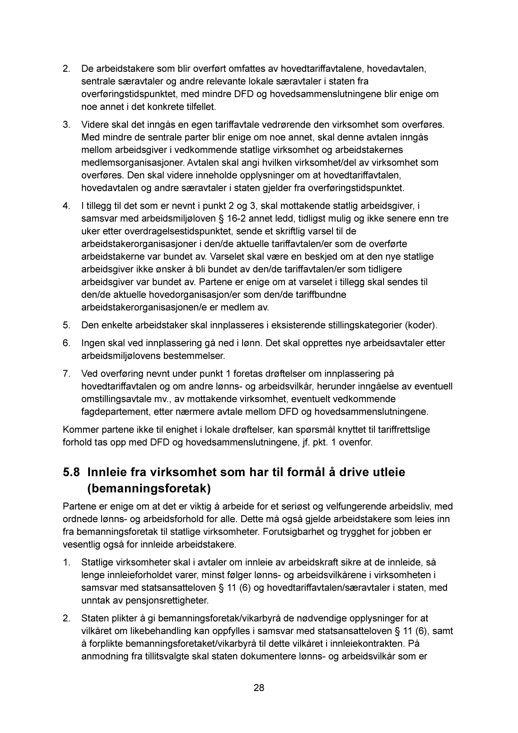

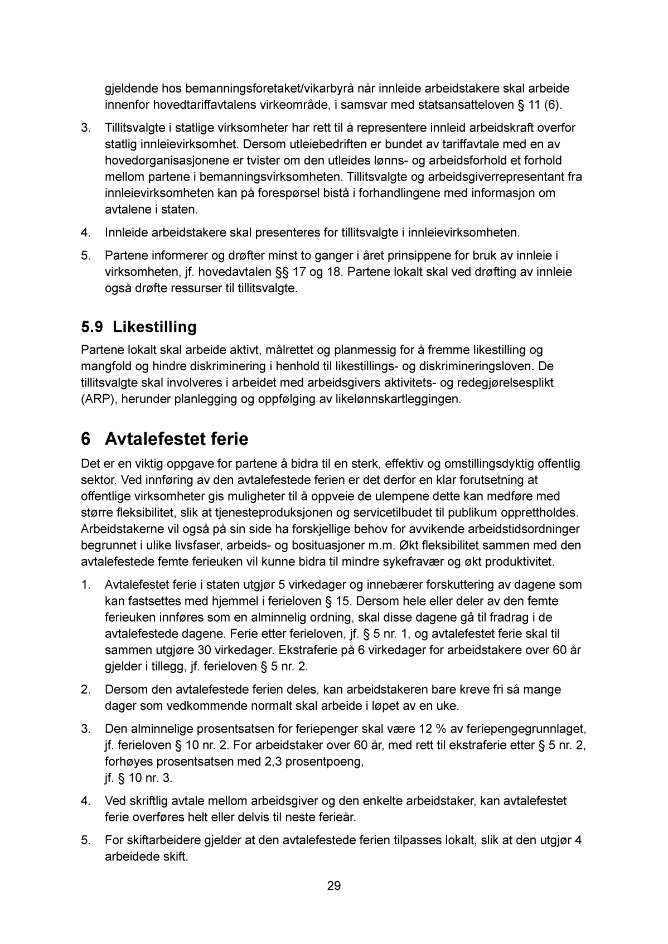

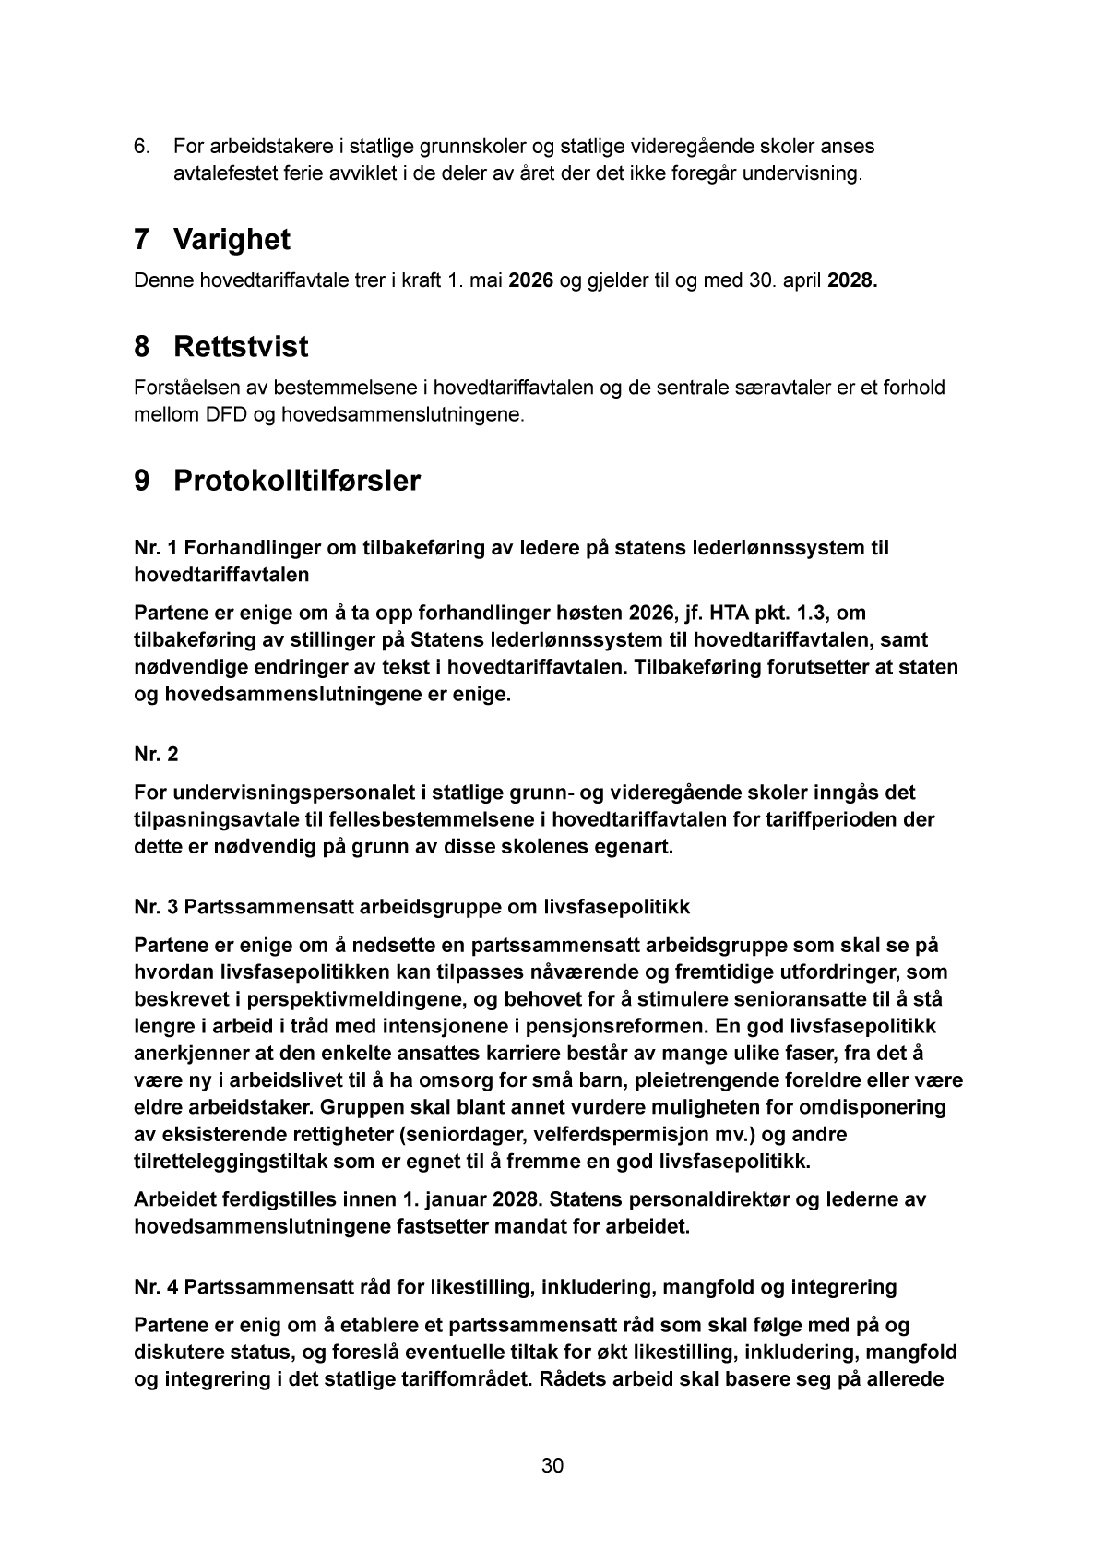

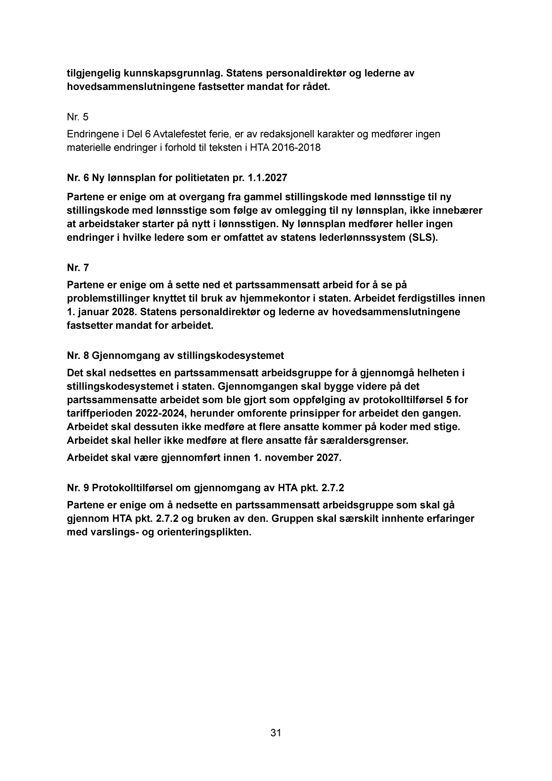

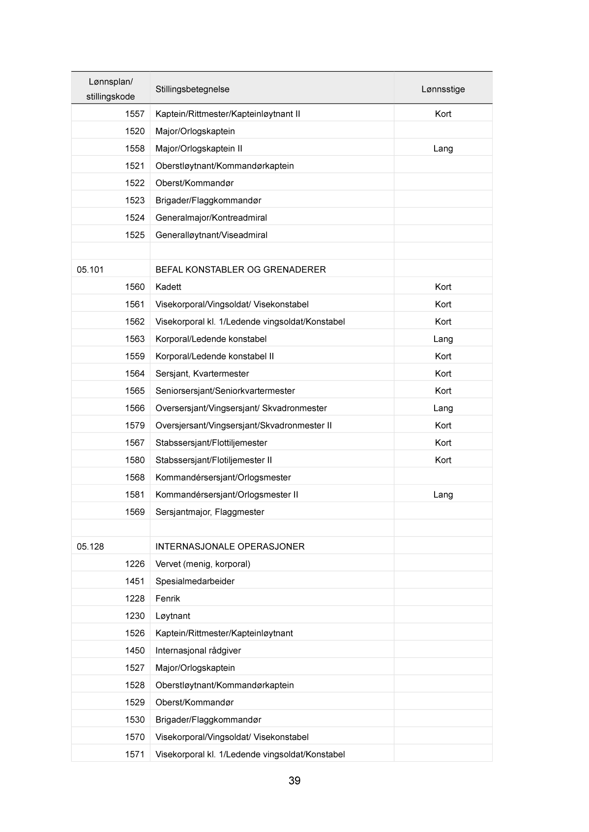

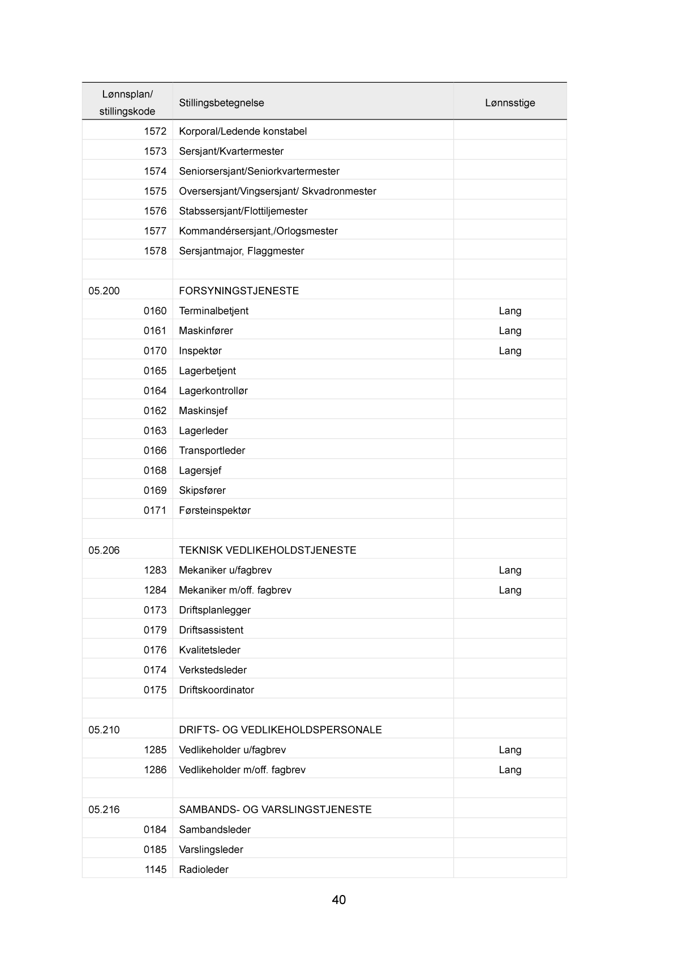

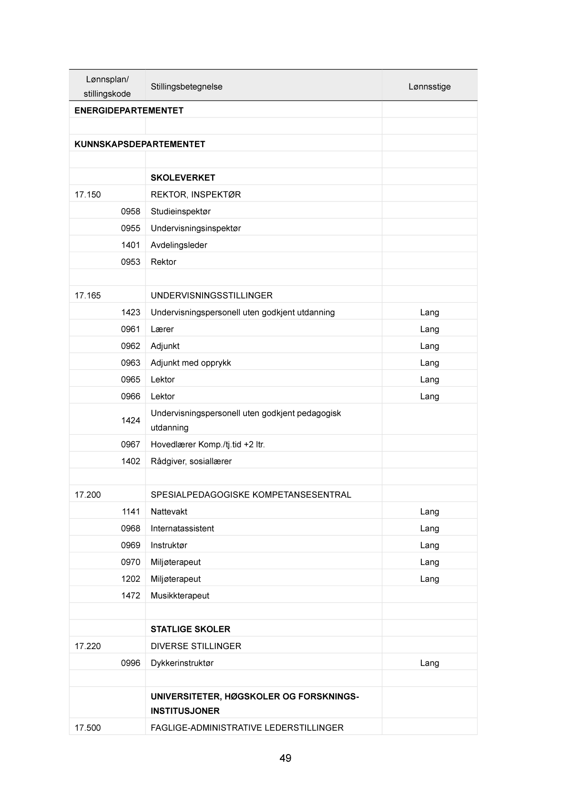

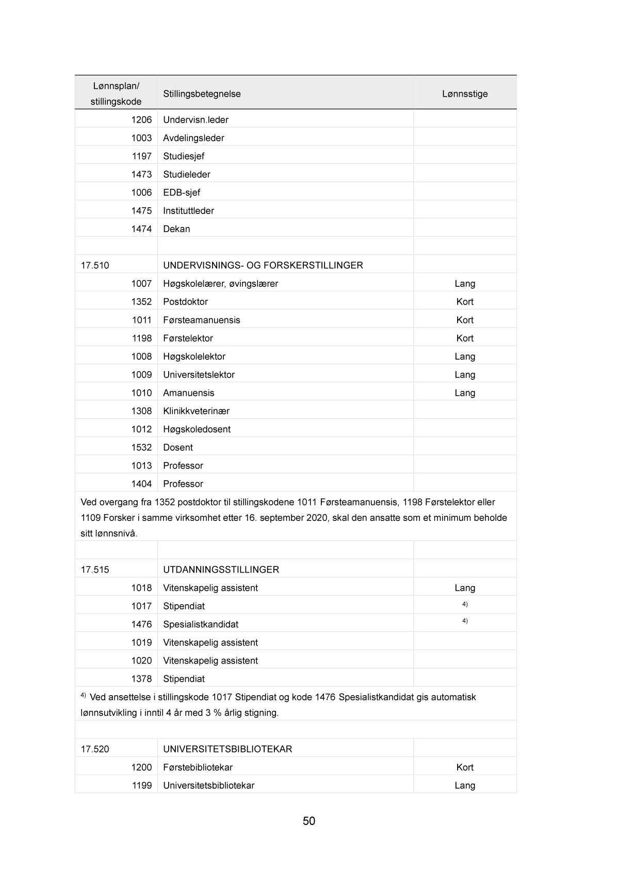

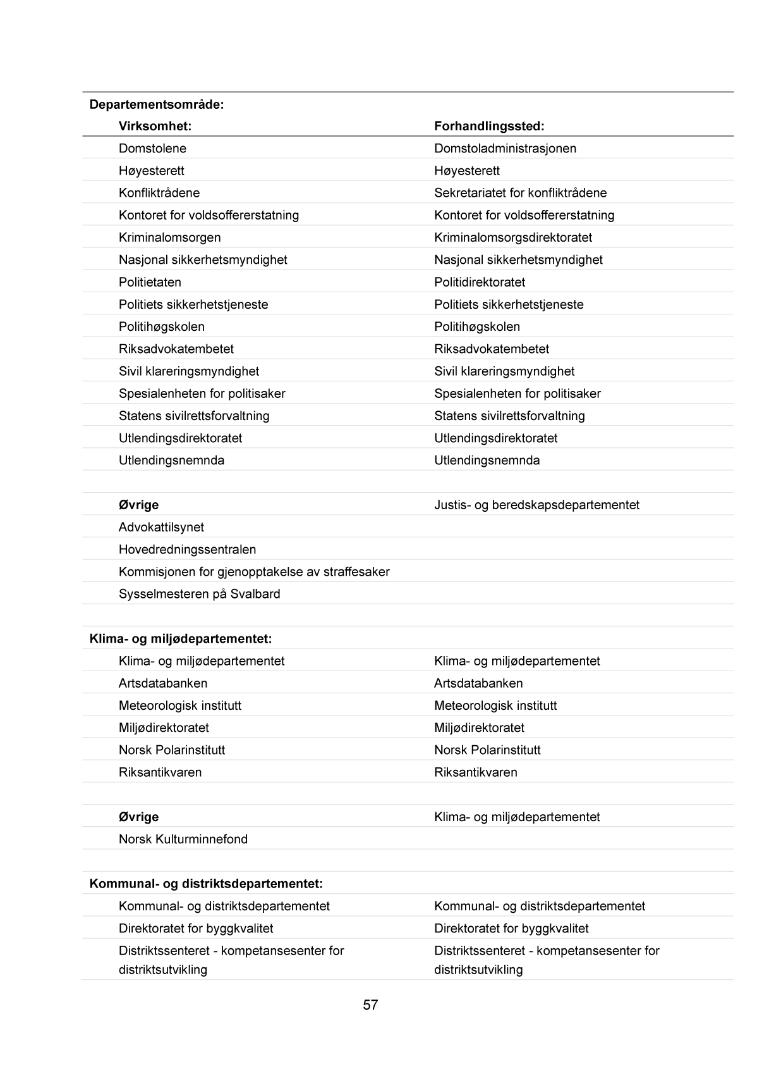

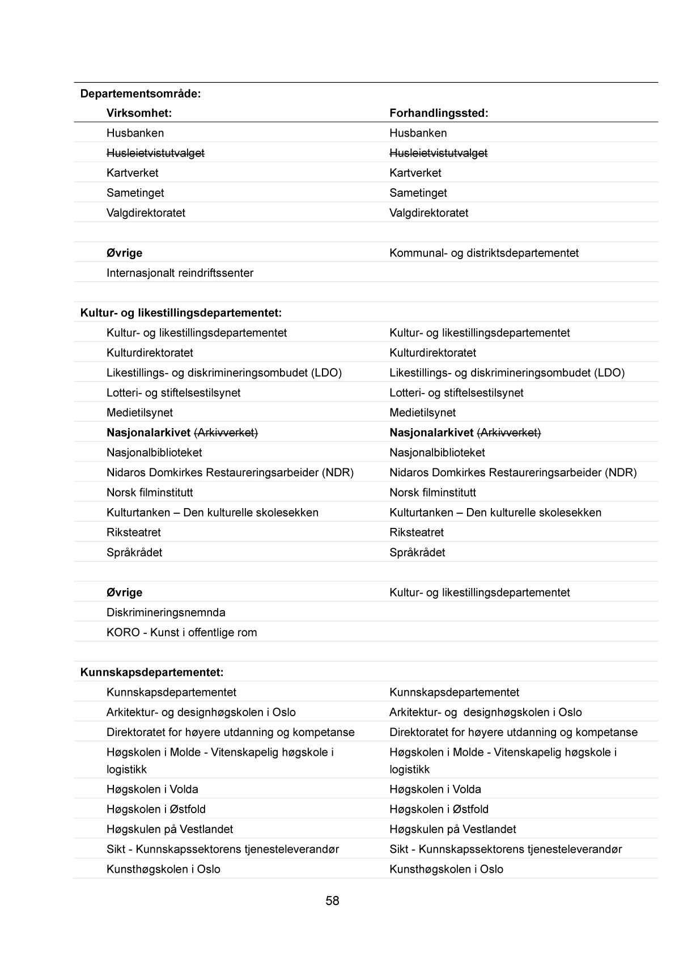

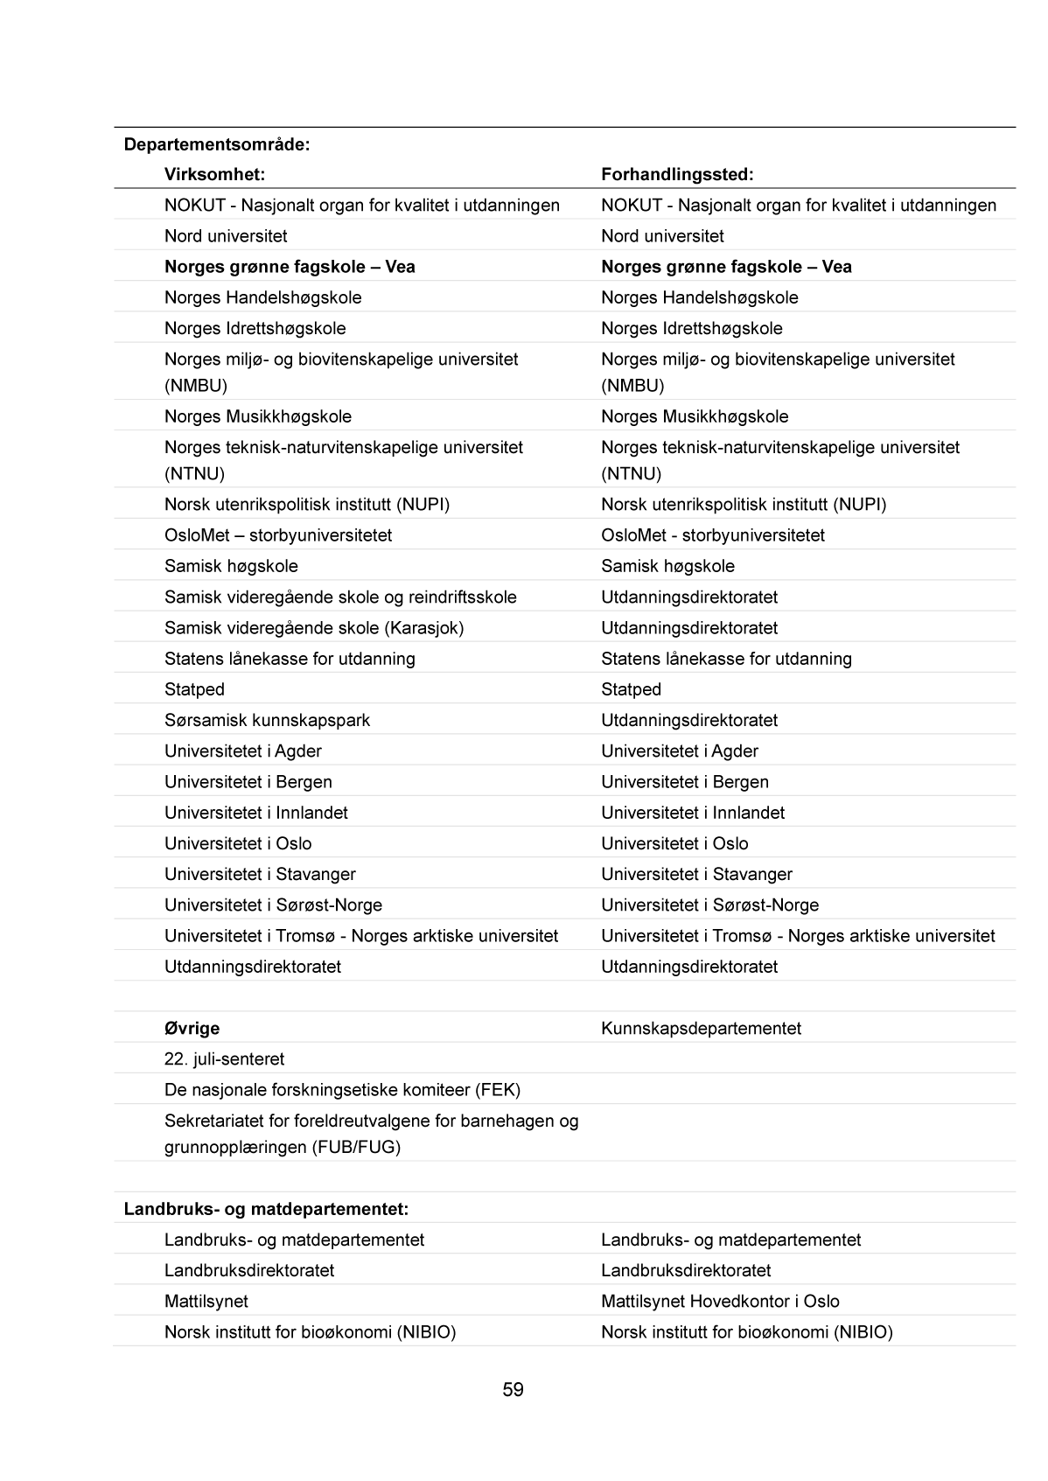

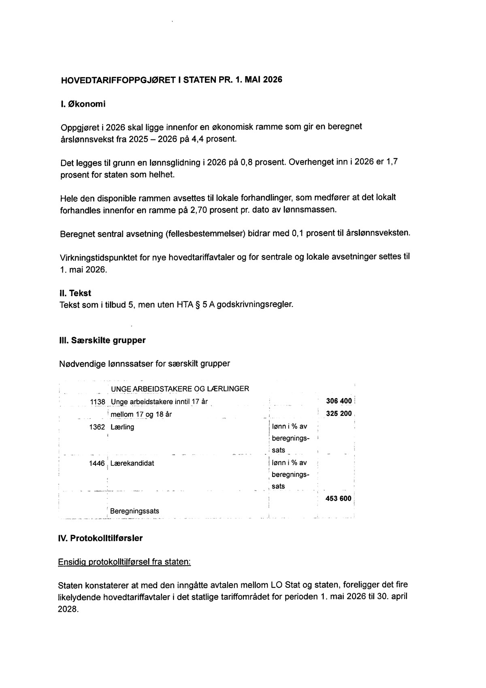

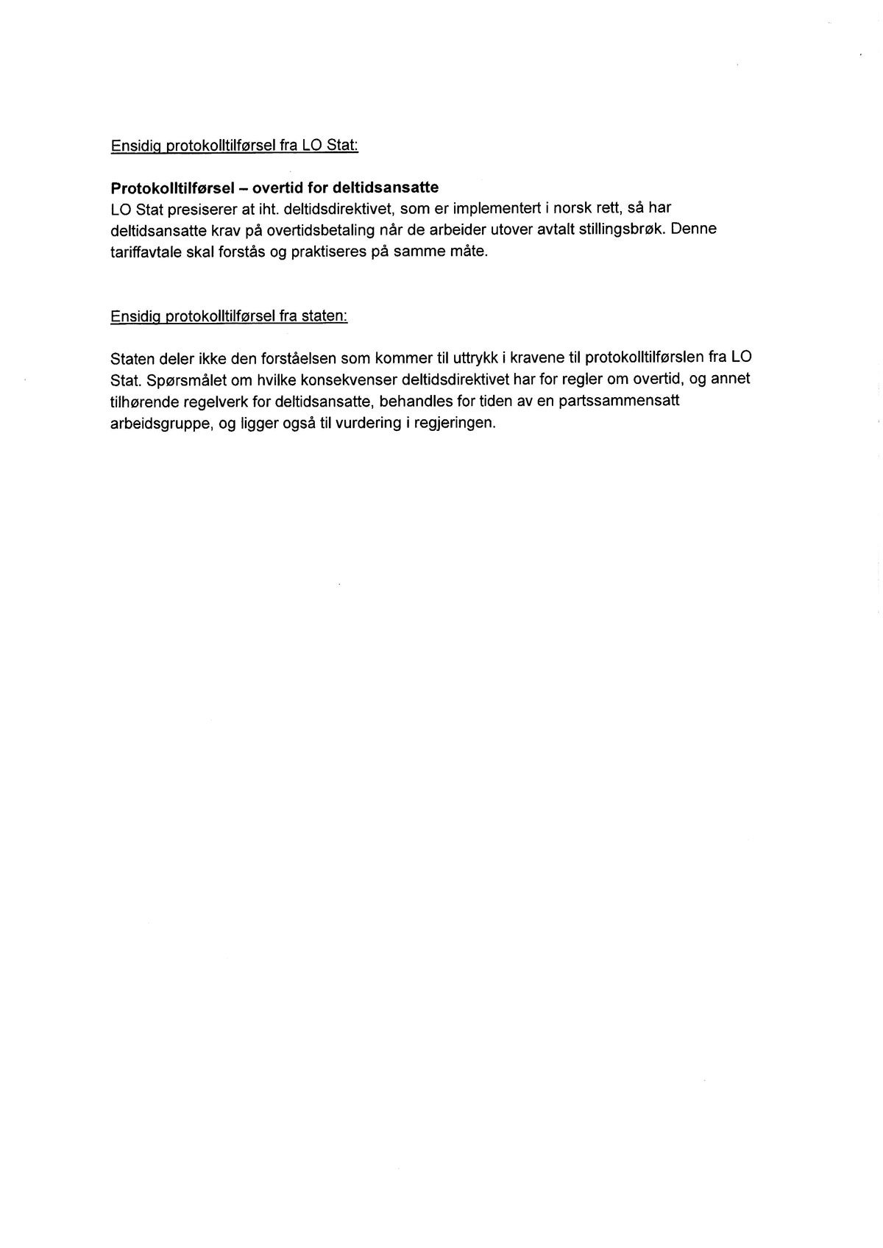

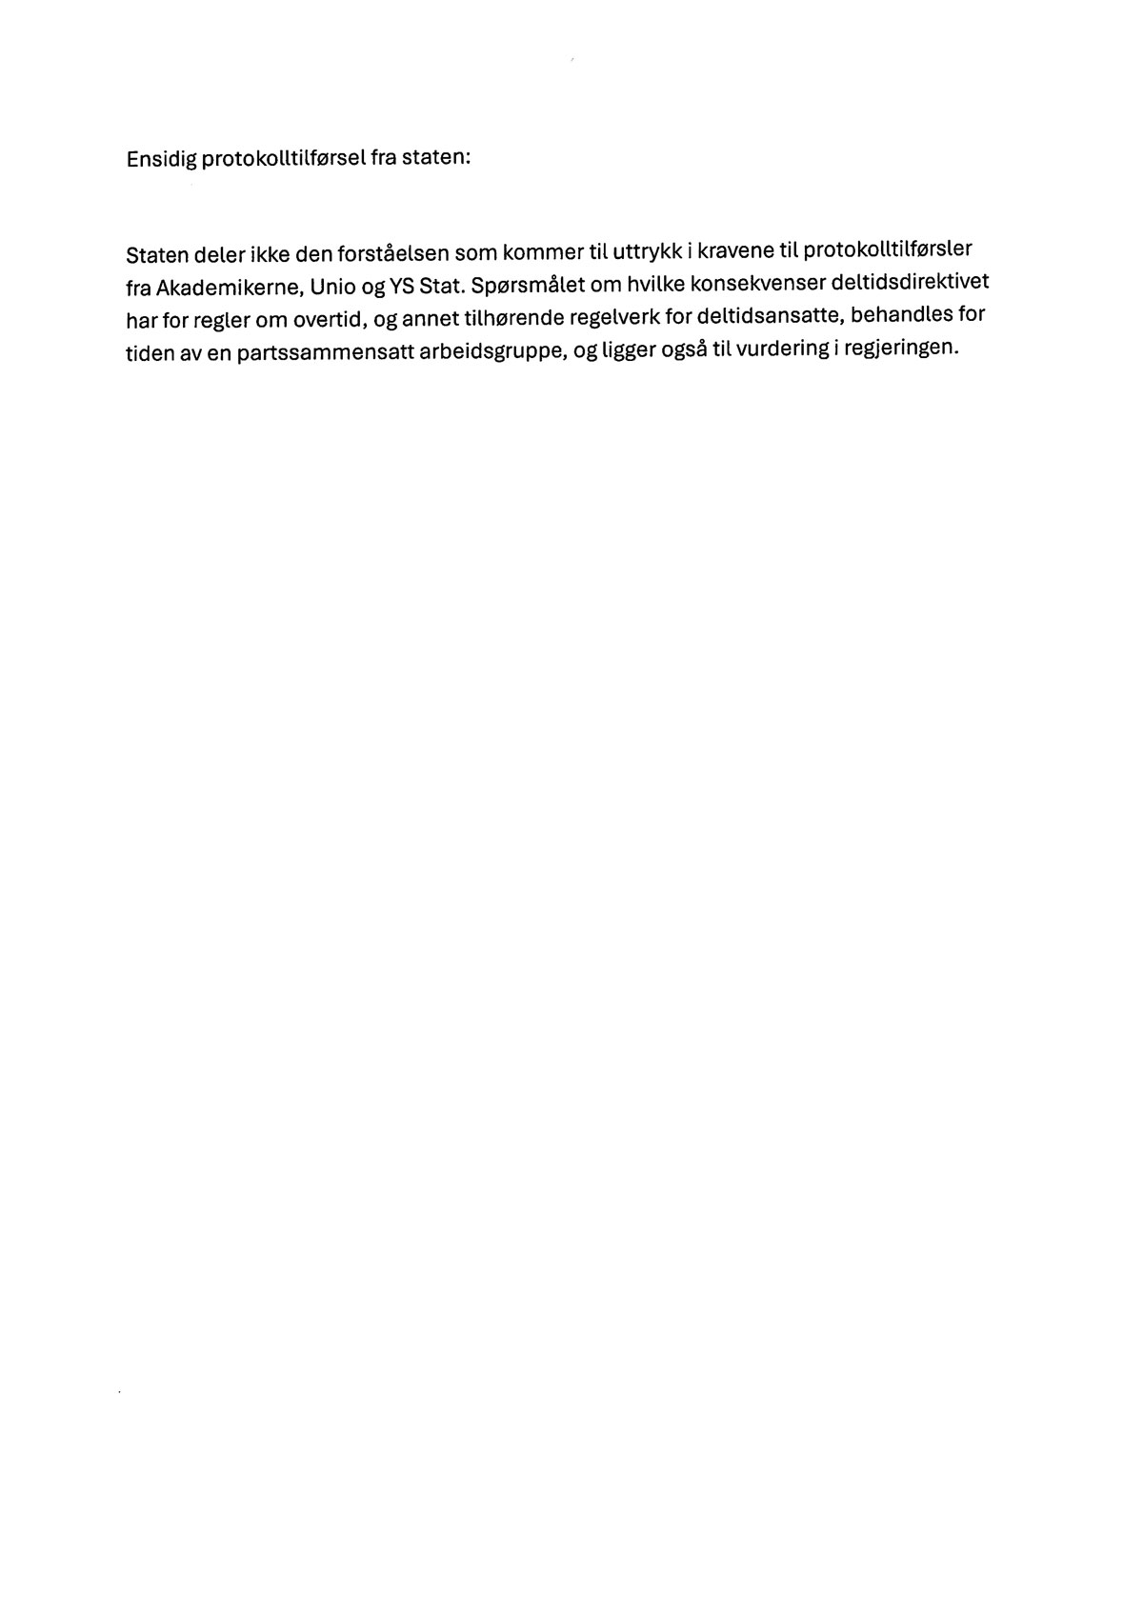

[Vedleggsnr. reset]

Unio
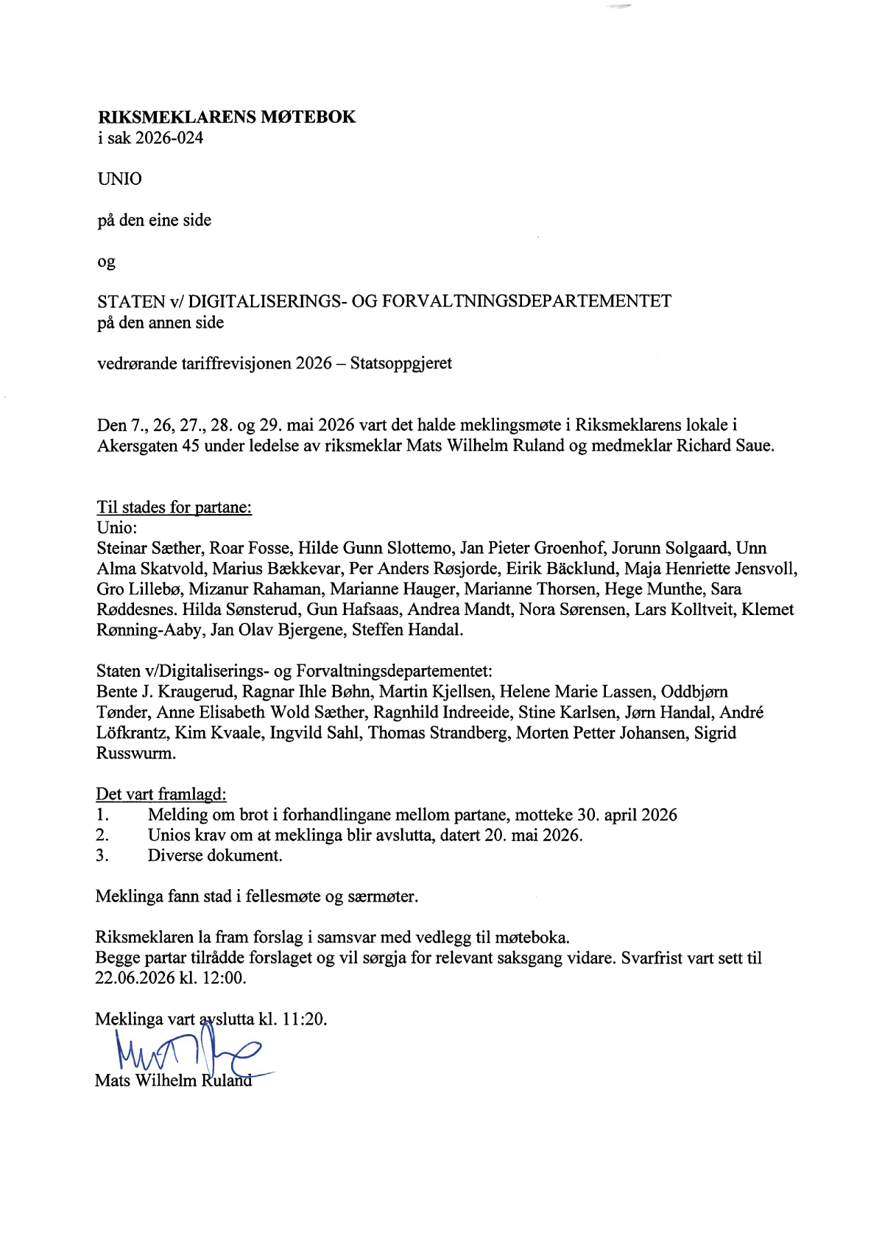

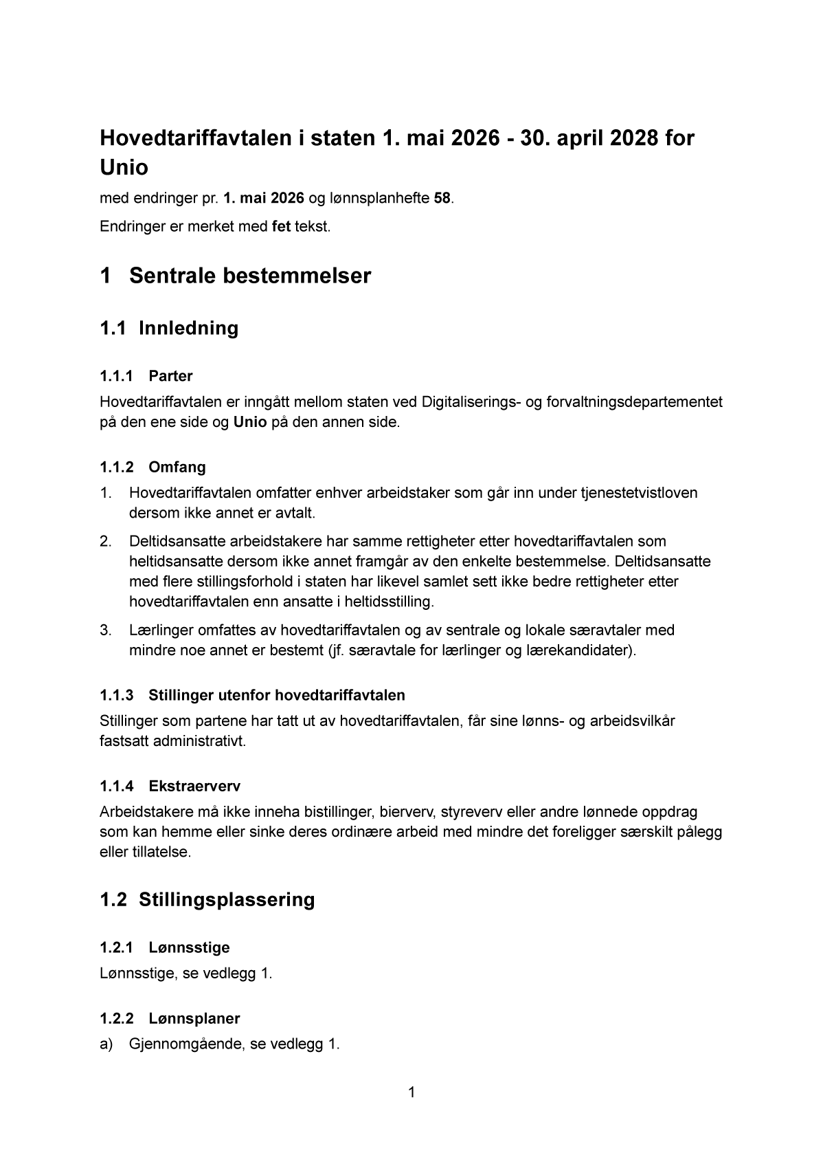

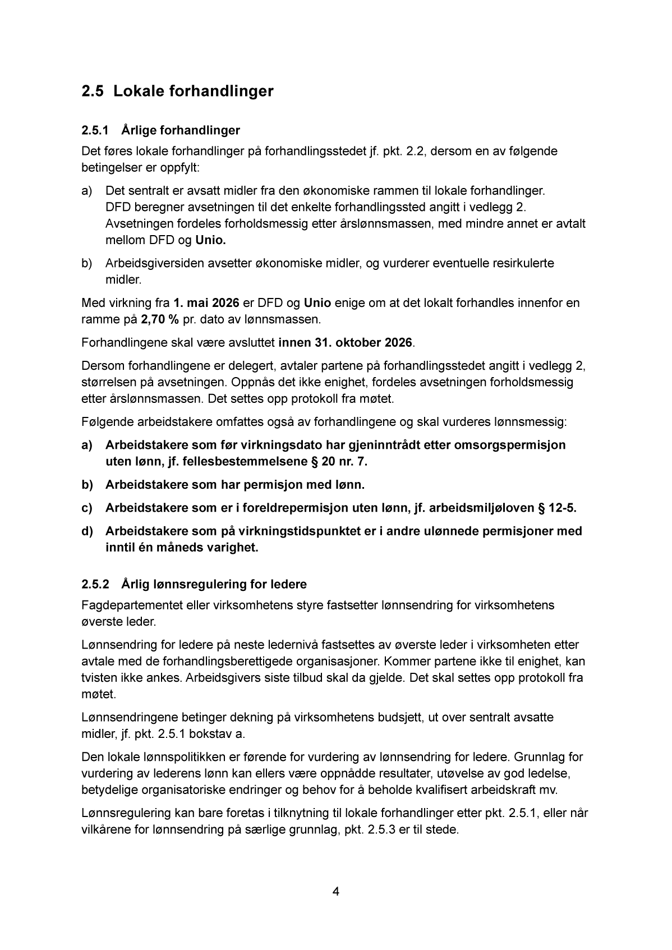

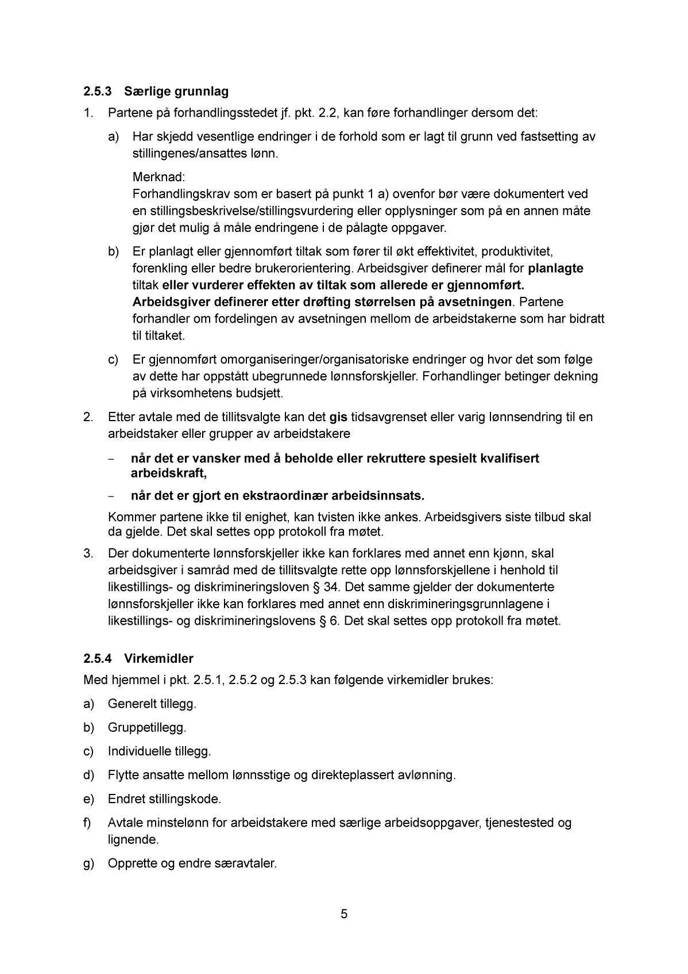

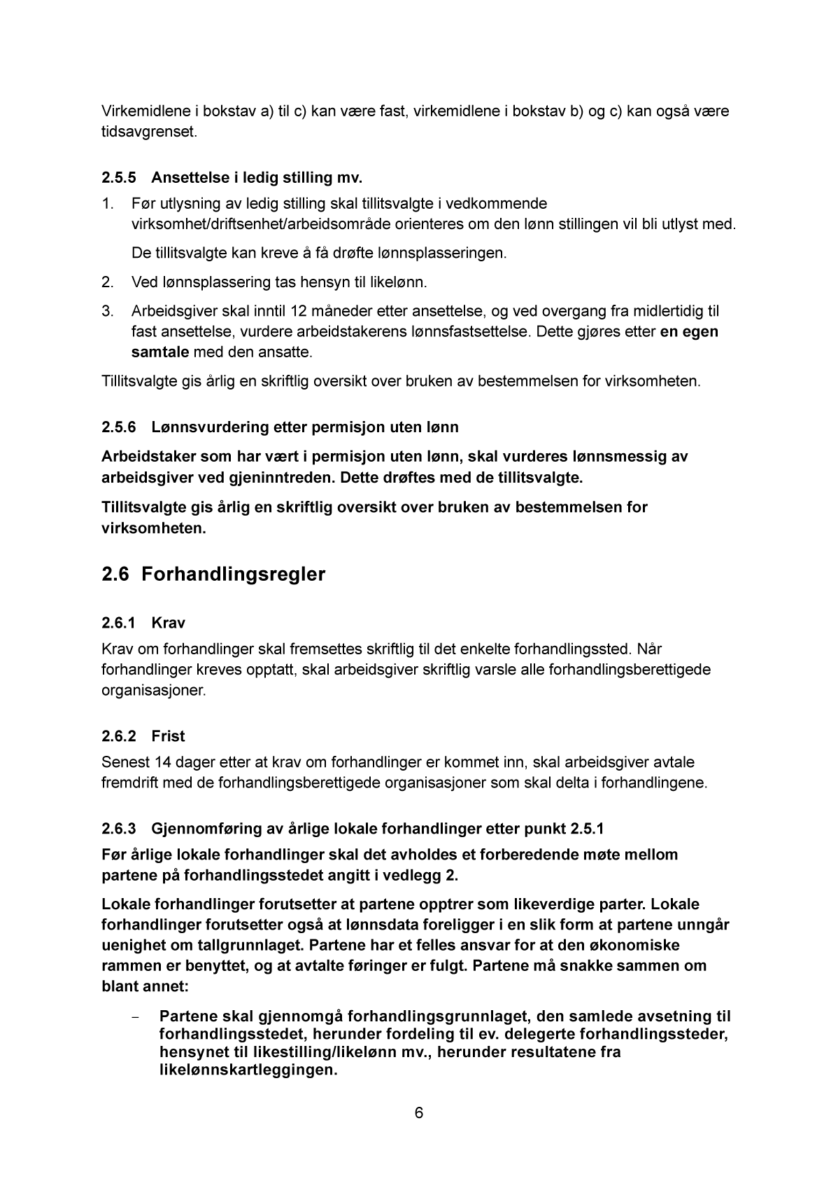

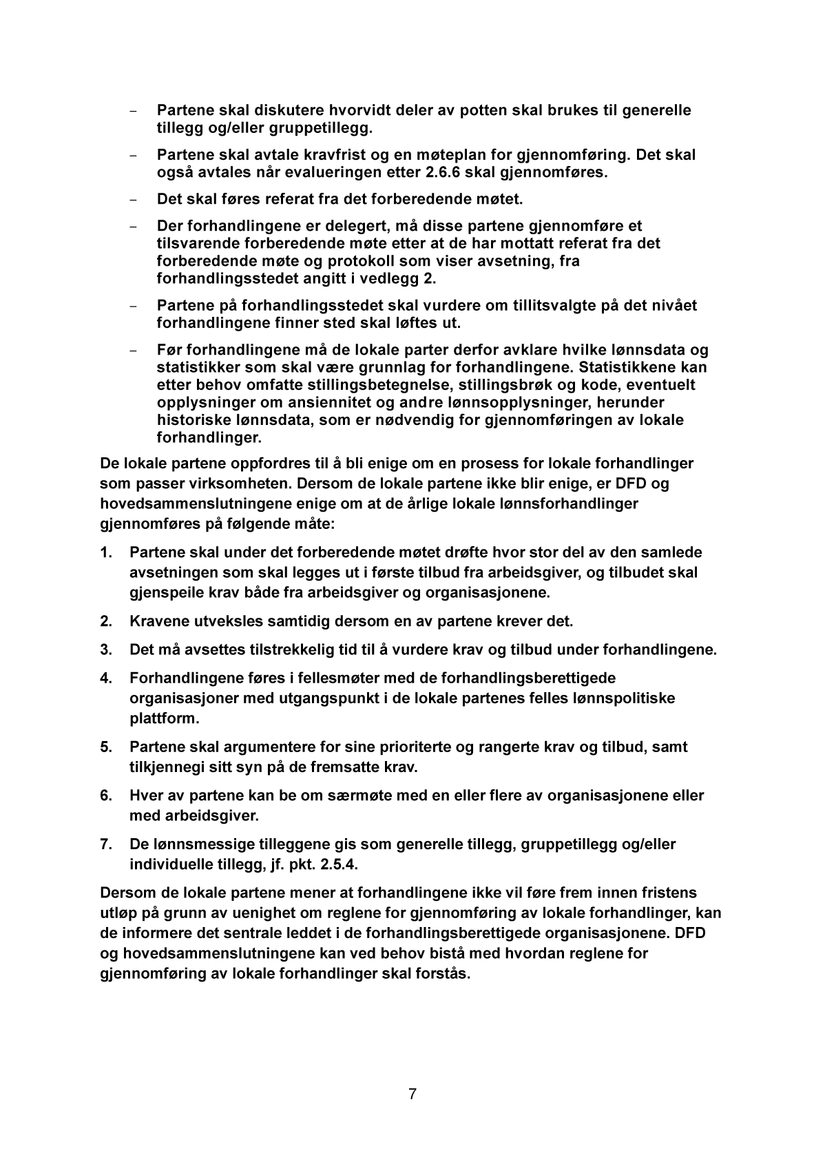

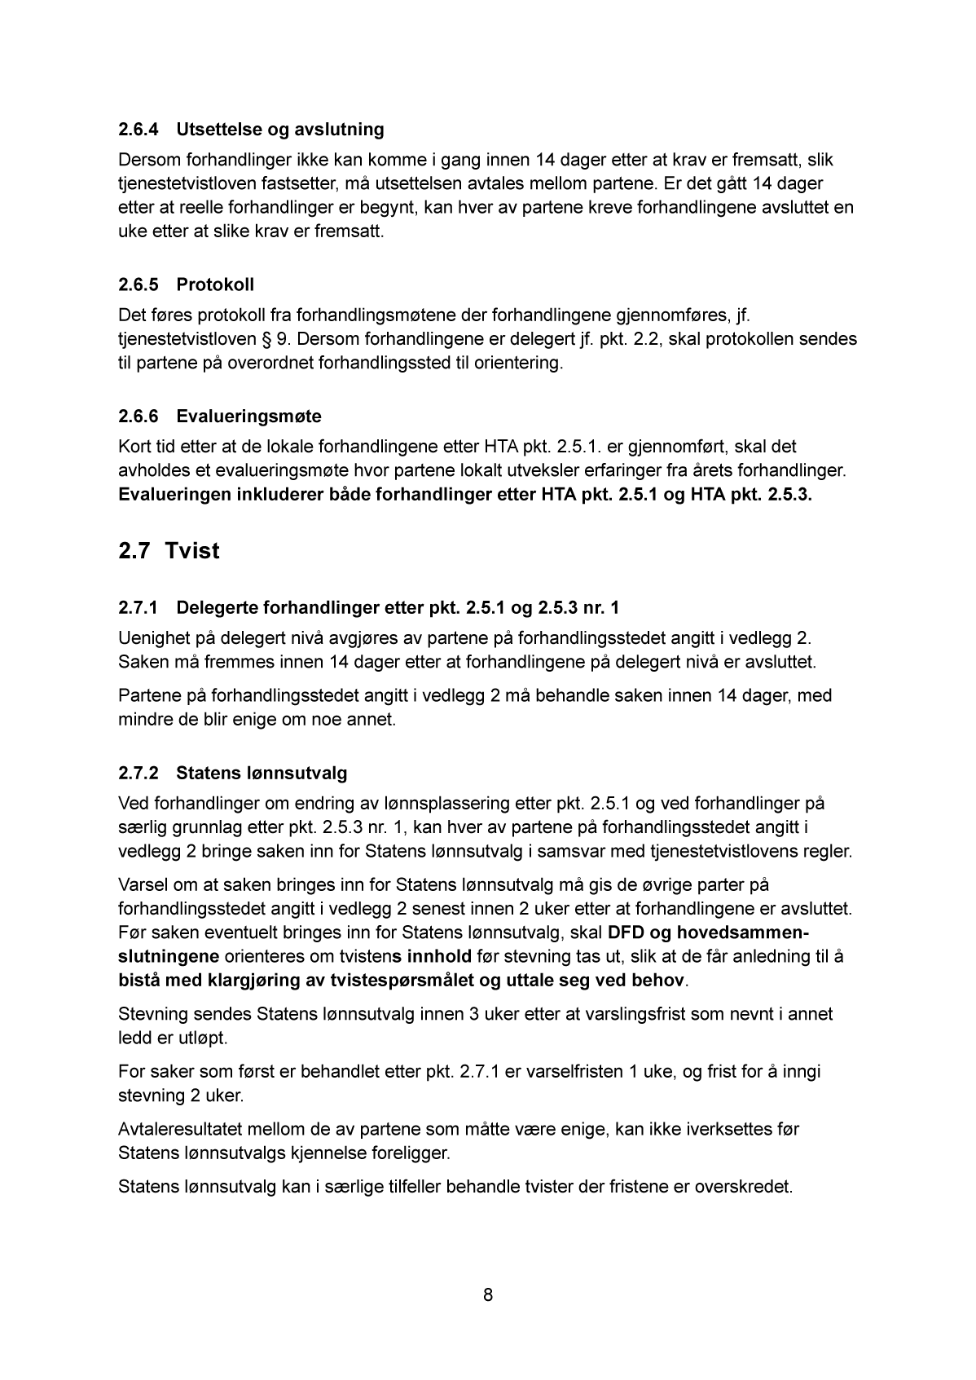

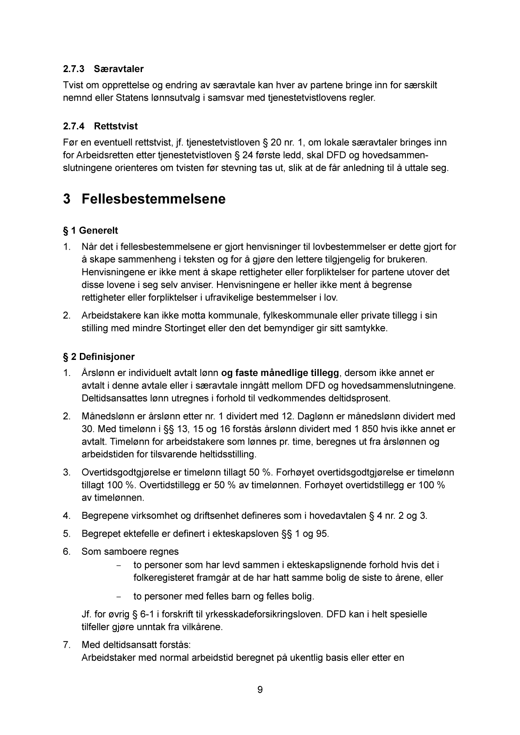

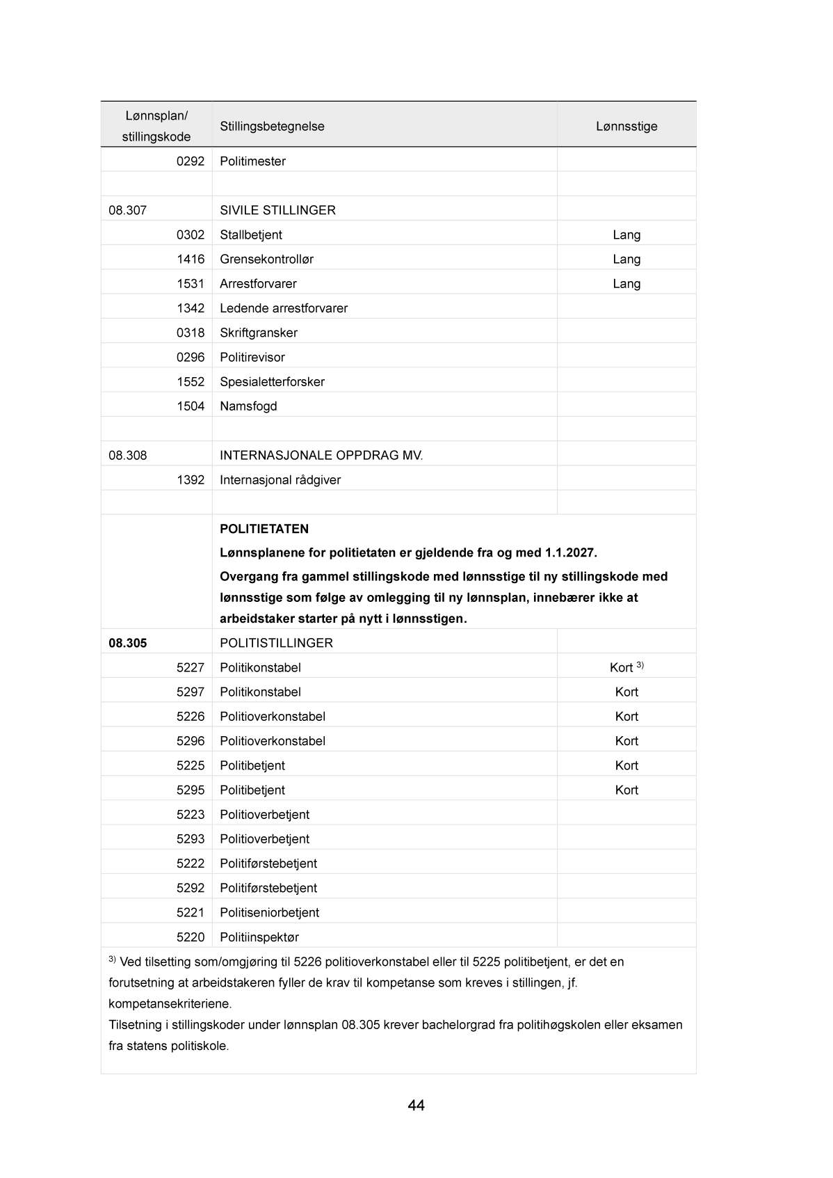

[Vedleggsnr. reset]

YS Stat
